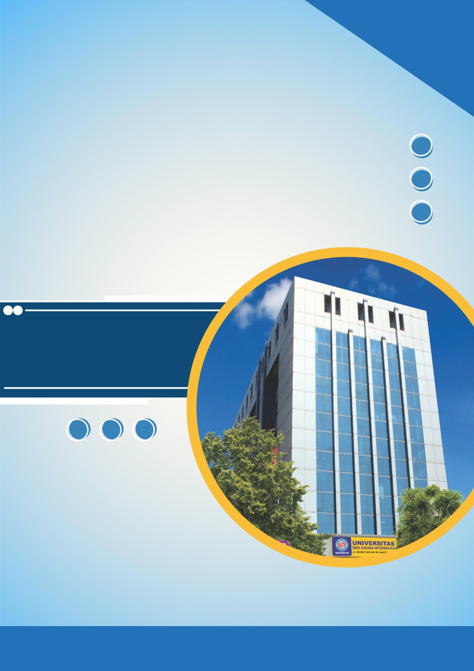
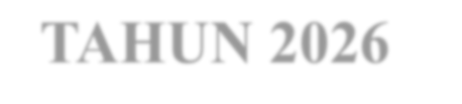

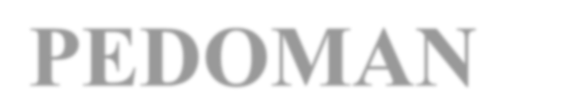
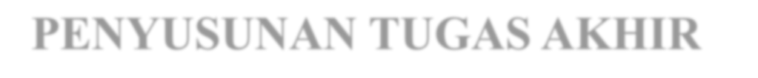
Lembar Judul

PEDOMAN

PENYUSUNAN TUGAS AKHIR UNIVERSITAS BINA SARANA INFORMATIKA
TAHUN 2026
Pedoman Penyusunan Tugas Akhir Universitas Bina Sarana Informatika i



Gedung Rektorat JI. Kramat Raya No. 98, Senen. Jakarta Pusat 10450
•UNIVERSITAS
Telp. (021) 23231170 Fax (021) 21236158 e-mail : rektorat@bsi.ac.id

KEPUTUSAN REKTOR IVERSITAS BINA SARANA INFORMATIKA

OMOR 165/2.01/UBSlilll/2026 TENTA G
PEDOI\'lAN PENYUS A TUGAS AKHIR UNIVERSITAS BINA SARANA INFORMATIKA TAHUN AKADEMIK 2025/2026

REKTOR UNIVERSITAS BINA SARA A INFORMATIKA,

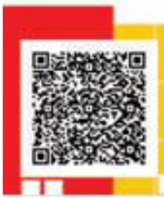

Menimbang
PSDKU
- BOGOR
- KARAWANG ■ PURWOKERTO ■ TASIKMALAYA ■ SURAKARTA

Mengingat
: a. Bahwa Tugas Akhi.r merupakan mata kuliah wajib yang menjadi syarat kelulusan bagi semua program studi di Universitas Bina Sarana Jnfom1atika;
- Bahwa untuk menjarnin originalitas dan kualitas penulisan Tugas Akhir bagi mahasiswa Program Sarjana dan Program Diploma Tiga niversitas Bina Sarana Infonnatika perlu disusun pedoman penuJisan;
- Bahwa berdasarkan pertimbangan sebagaimana dirnaksud huruf a
dan b perlu menetapkan Pedoman Penyusuuan Tugas Akhir Universitas Bina Sarana Infom1atika Tahun 2026 dengan Keputusan Rektor.

  - Undang-Undang Republik Indonesia omor 20 Talmn 2003 tentang Sistem Pendidikan asional;
- Undang-Undang Republik Indonesia omor 12 Talum 2012 tentang Pendidikan Ting1:,>i·
- Peraturan Pemerintah Nomor 4 Tahun 2014 tentang Penyelenggaraan Pendidikan Tinggi clan Pengelolaan Perguruan Tinggi;
- Peraturan Menteri Pendidikan, Kebudayaan, Riset, dan Teknologi omor 39 Tahun 2021 tentang lntegritas Akademik dalam
Menghasilkan Karya flmiah;
- Peraturan Menteri Pendidikan, Kebudayaan Riset, dan Teknologi omor 53 Tahun 2023 tentang Penjaminan Mutt, Pendidikan
Tinggi;
- Surat Edaran Direktorat Jenderal Pembelajaran dan Kemahasiswaan Kementerian Riset, Teknologi dan Pendidikan Tinggi Nomor: B/323/B.Bl/SE/2019 tentang Publikasi Karya Ilmiah Program Sarjana, Program Magister, dan Program Dok.tor;
- Keputusan Menteri Riset, Teknologi, dan Pendidik:an Tingf,>i Republiklndonesia Nomor 732/KPT/1/2018 tentang lzin Penyatuan dan Perubahan Bentuk Beberapa Perguruan Tinggi Swasta Menjadi Universitas Bina Sarana lnformatika di Jakarta yang diselenggarakan oleh Yayasan Bina Sarana Informatika;
- Peraturan Yayasan Bina Sarana lnformatika tentang statuta Universitas Bina Sarana lnfonnatika Nomor 382/Y-BSI/IX/2019 tanggal 16 September 2019.


 l�E
•UNIVERSITAS
BINA S�BN� INF- RMA;rr10
Gedung Rektorat JI. Kramat Raya No. 98, Senen. Jakarta Pusat 10450
Telp. (021) 23231170 Fax (021) 21236158 e-mail: rektorat@bsi.ac.id

Memperbatikan

Menetapkan
Rapat Pimpinan Uni ersitas Bina arana [nfonnatika tentang Pedoman Penyusunan Tugas Akhir niversitas Bina Sarana Informatika tanggal 26 Maret 2025 di Jakarta.

MEMUT SKAN

PEDOMA PENYUSUNAN TUGAS AKHIR UNIVERSIT AS B A SARANA FORMATIKA TAHUN AKADEMrK 2025/2026.

Pe1tama

Kedua

Ketiga
Semua program studi pada masing-masing fakultas di lingkungan Universitas Bina Sarana Inf01matika menggunakan Pedoman Penyusunan Laporan kripsi dan Tugas Akbir Universitas Bina anma lnformatika Tahun Akademik 2025/2026 sebagai acuan dalarn penulisan Laporan Skripsi dan Tugas Akhir·
Seluruh karya s1v1tas akademika niversitas Bina Sarana Informatika khususnya Laporan Tugas Akhir wajib diunggah ke Repositori Uni ersita Bina Sarana Infonnatika
Pengunggahan Laporan Tugas Akhir ke repo itori Universitas Bina arcll1a Infonnatika dilakukan setelah pengecekan plagiarisme

menggunakan Aplikasi Tumitin dengan tolerans,i maksimal 25%;
imilaritas sebesar

Keempat

Kelima
Perpustakaan Universitas Bina Sarana [nformatika mempunyai hale untuk menyimpan dan mendokumentasikan Laporan Tugas Akhir mahasiswa Universitas Bina Sarnna lnfonnatika;
Keputusan ini berlaku sejak ditetapkan. Pada saat keputusan ini mulai berlaku, keputusan Rektor nomor 358/2.01/UBSI/IIl/2025 tentang
Pedoman penyusunan Tugas Akhir niversitas Bina Sarana lnformatika tabun akademik 2024/2025 dicabut dan dinyatakan tidak berlaku·



I PSDKU

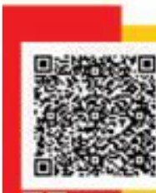





Keenam Apabila ditemukan kekeliruan dikemudian hari, akan dilakukan perbaikan sebagaimana mestinya.
•UNIVERSITAS
Gedung Rektorat JI. Kramat Raya No. 98, Senen. Jakarta Pusat 10450
Telp. (021) 23231170 Fax (021) 21236158 e-mail: rektorat@bsi.ac.id

Ditetapkan di : Jakarta
Pa • ret 2026
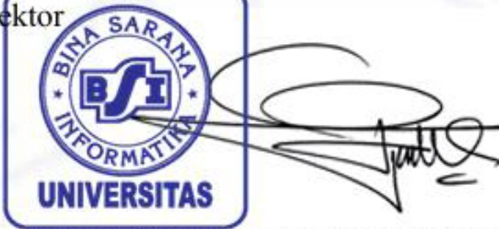
R

Pro . Dr. lr. Mochamad Wahyudi, M.Kom MM, M.Pd IP A EA Eng

Tembusan:
  - Wakil Rektor
- Kepala Biro/Badan
- Dekan
- Ketua Lembaga
- Ketua Program Studi
- Kepala Bagian/fim nit
- Kepala Kampus
- Arsip

PSDKU


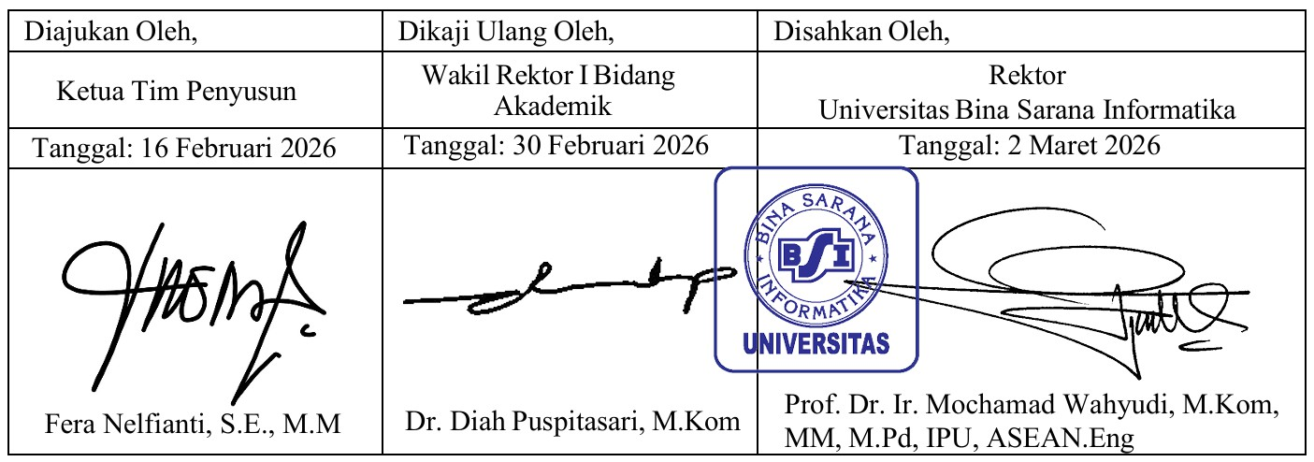
PEDOMAN PENYUSUNAN TUGAS AKHIR UNIVERSITAS BINA SARANA INFORMATIKA

Lembar Pengesahan

Revisi | : | 2026-1
Tanggal | : | 1 Februari 2026
Dikendalikan Oleh | : | BPMA

Diajukan Oleh, | Dikaji Ulang Oleh, | Disahkan Oleh,
Ketua Tim Penyusun | Wakil Rektor I Bidang Akademik | Rektor  Universitas Bina Sarana Informatika
Tanggal: 16 Februari 2026 | Tanggal: 30 Februari 2026 | Tanggal: 2 Maret 2026
  Fera Nelfianti, S.E., M.M | Dr. Diah Puspitasari, M.Kom | Prof. Dr. Ir. Mochamad Wahyudi, M.Kom, MM, M.Pd, IPU, ASEAN.Eng



KATA PENGANTAR


Pedoman Penyusunan Laporan Tugas Akhir merupakan salah satu persyaratan akademik yang wajib dipenuhi mahasiswa untuk menyelesaikan studi di Universitas Bina Sarana Informatika. Laporan Tugas Akhir menjadi bentuk pertanggungjawaban ilmiah atas proses pembelajaran, penelitian, maupun perancangan yang telah dilakukan selama menempuh pendidikan pada program Sarjana maupun Diploma Tiga sesuai dengan kurikulum yang berlaku.
Kata Pengantar

Pedoman ini disusun sebagai acuan dalam penulisan laporan tugas akhir yang mencakup tata cara penulisan, sistematika penyusunan, rambu-rambu, serta batasan yang harus diperhatikan oleh mahasiswa. Dengan adanya pedoman ini, diharapkan terjadi keseragaman format dan standar penulisan ilmiah di lingkungan Universitas Bina Sarana Informatika. Mahasiswa diwajibkan mengikuti ketentuan yang telah ditetapkan agar laporan yang dihasilkan memenuhi kaidah ilmiah, mudah dipahami, serta memiliki kualitas akademik yang baik dan dapat dipertanggungjawabkan.
Selain itu, pedoman ini memuat prosedur pelaksanaan, format penulisan, serta ketentuan teknis lainnya yang mengacu pada standar penulisan ilmiah. Pedoman ini diharapkan dapat membantu mahasiswa, dosen pembimbing, maupun pihak terkait dalam proses penyusunan hingga penyelesaian laporan tugas akhir dengan baik dan sesuai ketentuan yang berlaku. Kami mengucapkan terima kasih kepada semua pihak yang telah berkontribusi dalam penyusunan Pedoman Penyusunan Laporan Tugas Akhir ini, semoga dapat memberikan manfaat bagi seluruh civitas akademika.

Jakarta, Februari 2026

Tim Penyusun



DAFTAR ISI

Lembar Judul i
Daftar Isi
Surat Keputusan ii
Lembar Pengesahan v
Kata Pengantar vi
Daftar Isi vii

BAB I. Pendahuluan 1
  - Umum 1
  - Maksud dan Tujuan 1
  - Persyaratan 2
  - Ujian Sidang Komprehensif 3

BAB II. Teknik Penulisan 4
  - Format Pengetikan 4
  - Penulisan Pada Halaman Judul Tugas Akhir 4
  - Tanda Tangan Digital (DigiSAYS) 6
  - Tanda Air (Watermark) 6
  - Abstraksi (Abstract) 7
  - Penomoran Bab, Sub Bab, dan Sub-sub Bab 7
  - Penomoran Halaman 10
  - Penulisan Judul dan Nomor pada Gambar, Grafik dan Tabel 11
  - Teknik Pengutipan 12
  - Gaya Bahasa 15
  - Singkatan dan Kata-kata yang diulang 17
  - Penulisan Daftar Pustaka 17
  - Lampiran 20

BAB III. Outline Khusus Tugas Akhir 21
  - Program Magang Generasi Bertalenta (MAGENTA) 22
  - Program Magang Berdampak 23
  - Program Magang Khusus Lain 23
  - Program Kreatifitas Mahasiswa (PKM) 24
  - Prestasi Kompetisi Bidang Akademik 25
  - Artikel Ilmiah Individu/Kelompok 26
  - Paten atau Paten Sederhana 27

BAB IV OUTLINE TUGAS AKHIR 30
  - Bentuk Outline Tugas Akhir Fakultas Teknik dan Informatika 30
  - Bentuk Outline Tugas Akhir Fakultas Ekonomi dan Bisnis 31
  - Bentuk Outline Tugas Akhir Fakultas Komunikasi dan Bahasa 32

BAB V KETENTUAN 33
  - Proses Bimbingan Tugas Akhir 33
  - Syarat Pendaftaran Ujian Sidang Tugas Akhir 34
  - Ujian Sidang Tugas Akhir 34
  - Pengumpulan Tugas Akhir 35
  - Penyebutan Gelar 35
  - Undang-Undang Plagiat 36
  - Kewajiban Unggah Karya Ilmiah dan Pengecekan Plagiarisme 38

  - Gratifikasi 38
BAB VI PENUTUP 39
LAMPIRAN-LAMPIRAN 40
Lampiran 1: Format Lembar Judul Laporan Tugas Akhir (Program Studi di Kampus Utama) 41
Lampiran 2: Contoh Lembar Judul Laporan Tugas Akhir Program Diploma Tiga (Program Studi di Kampus Utama) 42
Lampiran 3: Contoh Lembar Judul Laporan Skripsi Program Sarjana (Program Studi di Kampus Utama 43
Lampiran 4: Contoh Lembar Judul Laporan Tugas Akhir Program Diploma Tiga(Program Studi di Luar Kampus Utama) 44
Lampiran 5: Contoh Lembar Judul Laporan Skripsi Program Sarjana (Program Studi di Luar Kampus Utama) 45
Lampiran 6: Format Lembar Judul Laporan Tugas Akhir Kelompok (Program Studi di Kampus Utama) 46
Lampiran 7: Format Lembar Judul Laporan Tugas Akhir Kelompok (Program Studi di Kampus Utama) 47
Lampiran 8: Format Lembar Judul Laporan Tugas Akhir Kelompok Studi di Luar Kampus Utama) 48
Lampiran 9: Contoh Lembar Judul Laporan Tugas Akhir Kelompok Program Diploma Tiga (Program Studi di Luar Kampus Utama) 49
Lampiran 10: Contoh Lembar Judul Laporan Skripsi Kelompok Program Sarjana (Program Studi di Luar Kampus Utama) 50
Lampiran 11: Contoh Lembar Judul Laporan Skripsi Program Studi Sastra Inggris 51 Lampiran 12: Contoh Lembar Persembahan untuk Program Sarjana 52
Lampiran 13: Format Surat Pernyataan Keaslian Tugas Akhir Individu 53
Lampiran 14: Contoh Surat Pernyataan Keaslian Tugas Akhir Individu (Program Studi di Kampus Utama) 54
Lampiran 15: Contoh Surat Pernyataan Keaslian Tugas Akhir Individu (Program Studi di Luar Kampus Utama) 55
Lampiran 16: Format Surat Pernyataan Keaslian Tugas Akhir Kelompok 56
Lampiran 17: Contoh Surat Pernyataan Keaslian Tugas Akhir Kelompok (Program Studi di Kampus Utama) 57
Lampiran 18: Contoh Surat Pernyataan Keaslian Tugas Akhir Kelompok (Program Studi di Luar Kampus Utama) 58
Lampiran 19: Format No. 1 Surat Pernyataan Persetujuan Publikasi Karya Ilmiah 59
Lampiran 20: Contoh Format No. 1 Surat Pernyataan Persetujuan Publikasi Karya Ilmiah (Program Studi Kampus Utama) 60
Lampiran 21: Contoh Format No. 1 Surat Pernyataan Persetujuan Publikasi Karya Ilmiah (Program Studi Di Luar Kampus Utama) 61
Lampiran 22: Contoh Format No. 1 Surat Pernyataan Persetujuan Publikasi Karya Ilmiah (Program Studi Sastra Inggris) 62
Lampiran 23: Format No. 2 Surat Pernyataan Persetujuan Publikasi Karya Ilmiah 63
Lampiran 24: Contoh Format No. 2 Surat Pernyataan Persetujuan Publikasi Karya Ilmiah (Program Studi di Kampus Utama) 64
Lampiran 25: Contoh Format No. 2 Surat Pernyataan Persetujuan Publikasi Karya Ilmiah (Program Studi di Luar Kampus Utama) 65
Lampiran 26: Contoh Format No. 2 Surat Pernyataan Persetujuan Publikasi Karya Ilmiah (Program Studi Sastra Inggris) 66
Lampiran 27: Format No. 3 Surat Pernyataan Persetujuan Publikasi Karya Ilmiah 67
Lampiran 28: Contoh Format No.3 Surat Pernyataan Persetujuan Publikasi Karya Ilmiah (Program Studi di Kampus Utama) 68
Lampiran 29: Contoh Format No.3 Surat Pernyataan Persetujuan Publikasi Karya Ilmiah (Program Studi di Luar Kampus Utama) 69
Lampiran 30: Contoh Format No.3 Surat Pernyataan Persetujuan Publikasi Karya Ilmiah (Program Studi Sastra Inggris) 70
Lampiran 31: Format Lembar Persetujuan Untuk Dipertahankan (Program Diploma Tiga 71
Lampiran 32: Contoh Lembar Persetujuan Untuk Dipertahankan (Program Diploma Tiga) (Program Studi di Kampus Utama) 72
Lampiran 33: Contoh Lembar Persetujuan Untuk Dipertahankan (Program Diploma Tiga) (Program Studi di Luar Kampus Utama) 73
Lampiran 34: Format Lembar Persetujuan Untuk Dipertahankan (Program Sarjana)
. 74
Lampiran 35: Contoh Lembar Persetujuan Untuk Dipertahankan (Program Sarjana) (Program Studi di Luar Kampus Utama) 75
Lampiran 36: Contoh Lembar Persetujuan Untuk Dipertahankan (Program Sarjana) (Program Studi di Luar Kampus Utama) 76
Lampiran 37: Contoh Lembar Persetujuan Telah Dipertahankan (Program Diploma Tiga) 77
Lampiran 38: Contoh Lembar Persetujuan Telah Dipertahankan (Program Diploma TigaProgram Studi di Luar Kampus Utama) 78
Lampiran 39: Format Lembar Persetujuan Telah Dipertahankan (Program Sarjana) 79 Lampiran 40: Contoh Lembar Persetujuan Telah Dipertahankan (Program Sarjana) (Program Studi Kampus Utama) 80
Lampiran 41: Contoh Lembar Persetujuan Telah Dipertahankan (Program Sarjana) (Program Studi di Luar Kampus Utama) 81
Lampiran 42: Contoh Lembar Persetujuan Telah Dipertahankan Program Studi sastra Inggris 82
Lampiran 43: Format Lembar Konsultasi Tugas Akhir Untuk Dosen Pembimbing (Program Diploma Tiga) 83
Lampiran 44: Format Lembar Konsultasi Tugas Akhir Untuk Asisten Pembimbing (Program Diploma Tiga) 84
Lampiran 45: Format Lembar Konsultasi Skripsi Untuk Dosen Pembimbing I (Program Sarjana) 85
Lampiran 46: Format Lembar Konsultasi Skripsi Untuk Dosen Pembimbing II (Program Sarjana) 86
Lampiran 47: Format Lembar Konsultasi Skripsi Untuk Dosen Pembimbing Program Studi Sastra Inggris 87
Lampiran 48: Format Lembar Pedoman Penggunaan Hak Cipta 88
Lampiran 49: Contoh Lembar Pedoman Penggunaan Hak Cipta (Program Sarjana) 89 Lampiran 50: Contoh Kata Pengantar 90
Lampiran 51: Contoh Kata Pengantar Program Studi Bahasa inggris dan Program Studi Sastra Inggris 91
Lampiran 52: Contoh Abstrak dalam Bahasa Indonesia 92
Lampiran 53: Contoh Abstrak dalam Bahasa Inggris 93
Lampiran 54: Contoh Daftar Isi 94
Lampiran 55: Contoh Daftar Isi Skripsi Program Studi Sastra Inggris 96
Lampiran 56: Contoh daftar simbol untuk Program Studi Sistem Informasi dan Program Studi Informatika 97
Lampiran 57: Contoh Daftar Gambar 100
Lampiran 58: Contoh Daftar Gambar Program Studi Sastra Inggris 101
Lampiran 59: Contoh Daftar Tabel 102
Lampiran 60: Contoh Daftar Tabel Program Studi Sastra Inggris 103
Lampiran 61: Contoh Daftar Lampiran 104
Lampiran 62: Contoh Daftar Lampiran Program Studi Sastra Inggris 105
Lampiran 63: Contoh Daftar Pustaka 106
Lampiran 64: Contoh Daftar Riwayat Hidup 107
Lampiran 65: Contoh Daftar Riwayat Hidup 108
Lampiran 66: Contoh Surat Keterangan PKL/Riset 109
Lampiran 67: Format Surat Pernyataan Kebenaran/Keabsahan Data Berdasarkan Hasil Riset Observasi 110
Lampiran 68: Contoh Surat Pernyataan Kebenaran/Keabsahan Data Berdasarkan Hasil Riset Observasi (Program Studi di Kampus Utama) 111
Lampiran 69: Contoh Surat Pernyataan Kebenaran/Keabsahan Data Berdasarkan Hasil Riset Observasi (Program Studi di Luar Kampus Utama) 112
Lampiran 70: Contoh Surat Pernyataan Kebenaran/Keabsahan Data Berdasarkan Hasil Riset Observasi Program Studi Sastra Inggris 113
Lampiran 71: Contoh Surat Pernyataan Kebenaran/Keabsahan Data Berdasarkan Hasil Riset Observasi Program Studi Sastra Inggris 114
Lampiran 72: Contoh Surat Pernyataan Kebenaran/Keabsahan Data Melalui Hasil penelitian Sendiri/Tanpa Riset (Program Studi di Kampus Utama) 115
Lampiran 73: Contoh Surat Pernyataan Kebenaran/Keabsahan Data Melalui Masil Penelitian Sendiri/Tanpa Riset (Program Studi di Luar Kampus Utama) 116
Lampiran 74: Contoh Surat Pernyataan Kebenaran/Keabsahan Data Melalui Masil Penelitian Sendiri/Tanpa Riset (Program Studi Sastra Inggris) 117
Lampiran 75: Contoh Berita Acara Serah Terima Aplikasi 118
Lampiran 76: Contoh Dokumentasi dan Implementasi 121
Lampiran 77: Format Lembar Judul Artikel Ilmiah (Program Studi di Kampus Utama) 123
Lampiran 78: Contoh Lembar Judul Artikel Ilmiah (Program Studi di Kampus Utama) 124
Lampiran 79: Format Lembar Judul Artikel Ilmiah (Program Studi di Luar Kampus Utama) 125
Lampiran 80: Contoh Lembar Judul Artikel Ilmiah (Program Studi di Luar Kampus Utama) 126
Lampiran 81: Contoh Template Artikel Ilmiah 127
Lampiran 82: Contoh Template Artikel Ilmiah untuk Program Studi Sastra Inggris
. 128
Lampiran 83: Contoh Lembar Submit Artikel Ilmiah (Tangkapan Layar) 129
Lampiran 84: Contoh Lembar Bukti Submit Publikasi Artikel Ilmiah 130
Lampiran 85: Contoh Pengecekan Plagiarisme 131
Lampiran 86: Contoh Hasil Pengecekan Plagiarisme 132


BAB I
PENDAHULUAN


Umum
BAB I. Pendahuluan
Mahasiswa Universitas Bina Sarana Informatika dalam menyelesaikan pendidikan pada Program Sarjana maupun Diploma Tiga berkewajiban menyusun sebuah karya ilmiah berupa Laporan Tugas Akhir. Laporan tersebut merupakan karya ilmiah yang berisi kajian, analisis, atau perancangan yang mencerminkan kemampuan intelektual, pemahaman keilmuan, serta kompetensi akademik mahasiswa sesuai bidang studinya.
Dalam proses penyusunannya, mahasiswa didampingi oleh dosen pembimbing dengan berpedoman pada ketentuan yang berlaku serta menjunjung tinggi kejujuran akademik. Mahasiswa dilarang memberikan gratifikasi, hadiah, atau bentuk pemberian apa pun kepada dosen pembimbing yang berkaitan dengan proses bimbingan maupun penilaian akademik.

Maksud dan Tujuan
Laporan Tugas Akhir merupakan karya ilmiah yang disusun oleh mahasiswa setelah memenuhi persyaratan akademik yang telah ditetapkan oleh Universitas Bina Sarana Informatika. Laporan Tugas Akhir menjadi salah satu mata kuliah inti yang wajib ditempuh dan diselesaikan oleh mahasiswa program Sarjana (S1) maupun Diploma Tiga (D3).
Tujuan penyusunan Laporan Tugas Akhir adalah memberikan pemahaman kepada mahasiswa agar mampu berpikir logis dan ilmiah dalam mengidentifikasi, menganalisis, serta membahas suatu permasalahan, kemudian menuangkannya secara sistematis dan terstruktur sesuai dengan bidang keilmuan pada masing-masing program studi di Fakultas Teknik dan Informatika, Fakultas Ekonomi dan Bisnis, serta Fakultas Komunikasi dan Bahasa.
Program studi di Fakultas Teknik dan Informatika terdiri atas:
    - Teknologi Informasi (Program Sarjana)
    - Informatika (Program Sarjana)
    - Teknik Industri (Program Sarjana)
    - Teknik Elektro (Program Sarjana)
    - Rekayasa Perangkat Lunak (Program Sarjana)
    - Sistem Informasi (Program Sarjana)
    - Sistem Informasi (Program Diploma Tiga)
    - Sistem Informasi Akuntansi (Program Diploma Tiga) PSDKU
    - Teknologi Komputer (Program Diploma Tiga)

Program studi di Fakultas Ekonomi dan Bisnis terdiri atas:
- Manajemen (Program Sarjana)
- Akuntansi (Program Sarjana)
- Hukum Bisnis (Program Sarjana)
- Pariwisata (Program Sarjana)

- Administrasi Perkantoran (Program Diploma Tiga)
- Perhotelan (Program Diploma Tiga)

Program studi di Fakultas Komunikasi dan Bahasa terdiri atas:
- Ilmu Komunikasi (Program Sarjana)
- Sastra Inggris (Program Sarjana)
- Penyiaran (Program Diploma Tiga)

Persyaratan
Persyaratan Akademik dalam rangka mengajukan penyusunan dan bimbingan Tugas Akhir, sebagai berikut:
- Indek Prestasi Komulatif (IPK) minimal 2,00.
- Tidak ada nilai D dan E pada Kartu Hasil Studi (KHS).
- Lulus semua mata kuliah dengan nilai minimal C.
- Mahasiswa sudah melunasi biaya kuliah Semester Tahun 2026.
- Tugas Akhir yang didaftarkan disesuaikan dengan ketentuan sebagai berikut :
  - Ujian Komprehensif
Ujian Komprehensif ditempuh oleh Mahasiswa Universitas Bina Sarana Informatika Fakultas Teknik dan Informatika program Diploma Tiga yang memiliki IPK < 2,75.
  - Tugas Akhir Outline Khusus
Tugas Akhir Outline Khusus dapat dipilih jika mahasiswa mengikuti kegiatan atau memiliki prestasi/karya yang dapat diangkat sebagai materi penulisan yaitu sebagai berikut:
    - Program Magang Generasi Bertalenta (MAGENTA)
    - Program Magang Berdampak
    - Program Magang Khusus Lain
    - Program Kreatifitas Mahasiswa (PKM)
    - Prestasi Kompetisi Bidang Akademik
    - Artikel Ilmiah
    - Paten atau Paten Sederhana
Ketentuan terkait Tugas Akhir Khusus dijelaskan pada Bab III
- Tugas Akhir Reguler
Tugas Akhir Reguler ditempuh oleh mahasiswa yang tidak mengikuti skema Tugas Akhir dalam bentuk Ujian Komprehensif maupun Outline Khusus. Pada skema ini, mahasiswa wajib menyusun Laporan Tugas Akhir dengan mengikuti outline dan ketentuan yang berlaku pada masing-masing program studi.
Ketentuan terkait Tugas Akhir Reguler dijelaskan pada Bab IV.

Pendaftaran Tugas Akhir dan pemilihan outline dilakukan oleh mahasiswa melalui website resmi Universitas Bina Sarana Informatika pada laman http://www.bsi.ac.id Outline Tugas Akhir yang telah dipilih tidak dapat diubah hingga periode bimbingan berakhir. Periode bimbingan dan ujian lisan Tugas Akhir

dilaksanakan dua kali dalam satu tahun, menyesuaikan dengan kalender akademik Universitas Bina Sarana Informatika, yaitu sebagai berikut:

PERIODE I
    - WILAYAH 1 : Maret s.d. Juli
(Kampus Jakarta, Depok, Tangerang, Bekasi, PSDKU Kota Bogor & PSDKU Kabupaten Karawang)

    - WILAYAH 2, 3, 4 : Maret s.d. Agustus
(PSDKU: Kota Sukabumi, Kota Tasikmalaya, Kabupaten Banyumas, Kota Tegal, Kota Solo, Kota Yogyakarta & Kota Pontianak)

PERIODE II : September s.d. Februari

  - Ujian Sidang Komprehensif
Mahasiswa yang mendapatkan outline Tugas Akhir berupa ujian sidang komprehensif tidak perlu melakukan pendaftaran ujian sidang (pendaftaran ujian sidang dilakukan secara otomatis) dan jadwal ujian dapat dilihat langsung pada Kartu Ujian Sidang Tugas Akhir.
Mahasiswa mempersiapkan diri untuk menghadapi ujian secara lisan maupun tertulis. Ujian sidang komprehensif berlangsung maksimal 45 menit. Pada saat pelaksanaan ujian sidang komprehensif, mahasiswa wajib membawa laporan PKL yang telah diunggah di laman pkl.bsi.ac.id pada semester V (Lima).

Khusus bentuk outline komprehensif, mahasiswa tidak dibimbing oleh Dosen Pembimbing. Mahasiswa akan diuji Dosen Penguji pada Ujian Sidang Komprehensif untuk 2 (dua) mata kuliah yang ditentukan oleh masing-masing program studi.

Mata kuliah ujian sidang komprehensif pada Program Studi di Fakultas Teknik dan Informatika adalah:

Program Studi | Jenjang | Kode | Mata Kuliah Yang Diujikan
Sistem Informasi Akuntansi (D3) PSDKU | Diploma Tiga | 207 | Logika & Algoritma
 |  | 330 | Sistem Informasi Akuntansi
Sistem Informasi | Diploma Tiga | 207 | Logika & Algoritma
 |  | 547 | Analisa Perancangan Sistem Informasi
Teknologi Komputer | Diploma Tiga | 803 | Jaringan Komputer (Studi Kasus)
 |  | 047 | Mikrokontroler (Studi Kasus)



BAB II
TEKNIK PENULISAN


Format Pengetikan
BAB II. Teknik Penulisan
Ketentuan format penulisan Tugas Akhir dalam sistem digital (paperless) adalah sebagai berikut:
- Dokumen disusun dengan pengaturan ukuran halaman A4 pada perangkat lunak pengolah kata.
- Margin halaman diatur sebagai berikut: margin atas 3 cm, margin kiri 4 cm, margin bawah 2,5 cm, dan margin kanan 2,5 cm
- Jarak pengetikan isi Tugas Akhir menggunakan 2 (dua) spasi, kecuali pada tabel dan gambar yang dapat disesuaikan dengan kebutuhan.
- Jenis dan ukuran huruf dalam penulisan:
  - Jenis huruf (font) menggunakan Times New Roman.
  - Ukuran huruf (font size) adalah 12, kecuali isi tabel dan gambar dapat disesuaikan.

Penulisan Pada Halaman Judul Tugas Akhir
Tata letak penulisan kata/kalimat dan logo pada cover Tugas Akhir diletakkan di tengah dengan ketentuan, sebagai berikut:
- Judul Tugas Akhir diketik dengan huruf kapital ukuran huruf 14, berjarak 1,5 spasi.
- Logo Universitas Bina Sarana Informatika berwarna dibuat dengan ukuran standar.


5 cm

5 cm
- Penulisan kata “SKRIPSI” atau “TUGAS AKHIR”, ditulis dengan ukuran huruf 18.
- Penulisan kalimat “Diajukan dan seterusnya” ditulis dengan ukuran huruf 12.
- Nama Penulis dan NIM ditulis dengan ukuran huruf 14 dengan jarak 1,5 spasi. Jika laporan Tugas Akhir disusun oleh satu orang maka penulisan NIM diletakkan di bawah Nama mahasiswa. Sedangkan Tugas Akhir disusun secara berkelompok maka penulisan NIM ditulis di sebelah kanan Nama mahasiswa
- Nama Program Studi, Fakultas, Universitas, Kota (khusus Kampus Utama), dan Tahun pembuatan ditulis dengan ukuran huruf 12 dengan jarak 1,5 spasi.
- Nama Program Studi di Kampus Utama (Universitas Bina Sarana Informatika)

Program Studi pada Fakultas Teknik dan Informatika

No. | Nama Program Studi | Jenjang | Kota
1 | Teknologi Informasi | Sarjana | Jakarta
2 | Informatika | Sarjana | Jakarta
3 | Teknik Industri | Sarjana | Jakarta
4 | Teknik Elektro | Sarjana | Jakarta
5 | Rekayasa Perangkat Lunak | Sarjana | Jakarta
6 | Sistem Informasi | Sarjana | Jakarta
7 | Sistem Informasi | Diploma Tiga | Jakarta
8 | Teknologi Komputer | Diploma Tiga | Jakarta

Program Studi pada Fakultas Ekonomi dan Bisnis

No. | Nama Program Studi | Jenjang | Kota
1 | Manajemen | Sarjana | Jakarta
2 | Akuntansi | Sarjana | Jakarta
3 | Hukum Bisnis | Sarjana | Jakarta
4 | Pariwisata | Sarjana | Jakarta
6 | Administrasi Perkantoran | Diploma Tiga | Jakarta
8 | Perhotelan | Diploma Tiga | Jakarta

Program Studi pada Fakultas Komunikasi dan Bahasa

No. | Nama Program Studi | Jenjang | Kota
1 | Ilmu Komunikasi | Sarjana | Jakarta
2 | Penyiaran | Diploma Tiga | Jakarta
3 | Hubungan Masyarakat | Diploma Tiga | Jakarta

- Nama Program Studi Di Luar Kampus Utama (PSDKU)

No. | Nama Program Studi | Jenjang
1 | Informatika Kampus Kota Sukabumi | Sarjana
2 | Sistem Informasi Kampus Kota Sukabumi | Sarjana
3 | Sistem Informasi Kampus Kota Pontianak | Sarjana
4 | Informatika Kampus Kota Pontianak | Sarjana
5 | Sistem Informasi Kampus Kabupaten Banyumas | Diploma Tiga
6 | Sistem Informasi Kampus Kabupaten Karawang | Diploma Tiga
7 | Sistem Informasi Kampus Kota Bogor | Diploma Tiga
8 | Sistem Informasi Kampus Kota Pontianak | Diploma Tiga
9 | Sistem Informasi Kampus Kota Surakarta | Diploma Tiga
10 | Sistem Informasi Kampus Kota Tasikmalaya | Diploma Tiga
11 | Sistem Informasi Kampus Kota Tegal | Diploma Tiga
12 | Sistem Informasi Kampus Kota Yogyakarta | Diploma Tiga
13 | Sistem Informasi Akuntansi Kampus Kabupaten Karawang | Diploma Tiga
14 | Sistem Informasi Akuntansi Kampus Kota Bogor | Diploma Tiga
15 | Sistem Informasi Akuntansi Kampus Kota Pontianak | Diploma Tiga
16 | Sistem Informasi Akuntansi Kampus Kota Surakarta | Diploma Tiga
17 | Sistem Informasi Akuntansi Kampus Kota Tegal | Diploma Tiga
18 | Teknologi Komputer Kampus Kabupaten Banyumas | Diploma Tiga
19 | Teknologi Komputer Kampus Kota Tegal | Diploma Tiga

20 | Perhotelan Kampus Kota Yogyakarta | Diploma Tiga

Penulisan nama program studi pada lembar judul disesuaikan dengan nama program studi dan lokasi kampus.

Tanda Tangan Digital (DigiSAYS)
Berdasarkan Surat Edaran Wakil Rektor I Universitas Bina Sarana Informatika Nomor: 306/3.02/UBSI/WR1/IX/2024 tanggal 10 September 2024 tentang Penggunaan Fitur DigiSays, maka diwajibkan Tugas Akhir yang berhubungan dengan tanda tangan Dosen Pembimbing menggunakan fitur DigiSays. Penandatanganan DigiSays dilakukan oleh Dosen melalui url https://saysv2.bsi.ac.id. Mekanisme verifikasi keabsahan dokumen penggunaan cukup melihat dari hasil scan Qrcode.

Tanda Air (Watermark)
Tanda air (Watermark) diberikan pada Tugas Akhir dengan ketentuan sebagai berikut :
- Tanda air diberikan pada setiap halaman kecuali pada lembar judul
- Tanda air pada setiap halaman menggunakan logo resmi Universitas Bina Sarana Informatika
- Logo yang digunakan sebagai tanda air menggunakan ukuran 10 x 10 cm
- Letak tanda air menggunakan layout rata tengah (center) mengikuti ketentuan sebagai berikut batas atas 2 cm, batas bawah 2 cm, batas kanan 7 cm, dan batas kiri 7 cm dari batas margin

Format tanda air sebagai berikut:
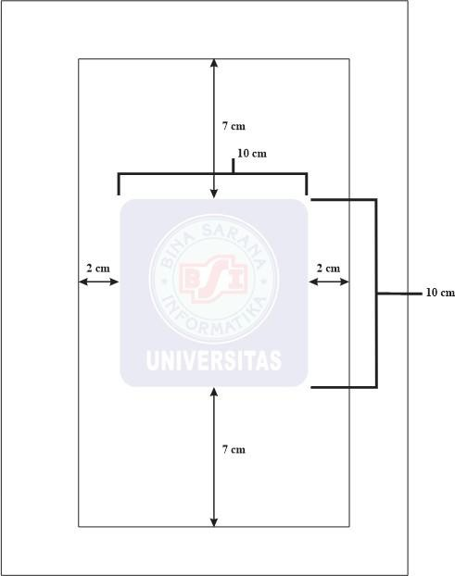

Abstraksi (Abstract)
Abstraksi menguraikan secara ringkas isi dari Tugas Akhir dengan mengikuti ketentuan, sebagai berikut:
- Abstraksi ditulis dalam Bahasa Indonesia dan Bahasa Inggris, masing-masing dalam satu halaman yang berbeda.
- Isi teks abstraksi menggunakan jarak baris satu spasi dalam satu paragraf
- Jumlah kata pada isi abstraksi Tugas Akhir minimal 150 kata dan maksimal 200 kata yang berisi:
- Latar belakang
- Tujuan
- Metode yang digunakan
- Hasil

Penomoran Bab, Sub Bab, dan Sub-sub Bab
Sistematika dalam tata urutan penulisan bab, sub bab, sub-sub bab, atau point-point dari sub bab atau sub-sub bab harus mengikuti ketentuan sebagai berikut:
- Bab diberi nomor dengan menggunakan angka romawi.

- Sub bab diberi nomor dengan menggunakan angka latin, mengacu pada nomor bab/sub bab masing-masing outline. Contoh penomoran Sub Bab dan Sub- sub Bab dari Bab III:
  - (Judul Sub bab)
  - (Judul Sub bab)
    - (Judul Sub-Sub bab)
Alinea , yaitu:
- ……………….. :
a. ………………. :
- ……………. :
  - (1) dan (a)

Bila penomoran judul sub-sub bab tidak disebutkan di outline, maka penulisan sub-sub babnya sama dengan contoh di atas sedangkan untuk penulisan poin-poin di bawah sub sub bab dapat menggunakan angka maupun huruf kecil.
- Penulisan nomor dan judul bab di tengah dengan huruf besar, ukuran huruf 14, tebal.
- Judul sub bab dan sub-sub bab dimulai dengan huruf besar, ukuran huruf 12, tebal.

Format penulisan untuk penomoran sub-sub bab yang disebutkan:
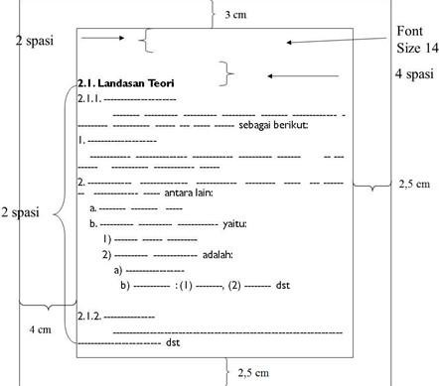

Format penulisan yang salah untuk penomoran sub-sub bab yang disebutkan (Jangan menggunakan model ini):

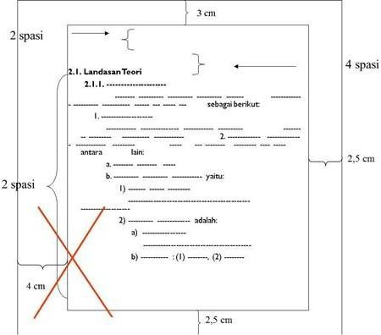
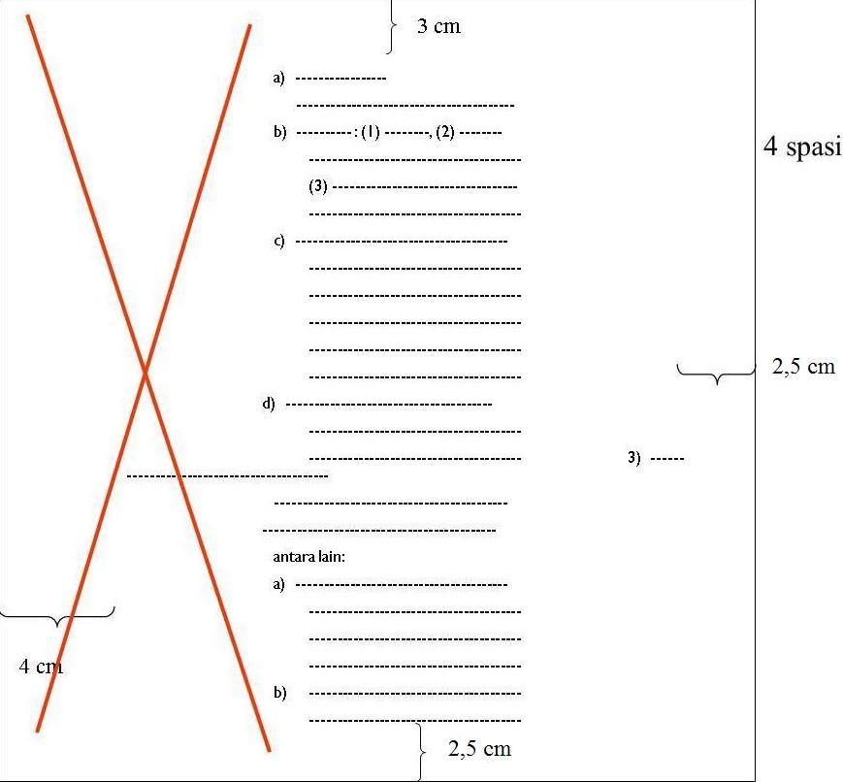

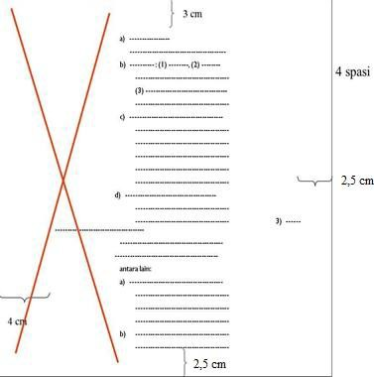

Penomoran Halaman
- Bagian Awal, nomor halaman ditulis dengan angka romawi huruf kecil (i, ii, iii, iv, dan seterusnya). Posisi di tengah bawah (2 cm dari bawah). Khusus untuk lembar judul, nomor halaman tidak perlu diketik, tapi tetap dihitung.
- Bagian Pokok, nomor halaman ditulis dengan angka latin. Halaman pertama dari bab pertama adalah halaman nomor satu. Peletakan nomor halaman untuk setiap awal bab di bagian bawah tengah (2 cm dari bawah), sedangkan halaman lainnya di pojok kanan atas (2 cm dari atas).
- Bagian akhir, nomor halaman ditulis di bagian bawah tengah dengan angka latin dan merupakan kelanjutan dari penomoran pada bagian pokok (2 cm dari bawah).

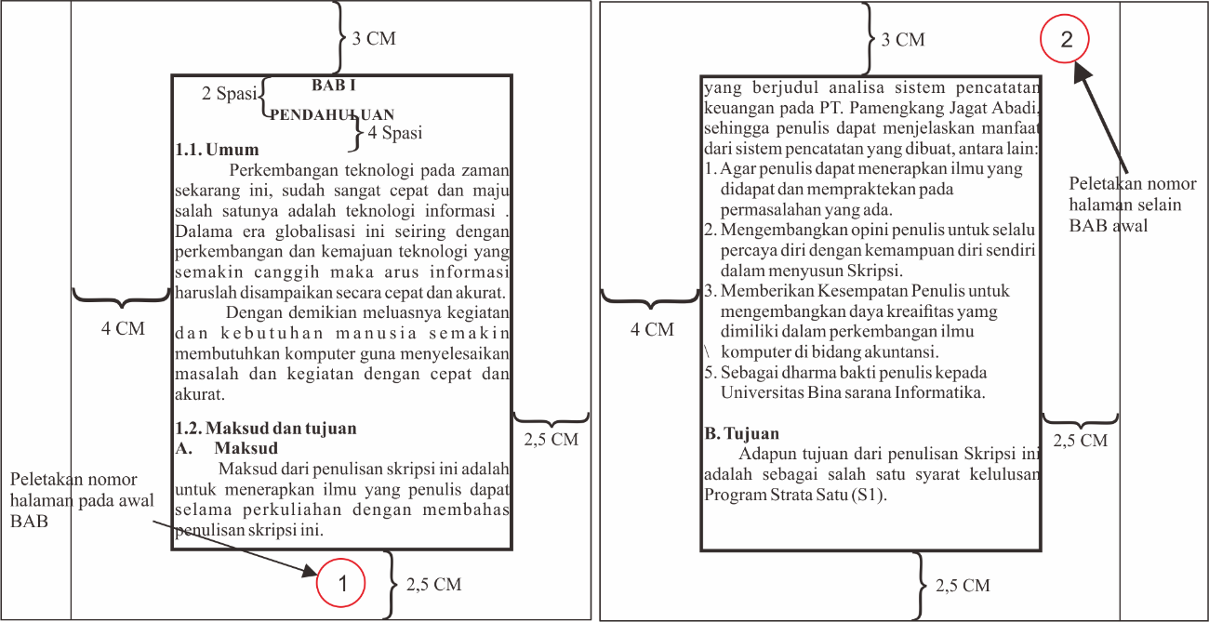

Penulisan Judul dan Nomor pada Gambar, Grafik dan Tabel
Penulisan judul dan pemberian nomor pada gambar atau tabel dapat mengikuti ketentuan sebagai berikut:
    - Judul gambar/grafik diketik di bagian bawah tengah dari gambar, sedangkan Judul tabel diketik di sebelah atas tengah dari tabel.
    - Penomoran tergantung pada bab yang bersangkutan, contoh: Gambar III.1 berarti gambar pertama yang ada di Bab III.

Contoh pemberian judul dan nomor tabel:
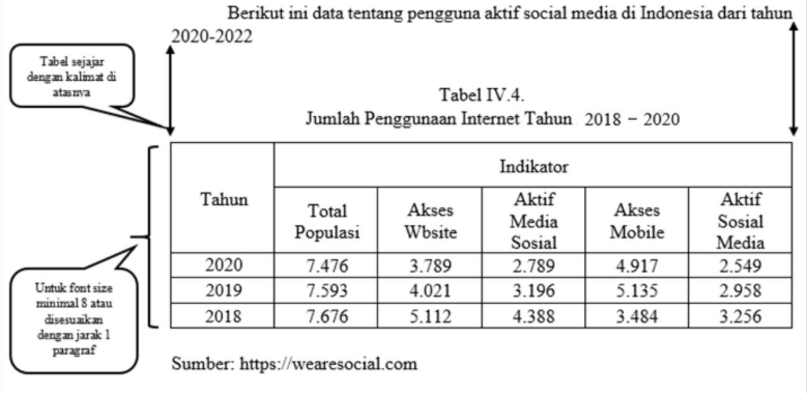

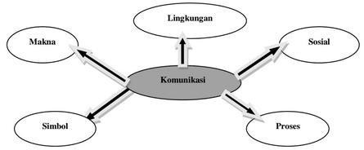

Sumber: (Rustan & Hakki, 2021)
Gambar II.2
Komunikasi menurut Turner & Richard

Teknik Pengutipan
Teknik dalam pengutipan terdiri atas kutipan langsung dan tidak langsung; sumber kutipan bukan dari Blogspot, Wordpress, atau Wikipedia. Beberapa aturan dalam membuat kutipan langsung, antara lain:
- Kalimat yang dikutip berupa definisi atau pengertian dari suatu teori.
- Kutipan harus sama dengan aslinya baik susunan kata, ejaan maupun tanda baca.
- Format pengutipan WAJIB menggunakan software “MENDELEY” dengan menggunakan Style APA (American Psychological Association) V.7.
- Nama pengarang ditulis setelah kalimat yang dikutip, dengan cara penulisannya adalah dalam kurung nama pengarang koma tahun terbit yang dikutip.
- Laporan Tugas Akhir mensitasi minimal 5 paper dan Laporan Skripsi mensitasi minimal 10 jurnal dari jurnal yang sudah memiliki Open Journal System (OJS), Jurnal Nasional/Internasional tidak terakreditasi/terakreditasi, prosiding seminar internasional bereputasi (terindeks Scopus, Thomson Reuters, Web Science, dan lain-lain) dari paper Dosen di lingkungan Universitas Bina Sarana Informatika.
- Referensi paper minimal 5 tahun sedangkan buku minimal 10 tahun dari tahun periode penyusunan laporan Tugas Akhir.
- Referensi buku diutamakan karangan Dosen Universitas Bina Sarana Informatika yang dapat dilihat dalam laman repository.
- Kutipan panjangnya kurang dari 5 baris diketik dua spasi dan mengikuti paragraf yang diberi tanda kutip (“ ”).
Contoh:
“Sistem Informasi merupakan suatu sistem dalam organisasi yang merupakan kombinasi dari orang-orang, fasilitas, teknologi, media, prosedur dan pengendalian untuk mendapatkan jalur komunikasi penting” (Pamungkas, 2022).

- Kutipan panjangnya lima baris atau lebih diketik satu spasi dengan paragraf lurus sesuai ketukan paragraf atau menggunakan tab dari tepi kiri dan tanpa tanda kutip. Contoh:
Komunikasi adalah proses dua arah untuk mencapai satu pengertian atau pemahaman, dimana para partisipan tidak hanya bertukar (konversi-interpretasi) informasi, berita, gagasan dan perasaan, tetapi juga menciptakan dan berbagi makna. Secara umum, komunikasi adalah sarana penghubung orang atau tempat. Di dalam bisnis, komunikasi adalah sebuah fungsi kunci manajemen. Sebuah organisasi tidak dapat beroprasi tanpa komunikasi antar tingkat manajemen, antar departemen, dan antarkaryawan (Ginting, 2022).

- Jika sumber kutipan merujuk ke sumber lain, maka sumber kutipan adalah tetap sumber yang digunakan pengutip, tetapi dengan menyebut siapa yang mengemukakan pendapat tersebut, bentuk penulisannya adalah nama ahli/penggagas diikuti kalimat yang digagas dalam kurung nama pengarang koma tahun terbit.
Contoh:
Menurut A Statement of Basic Accounting Theory (ASOBAT) mendefinisikan ”Akuntansi adalah proses mengidentifikasi, mengukur, dan menyampaikan informasi ekonomi bagi para penggunanya dalam mempertimbangkan berbagai alternative yang ada dan membuat kesimpulan” (Hery, 2023).
Teknis pengutipan tidak langsung hanya meliputi inti, sari pendapat atau dalam bentuk point-point yang dikemukakan, tidak menggunakan tanda kutip, dengan ketentuan:
- Kutipan diintegrasikan dengan teks atau paragraf
- Jarak antar baris dua spasi
- Kutipan tidak diapit dengan dengan tanda kutip
- Kalimat yang dikutip tidak berupa pengertian atau definisi
- Kutipan hasil penelitian, hasil karya, atau pendapat orang lain yang penyajiannya tidak sama dengan teks aslinya, melainkan menggunakan bahasa atau kalimat penulis/peneliti sendiri.
- Setelah poin-poin kutipan diambil, diikuti dalam kurung nama pengarang koma tahun terbit.

Contoh teknik penulisan kutipan tidak langsung berdasarkan ketentuan sebagaimana tersebut di atas, sebagai berikut:

- Contoh kalimat yang diubah parafrasenya (kutipan yang tidak sama dengan kata-kata aslinya) Kalimat asli yang dibuat oleh Abdul Rozaq:
Klien server adalah sebuah paradigma teknologi informasi yang merujuk kepada

cara untuk mendistribusikan aplikasi ke dalam dua pihak: Pihak Client dan Pihak Server. Klien-server sebagai arsitektur yang paling banyak digunakan sat ini. Dimana klien dapat melakukan proses sendiri, ketika klien meminta data, server akan mengirimkan data sesuai yang diminta kemudian proses dilakukan klien (Rozaq, 2022).

Kalimat parafrasenya:

Teknologi Informasi yang saat ini banyak digunakan adalah cara distribusi yang dilakukan oleh dua pihak yaitu pihak client dan pihak server atau biasa disebut Client-Server. Dengan proses sendiri dilakukan ketika klien meminta data maka akan dikirimkan data yang diminta oleh server (Rozaq, 2022).
- Contoh kalimat yang dihilangkan beberapa uraiannya tanpa mengubah maknanya:
Langkah-langkah penelitian ilmiah metode kualitatif yang diaplikasikan dalam menulis karya ilmiah (Semiawan, 2022), adalah:
  - Identifikasi Masalah
  - Tinjauan Pustaka
  - Kejelasan Tujuan Penelitian
  - Pengumpulan Data
  - Observasi
  - Sampel
  - Wawancara
  - Masalah Etis
  - Analis Data

Contoh bentuk penulisan pengutipan langsung dan tidak langsung:
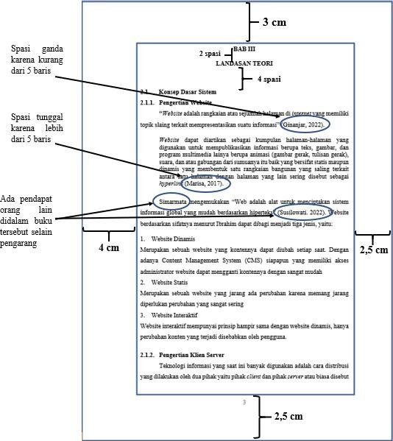

Gaya Bahasa
Salah satu komponen khas dari Tugas Akhir, adalah memberikan nuansa personal dalam gaya penyajian. Gaya penyajian yang berupa bahasa biasanya tersusun berdasarkan gaya penyampaian pribadi atau dipengaruhi bahasa tutur dari penyusunnya.
Hal ini sering diartikan berupa kalimat yang khas dengan beberapa kata yang tampak dominan dalam penulisan bahkan tak jarang dilengkapi dengan kutipan beberapa istilah bahasa yang lazim digunakan oleh sukunya. Tidak ada pedoman baku gaya penyajian yang menyangkut teknis penyampaian bahasa. Dalam hal ini hanya format dan susunan cara membahas Tugas Akhir harus sesuai dengan metode ilmiah dan bisa dipertanggungjawabkan.

Kehadiran gaya penyampaian ini hendaknya tetap memperhatikan kaidah berbahasa yang benar sehingga tidak ada kesan sengaja dibuat salah atau digunakan untuk menyerang pengguna kata yang salah. Penggunaan kata “daripada” yang tidak sesuai dengan makna sebenarnya, sebaiknya tidak digunakan dalam Tugas Akhir, serta di dalam Tugas Akhir tidak perlu adanya humor atau kalimat yang mengundang senyum.
Gaya penyajian memang akan mampu membuat kesan penampilan yang luwes, artinya gaya penyajian tersebut akan sedikit membuat alur pada bentuk penyajian terkadang berkesan kuat dan kaku, sebab faktor teknis yang harus dilakukan. Pedoman yang serasi antara metode ilmiah, gaya penyajian, pemahaman istilah, pemahaman tata bahasa dan pemahaman penulisan, akan mengantarkan Tugas Akhir seorang mahasiswa memiliki bobot yang memadai.
Aturan penulisan di dalam penulisan Tugas Akhir harus menggunakan bahasa yang ilmiah dan baku, dengan gaya bahasa yang baik dan mudah dipahami oleh pembaca. Ada beberapa ketentuan yang harus diperhatikan di dalam menggunakan gaya bahasa untuk penulisan karya ilmiah, yaitu:
- Hindari menggunakan istilah asing. Sedapat mungkin gunakan istilah yang berlaku di dalam bahasa Indonesia. Apabila ada istilah-istilah asing, hindari kesalahan penulisan serta harus sesuai dengan maksud kalimat yang terdapat di dalam bahasa Indonesia.
- Apabila ada istilah bahasa Indonesia yang perlu dijelaskan dalam bahasa asing, maka di belakang istilah bahasa Indonesia tersebut langsung ditulis istilah asingnya di dalam kurung atau sebaliknya.
Contoh: Sistem Informasi (Information System), Information System (Sistem Informasi)
- Jika terdapat bahasa asing yang belum ada terjemahannya di dalam bahasa Indonesia, maka tuliskan kata tersebut secara miring atau diberi garis bawah. Contoh : executive atau executive, cyberspace atau cyberspace.
- Usahakan untuk tidak menambahkan hal-hal seperti catatan tambahan, keterangan dan sebagainya secara tersendiri, lebih-lebih dalam perubahan pokok teks. Hal-hal semacam ini, justru akan memberi kesan yang kurang cermat dan tidak sistematis, sehingga akan nampak sekali ketidaksamaan dan kekurangan dari penulisan Tugas Akhir pada tersebut.
- Hindari penggunaan singkatan-singkatan yang tidak resmi seperti “yang” disingkat menjadi “yg” dan terhadap “thd” dan sebagainya.
- Penggunaan garis miring (/) dalam arti “atau” ditiadakan, gunakan istilah “atau” untuk maksud tersebut kecuali untuk singkatan yang resmi.
Contoh: PKL/riset, dan lain sebagainya.
- Jangan menambah atau mempertebal Tugas Akhir hanya sekedar untuk mencukupi persyaratan, sehingga materi yang dibahas di dalam Tugas Akhir menjadi tidak jelas dan tidak ada relevansinya.
- Penggunaan kata: “terdiri dari”, “adalah”, “sebagai berikut”, “yaitu”, “bahwa”, “diantaranya”, “seperti”, cukup salah satu yang digunakan dan di akhir kata langsung diketik titik dua (:) tanpa diberi spasi.
- Penulisan tanda baca pada uraian atau kalimat dalam Tugas Akhir seperti tanda titik dua (:), dalam kurung (), tanda tanya (?), atau (/), kutip (“/’), penghubung (-

) tidak diberi spasi pada kalimat atau kata yang diberi tanda tersebut, contoh: (data) sebutkan? PKL/Riset “Judul” yaitu: file-file, dan lain sebagainya, kecuali dalam bentuk format formulir atau isian.

Singkatan dan Kata-kata yang diulang
Dalam penulisan suatu karya ilmiah seperti Tugas Akhir, tidak diperbolehkan mempergunakan singkatan yang tidak resmi, seperti singkatan di bawah ini:
- dll (dan lain-lain)
- dst (dan seterusnya)
- ybs (yang bersangkutan)
- dsb (dan sebagainya)
Jika hendak menulis suatu singkatan yang resmi, maka ketentuan untuk itu harus selalu diperhatikan. Dalam bahasa Indonesia yang resmi singkatan kata-kata harus diberi tanda titik di belakangnya. Pada akhir-akhir ini ada suatu kecenderungan untuk tidak mempergunakan tanda titik untuk setiap kata yang disingkat itu seperti TNI, ALRI, AURI dan lain sebagainya.
Dalam penulisan karya ilmiah seperti Tugas Akhir, hindari penggunaan singkatan yang tidak resmi karena dapat menyulitkan pembaca atau penguji dalam memahami serta menilai isi tulisan. Selain itu, kata-kata yang berulang harus ditulis secara lengkap dan tidak diperkenankan menggunakan angka untuk menggantikan pengulangan kata, contoh:
- Misalnya kata2, sebaiknya kata-kata.
- Kata ber-ulang2 sebaiknya di tulis berulang-ulang dan seterusnya.

Penulisan Daftar Pustaka
Aturan dalam penulisan daftar pustaka pada buku pedoman Tugas Akhir Universitas Bina Sarana Informatika wajib mengikuti ketentuan di bawah ini:
- Nama pengarang ditulis mulai dari nama belakang/keluarga diikuti dengan tanda koma kemudian nama depan kecuali nama Cina.
- Nama pengarang yang ada pada kutipan wajib dimasukkan ke dalam daftar pustaka yang ditulis secara lengkap.
- Daftar pustaka diurut berdasarkan abjad.
- Sebutan gelar pengarang tidak perlu dicantumkan.
- Bila terdapat lebih dari dua pengarang, maka semua nama pengarang tetap ditulis, dan nama pengarang pertama saja yang dibalik, dan tidak perlu menggunakan et al atau dkk.
- Bila terdapat nama pengarang yang sumber pustaka yang digunakan lebih dari satu buku, maka nama pengarang tersebut tetap ditulis dan diurutkan berdasarkan tahun terbit.
- Setiap pustaka diketik dengan jarak satu spasi (rata kiri kanan), tetapi antara satu pustaka dengan pustaka lainnya diberi jarak dua spasi.
- Referensi Jurnal OJS yang disitasi minimal 5 paper untuk Tugas Akhir dan 10 paper untuk Skripsi.
- Referensi jurnal minimal 5 tahun sedangkan buku minimal 10 tahun terakhir dari periode penyusunan laporan Skripsi atau Tugas Akhir.
- Referensi Buku diutamakan buku karangan Dosen Universitas Bina Sarana

Informatika, yang dapat dilihat dalam laman repository.
- Untuk mensitasi sumber referensi wajib menggunakan software “Mendeley” dengan
menggunakan Style APA (American Psychological Association) V.7.
- Referensi pustaka yang diunduh dari internet, harus melalui URL/Web resmi, dengan ketentuan terdapat: nama penulis. Tahun upload tulisan. Judul tulisan. Nama lengkap URL/Webnya. (Tgl, bulan, dan tahun diunduh). Referensi pustaka bukan dari Blogspot, Wordpress, atau Wikipedia.
- Bila terdapat buku/referensi nama pengarangnya tidak tercantum, maka penulisan dalam daftar pustaka cukup nama instansi/bagian yang menerbitkan buku tersebut.
- Sumber referensi buku cetak, cara penulisannya adalah: Nama Pengarang. Tahun Penerbitan. Judul karangan. Kota Penerbit: Nama Penerbit.
Contoh:
  - Satu Pengarang
Nafiudin. (2023). Sistem Informasi Manajemen. Pasuruan: Qiara Media.
Seran, Sirilius. (2023). Pendidikan & Pertumbuhan Ekonomi versus Kemiskinan Penduduk. Yogyakarta: Depublish.
Riva’i, Andi Kardian. (2021). Komunikasi Sosial Pembangunan. Pekanbaru: Hawa dan Ahwa.

The Liang Gie. (2022). Administrasi Perkantoran Modern. Yogyakarta: Liberty.

  - Dua Pengarang
Widodo, Agus, dan Kwardiniya Andawaningtyas. (2023). Pengantar Satistika.
Malang: UB Press.
  - Tiga Pengarang atau lebih
Setiawan, Santy, M. Sienly Veronica, Cristine Dwi Karya Susilawati, Nur dan Kartika Imasari Tjiptodjojo. (2024). Statistika II. Yogyakarta: ANDI.
  - Pengarang Sama
Andriani, Anik. (2023). Manajemen Basis Data: Pemodelan, Perancangan, dan Penerapan. Yogyakarta: Depublish.
.
Andriani, Anik. (2021). Pemrograman Sistem Pakar. Yogyakarta: MediaKom.
  - Tanpa Pengarang
Kemendikbud. (2024). Penetapan WBTB Indonesia 2017. Jakarta: Kemendikbud
Divisi SDM. (2023). Company Profile. Jakarta: PT. Citra Van Titipan Kilat.
  - Buku Terjemahan, Saduran atau Suntingan
Wibowo, Herman (Penterjemah). (2024). Analisa Laporan Keuangan.
Jakarta: PT.Erlangga.

- Penulisan daftar pustaka yang diambil dari referensi Majalah, Buletin, Jurnal, atau Surat Kabar, sebagai berikut:

Kansil, C.L. (2023). Orientasi Baru Penyelenggaraan Pendidikan Program Profesional dalam Memenuhi Kebutuhan Dunia Industri. Transpor, XX
(4): 57-61.

Pitunov, B. 13 Desember, (2022). Sekolah Unggulan ataukah Sekolah Pengunggulan?Majapahit Pos, hlm. 4 & 11.

Jawa Pos. 22 April, (2023). Wanita Kelas Bawah Lebih Mandiri, hlm.3.

- Penulisan daftar pustaka yang diambil dari referensi internet, sebagai berikut:
  - Artikel Internet
Seri KUP - NPWP dan Manfaatnya | Direktorat Jenderal Pajak. (n.d.). Retrieved March 23, (2021), from http://www.pajak.go.id/content/seri-kup-npwp-dan- manfaatnya

  - Jurnal Internet
Birtha, Arifudzaki; Soemantri, Maman; Abdian, F. (2023). Aplikasi Sistem Informasi Persediaan Barang pada Perusahaan Export Hasil Laut Berbasis Web. Transmisi, 12(1), 1.
Han, J., & Kamber, M. (2022). Data Mining: Concepts and Techniques. Soft Computing (Vol. 54). https://doi.org/10.1007/978-3-642-19721-5
Liza, Y., & Yupinti. (2023). Sistem Informasi persediaan barang pada PT.Surya Nusa Bhaktindo Bengkulu. Media Infotama, 8(1), 90–117.
Marcoulides, G. a. (2024). Discovering Knowledge in Data: an Introduction to Data Mining:Discovering Knowledge in Data: An Introduction to Data Mining. Journal of the American Statistical Association (Vol. 100). https://doi.org/10.1198/jasa.2005.s61
Pressman, R. S. (2021). Rekayasa Perangkat Lunak:Pendekatan Praktisi (1st ed.). Yogyakarta: Andi Ofset.
Sukamto, R. A., & Soekamto. (2023). Rekayasa perangkat lunak terstruktur dan berorientasi objek. Yogyakarta.

Contoh penulisan daftar pustaka:
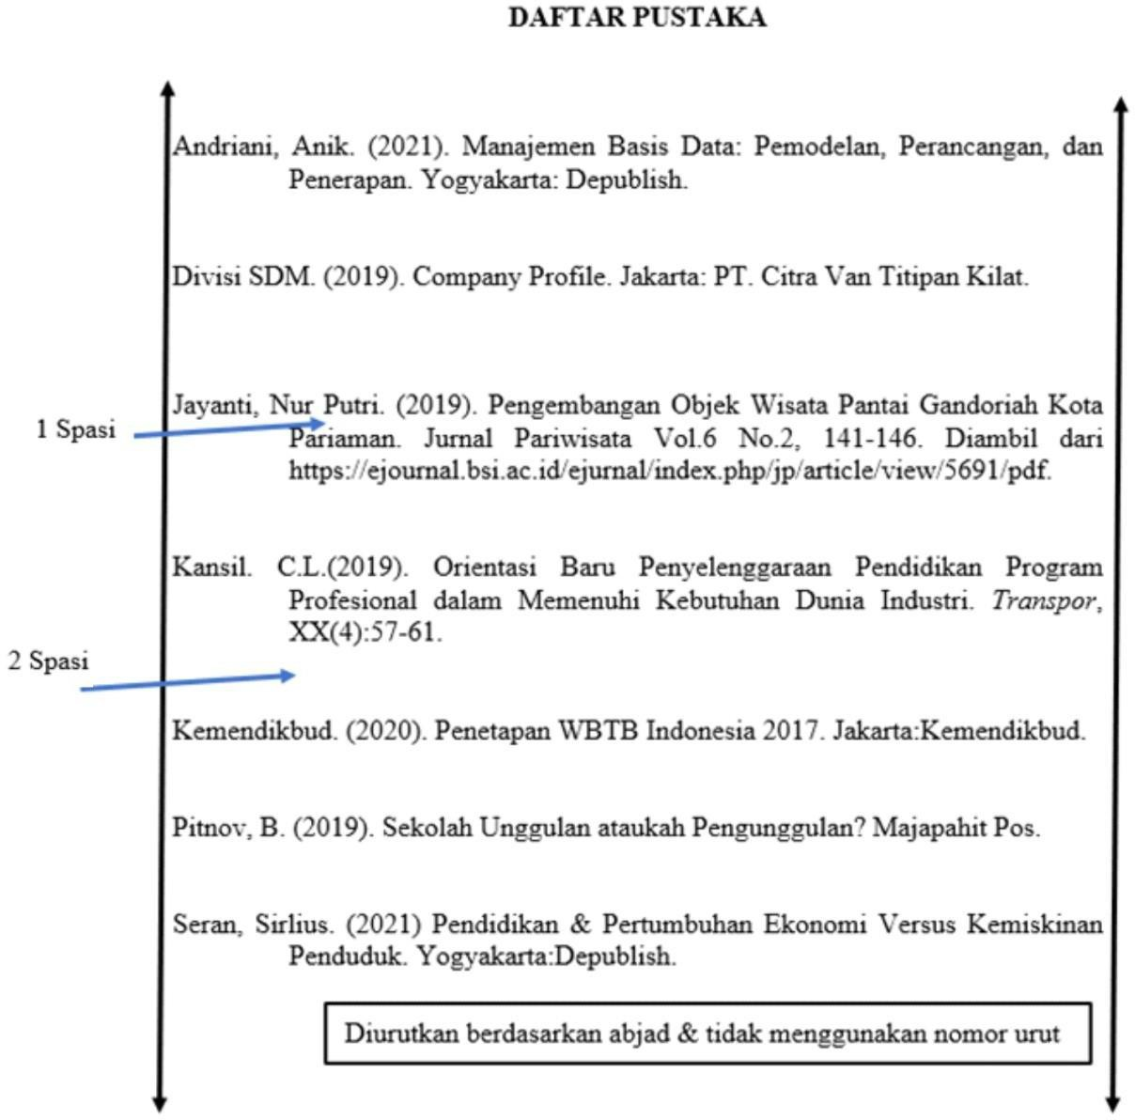

Lampiran
Lampiran ini berisi data pendukung, seperti; gambar, tabel atau analisis dan lain-lain, yang karena terlalu banyak, sehingga tidak mungkin untuk dimasukkan ke dalam bab-bab sebelumnya.
Penulisan nomor halaman lampiran diletakkan di tengah bawah mengikuti isi halaman Tugas Akhir dan pada pojok kanan atas diberi nama lampiran yang masing-masing telah disesuaikan dengan kelompoknya. (Contoh: Lampiran A1, A2, B1, B2 ... dan seterusnya).



BAB III
OUTLINE KHUSUS TUGAS


Outline Khusus Laporan Tugas Akhir dapat dipilih oleh mahasiswa yang mengikuti kegiatan tertentu atau memiliki prestasi/karya yang relevan dan layak diangkat sebagai bahan penyusunan laporan. Skema ini memberikan kesempatan kepada mahasiswa untuk mengintegrasikan pengalaman akademik maupun nonakademik ke dalam bentuk karya ilmiah yang sistematis dan sesuai kaidah penulisan ilmiah.
BAB III. Outline Khusus Tugas Akhir
Adapun kegiatan atau capaian yang dapat dijadikan dasar penyusunan Outline Khusus Laporan Tugas Akhir meliputi:
- Program Magang Generasi Bertalenta (MAGENTA)
- Program Magang Berdampak
- Program Magang Khusus Lain
- Program Kreatifitas Mahasiswa (PKM)
- Prestasi Kompetisi Bidang Akademik
- Artikel Ilmiah
- Paten atau Paten Sederhana
Kode outline untuk Tugas Akhir Outline Khusus sebagai berikut:

KODE OUTLINE | NAMA OUTLINE | METODE PENGERJAAN
182 | Program Magang Generasi Bertalenta (MAGENTA) | Individu/Kelompok
183 | Program Magang Berdampak | Individu/Kelompok
184 | Program Magang Khusus Lain | Individu/Kelompok
155 | Program Kreatifitas Mahasiswa (PKM) | Individu/Kelompok
176 | Prestasi Kompetisi Bidang Akademik | Individu/Kelompok
177 | Artikel Ilmiah | Individu/Kelompok
178 | Paten atau Paten Sederhana | Individu/Kelompok

Bagi mahasiswa yang mengambil Tugas Akhir Outline Khusus harus berkonsultasi dan mendapatkan persetujuan dari Ketua Program Studi terlebih dahulu. Ketentuan mengenai dosen pembimbing, mekanisme bimbingan, outline laporan, serta mekanisme Ujian sidang Tugas Akhir mengikuti aturan yang berlaku di Universitas Bina Sarana Informatika.
Mahasiswa yang mengikuti Tugas Akhir Khusus wajib memperhatikan ketentuan sebagai berikut:
- Mahasiswa memastikan kesesuaian semester dengan jenis Tugas Akhir Khusus yang dipilih.
- Mahasiswa berkonsultasi serta menginformasikan outline yang dipilih kepada Ketua Program Studi.
- Mahasiswa wajib melakukan pendaftaran dan membayar biaya Tugas Akhir sesuai ketentuan yang berlaku.
- Pada saat pendaftaran bimbingan, mahasiswa memilih kode outline yang sesuai

dengan skema yang diambil.
- Mahasiswa akan memperoleh dosen pembimbing berdasarkan rekomendasi Ketua Program Studi.
- Proses bimbingan dilaksanakan sesuai dengan ketentuan bimbingan Tugas Akhir yang berlaku.
- Mahasiswa menyusun laporan Tugas Akhir Outline Khusus sesuai ketentuan masing-masing outline dengan sepengetahuan Ketua Program Studi dan di bawah arahan dosen pembimbing.
- Mahasiswa yang telah menyelesaikan proses bimbingan akan didaftarkan oleh dosen pembimbing untuk mengikuti ujian sidang.
- Mahasiswa mengikuti ujian sidang Tugas Akhir sesuai jadwal dan ketentuan yang berlaku.

Tugas Akhir Outline Khusus terdiri dari:

Program Magang Generasi Bertalenta (MAGENTA)
Program Magang Generasi Bertalenta (MAGENTA) adalah Tugas Akhir Outline Khusus dapat dipilih oleh mahasiswa yang mengikuti Program Magang Generasi Bertalenta (MAGENTA) pada semester V (lima) atau semester VI (enam) untuk Program Diploma Tiga (D3), serta pada Semester VII (tujuh) atau VIII (delapan) untuk Program Sarjana (S1).
Laporan Tugas Akhir dapat didasarkan pada kegiatan MAGENTA yang telah diikut, namun substansi materi yang dibahas dalam laporan Tugas Akhir harus selaras dengan Program Studi masing-masing.
Kode Outline 182
Nama Outline : Program Magang Generasi Bertalenta (MAGENTA)
Metode Pengerjaan : Individu atau Kelompok
Bukti Riset : Surat Keterangan/Sertifikat telah mengikuti Program
Magang Generasi Bertalenta (MAGENTA)
Luaran : (Disesuikan dengan program MAGENTA)

Ketentuan Outline :
- Judul dan pembahasan Tugas Akhir harus sesuai dengan bidang ilmu program studi yang dikaitkan dengan pengalaman mahasiswa pada saat mengikuti kegiatan MAGENTA atau merupakan pengembangannya. Judul dan substansi materi yang dibahas haruslah selaras dengan bidang ilmu program studi mahasiswa dan memperhatikan aspek keilmiahan laporan Tugas Akhir.
- Outline Tuga Akhir dapat berupa:
  - Outline laporan Tugas Akhir yang mengikuti ketentuan outline masing-masing program studi atau outline khusus MAGENTA. Apabila menggunakan outline khusus MAGENTA, pembahasan harus memperhatikan keselarasan dengan bidang keilmuan program studi serta memenuhi kaidah ilmiah penulisan Tugas Akhir. Outline yang dipilih wajib memperoleh persetujuan Ketua Program Studi atau Dosen Pembimbing.
  - Outline laporan Tugas Akhir sesuai dengan ketentuan masing-masing program studi

Program Magang Berdampak
Program Magang Berdampak merupakan salah satu skema Tugas Akhir Outline Khusus yang dapat dipilih oleh mahasiswa yang mengikuti Program Magang Berdampak. Skema ini dapat ditempuh oleh mahasiswa Program Diploma Tiga (D3) pada semester V (lima) atau VI (enam), serta mahasiswa Program Sarjana (S1) pada semester VII (tujuh) atau VIII (delapan).
Laporan Tugas Akhir dapat didasarkan pada kegiatan Program Magang Berdampak yang telah diikut, namun substansi materi yang dibahas dalam laporan Tugas Akhir harus selaras dengan Program Studi masing-masing.
Kode Outline 183
Nama Outline : Program Magang Berdampak
Metode Pengerjaan : Individu atau Kelompok
Bukti Riset : Surat Keterangan/Sertifikat telah mengikuti Program
Magang Berdampak
Luaran : (Disesuikan dengan Program Magang Berdampak)

Ketentuan Outline :
- Judul dan pembahasan Tugas Akhir harus sesuai dengan bidang ilmu program studi yang dikaitkan dengan pengalaman mahasiswa pada saat mengikuti kegiatan Program Magang Berdampak atau merupakan pengembangannya. Judul dan substansi materi yang dibahas haruslah selaras dengan bidang ilmu program studi mahasiswa dan memperhatikan aspek keilmiahan laporan Tugas Akhir.
- Outline Tuga Akhir dapat berupa:
  - Outline laporan Tugas Akhir yang mengikuti ketentuan outline masing-masing program studi atau outline khusus Program Magang Berdampak. Apabila menggunakan outline khusus Program Magang Berdampak, pembahasan harus memperhatikan keselarasan dengan bidang keilmuan program studi serta memenuhi kaidah ilmiah penulisan Tugas Akhir. Outline yang dipilih wajib memperoleh persetujuan Ketua Program Studi atau Dosen Pembimbing.
  - Outline laporan Tugas Akhir sesuai dengan ketentuan masing-masing program studi

Program Magang Khusus Lain
Program Magang Khusus Lain merupakan salah satu skema Tugas Akhir Outline Khusus yang dapat dipilih oleh mahasiswa yang mengikuti Program Magang Khusus Lain. Skema ini dapat ditempuh oleh mahasiswa Program Diploma Tiga (D3) pada semester V (lima) atau VI (enam), serta mahasiswa Program Sarjana (S1) pada semester VII (tujuh) atau VIII (delapan).
Laporan Tugas Akhir dapat didasarkan pada kegiatan Program Magang Khusus Lain yang telah diikut, namun substansi materi yang dibahas dalam laporan Tugas Akhir harus selaras dengan Program Studi masing-masing.

Kode Outline 184
Nama Outline : Program Magang Khusus Lain
Metode Pengerjaan : Individu atau Kelompok
Bukti Riset : Surat Keterangan/Sertifikat telah mengikuti Program
Magang Khusus Lain
Luaran : (Disesuikan dengan Program Magang Khusus Lain)

Ketentuan Outline :
- Judul dan pembahasan Tugas Akhir harus sesuai dengan bidang ilmu program studi yang dikaitkan dengan pengalaman mahasiswa pada saat mengikuti kegiatan Program Magang Khusus Lain atau merupakan pengembangannya. Judul dan substansi materi yang dibahas haruslah selaras dengan bidang ilmu program studi mahasiswa dan memperhatikan aspek keilmiahan laporan Tugas Akhir.
- Outline Tuga Akhir dapat berupa:
  - Outline laporan Tugas Akhir yang mengikuti ketentuan outline masing-masing program studi atau outline khusus Program Magang Khusus Lain. Apabila menggunakan outline khusus Program Magang Khusus Lain, pembahasan harus memperhatikan keselarasan dengan bidang keilmuan program studi serta memenuhi kaidah ilmiah penulisan Tugas Akhir. Outline yang dipilih wajib memperoleh persetujuan Ketua Program Studi atau Dosen Pembimbing.
  - Outline laporan Tugas Akhir sesuai dengan ketentuan masing-masing program studi

Program Kreatifitas Mahasiswa (PKM)
Tugas Akhir Outline Khusus ini dapat dipilih oleh mahasiswa yang mengikuti Program Kreatifitas Mahasiswa (PKM), yaitu minimal pada semester V (lima), baik untuk Program Diploma Tiga (D3) maupun pada Program Sarjana (S1).
Kode Outline 155
Nama Outline : Program Kreativitas Mahasiswa (PKM)
Metode Pengerjaan : Individu atau Kelompok
Bukti Riset : Surat Keterangan/Sertifikat telah mengikuti Program
Magang Khusus Lain
Luaran : (Disesuikan dengan Program Magang Khusus Lain)

Ketentuan Outline :
- Outline dapat dipilih oleh mahasiswa yang dinyatakan lolos pendanaan pada Program Kreativitas Mahasiswa (PKM) yang terdiri dari 2 (dua) kelompok:
  - PKM Pendanaan, terdiri dari 8 (delapan) bidang yaitu:
    - PKM-RE : PKM-Riset Eksakta
    - PKM-RSH : PKM-Riset Sosial Humaniora
    - PKM-K : PKM-Kewirausahaan
    - PKM-PM : PKM-Pengabdian Kepada Masyarakat
    - PKM-PI : PKM-Penerapan Iptek
    - PKM-KC : PKM-Karsa Cipta
    - PKM-KI : PKM-Karya Inovatif

    - PKM-VGK : PKM-Video Gagasan Konstruktif
  - PKM Insentif, terdiri dari 2 (dua) bidang yaitu:
    - PKM-GFT : PKM-Gagasan Futuristik Tertulis
    - PKM-AI : PKM-Artikel Ilmiah
- Laporan yang dibuat disesuaikan dengan masing-masing bidang PKM yang mengacu pada Pedoman Umum dan Petunjuk Teknis Program Kreativitas Mahasiswa yang dikeluarkan oleh Direktorat Jenderal Pendidikan Tinggi, Riset, dan Teknologi Kementerian Pendidikan, Kebudayaan, Riset, dan Teknologi

Prestasi Kompetisi Bidang Akademik
Mahasiswa yang memiliki prestasi dalam ajang kompetisi atau lomba bidang akademik dapat memilih outline Tugas Akhir outline khusus. Prestasi dalam kegiatan kompetisi atau lomba bidang akademik yang diajukan sebagai Tugas Akhir outline khusus haruslah prestasi yang diperoleh mahasiswa minimal pada semester V (lima) baik untuk mahasiswa Program Diploma Tiga (D3) maupun mahasiswa Program Sarjana (S1).
Prestasi bidang akademik tersebut dapat berupa:
- Prestasi Mahasiswa dalam kegiatan kreativitas dan penalaran yang didanai pusat prestasi nasional atau Direktorat Belmawa Dikti.
Skripsi khusus ini dibuktikan dengan proposal kreativitas dan penalaran dan laporan akhir kegiatan yang didanai Pusat Prestasi Nasional/Direktorat Belmawa Dikti.Bagi mahasiswa yang memperoleh predikat juara, pembuktian disertai dengan Sertifikat dan atau medali juara.
- Prestasi dalam program kewirausahaan yang didanai Kemendikbudristek.
Tugas Akhir khusus ini dibuktikan dengan proposal dan laporan akhir program kewirausahaan yang didanai Kemendikbudristek. Bagi mahasiswa yang memperoleh predikat juara, pembuktian disertai dengan Sertifikat dan/atau medali juara. Skripsi khusus ini hanya diperkenankan untuk mahasiswa yang prestasi kewirausahaannya selaras dengan bidang studi mahasiswa.
- Prestasi Mahasiswa dalam kegiatan karya inovatif dari perlombaan Kemendikbudristek atau perlombaan di tingkat nasional/internasional.
Tugas Akhir khusus ini dibuktikan dengan karya yang memenangkan kompetisi atau lomba, dan disertai dengan Sertifikat dan/atau medali juara.
Bentuk Outline:

Lembar Judul Tugas Akhir ¹⁾
Lembar Pernyataan Keaslian Tugas Akhir ¹⁾
Lembar Pernyataan Persetujuan Publikasi Karya Ilmiah Lembar Persetujuan Dan Pengesahan Tugas Akhir ¹⁾ Lembar Pedoman Penggunaan Hak Cipta
Lembar Persembahan ²⁾

Kata Pengantar Abstraksi Daftar isi

Daftar Simbol Daftar Gambar Daftar Tabel Daftar Lampiran

BAB I PENDAHULUAN
  - Latar Belakang Masalah
  - Rumusan Masalah
  - Tujuan dan Manfaat
  - Ruang Lingkup

BAB II LANDASAN TEORI BAB III PEMBAHASAN BAB IV PENUTUP
  - Kesimpulan
  - Saran
DAFTAR PUSTAKA DAFTAR RIWAYAT HIDUP
SURAT KETERANGAN RISET
BUKTI HASIL PENGECEKAN PLAGIARISME LAMPIRAN

Artikel Ilmiah Individu/Kelompok
Artikel ilmiah adalah karya tulis yang memuat gagasan, ide, serta hasil pemikiran terhadap suatu permasalahan berdasarkan penelitian, pengamatan, kajian, atau evaluasi. Artikel ilmiah disusun secara sistematis sesuai dengan metode ilmiah sehingga mampu memberikan jawaban atas permasalahan yang dibahas serta dapat dipertanggungjawabkan secara akademik.

Mahasiswa yang memiliki prestasi berupa karya ilmiah dapat memilih outline khusus Tugas Akhir berbasis artikel ilmiah. Skema ini dapat ditempuh minimal pada semester V (lima), baik untuk Program Diploma Tiga (D3) maupun Program Sarjana (S1), sesuai dengan ketentuan yang berlaku.

Artikel ilmiah yang relevan dengan bidang ilmu atau keahlian dimiliki mahasiswa dapat dijadikan sebagai Tugas Akhir outline khusus. Artikel ilmiah tersebut dapat berupa:
- Artikel ilmiah yang diterbitkan oleh jurnal internasional terindeks Scopus dan/atau Web of Science.
- Artikel ilmiah yang diterbitkan oleh jurnal nasional terakreditasi Sinta 1 sampai Sinta 3.
- Artikel ilmiah yang diterbitkan oleh prosiding internasional terindeks Scopus dan/atau Web of Science.
- Artikel ilmiah yang diterbitkan dalam bentuk prosiding dan telah disajikan dalam seminar nasional atau internasional.

Artikel ilmiah yang dijadikan Tugas Akhir outline khusus harus dibuktiken dengan dokumen artikel ilmiah yang telah terpublikasi dan dapat diakses oleh publik.

Bukti artikel ilmiah dapat ditambah dengan bukti dalam bentuk jurnal atau prosiding tercetak. Untuk artikel ilmiah dalam bentuk prosiding dapat ditambah dengan sertifikat sebagai penyaji seminar.

Bentuk Outline:

Lembar Judul Tugas Akhir
Lembar Pernyataan Keaslian Tugas Akhir
Lembar Pernyataan Persetujuan Publikasi Karya Ilmiah Lembar Persetujuan Dan Pengesahan Tugas Akhir Lembar Pedoman Penggunaan Hak Cipta
Lembar Persembahan

Kata Pengantar Abstraksi Daftar isi Daftar Simbol Daftar Gambar Daftar Tabel
Daftar Lampiran

BAB I PENDAHULUAN
  - Latar Belakang Masalah
  - Rumusan Masalah
  - Tujuan dan Manfaat
BAB II LANDASAN TEORI BAB III METODE PENELITIAN BAB IV HASIL PENELITIAN BAB V PENUTUP
  - Kesimpulan
  - Saran
DAFTAR PUSTAKA DAFTAR RIWAYAT HIDUP
SURAT KETERANGAN RISET/SURAT PERNYATAAN KEABSAHAN DATA BUKTI HASIL PENGECEKAN PLAGIARISME
LAMPIRA

Paten atau Paten Sederhana
Jika mahasiswa memiliki karya cipta berupa Paten atau Paten Sederhana yang dikeluarkan oleh Direktorat Jendral Kekayaan Intelektual Kemenkumham, dapat dijadikan Tugas Akhir Outline khusus.
Paten adalah hak eksklusif inventor atas invensi di bidang teknologi untuk selama waktu tertentu melaksanakan sendiri atau memberikan persetujuan kepada pihak lain untuk melaksanakan invensinya. Invensi adalah ide inventor yang dituangkan ke dalam suatu kegiatan pemecahan masalah yang spesifik di bidang teknologi, dapat berupa produk atau proses atau penyempurnaan dan pengembangan produk atau proses.

Sedangkan Paten Sederhana adalah setiap invensi berupa produk atau alat yang baru dan mempunyai nilai kegunaan praktis disebabkan karena bentuk, konfigurasi, konstruksi atau komponennya dapat memperoleh perlindungan hukum dalam bentuk paten sederhana.
Perbedaan Paten dan Paten Sederhana adalah:
- Paten diberikan untuk invensi yang baru, mengandung langkah inventif, dan dapat diterapkan dalam industri. Sementara paten sederhana diberikan untuk setiap invensi baru, pengembangan dari produk atau proses yang telah ada, dan dapat diterapkan dalam industri. Paten sederhana diberikan untuk invensi yang berupa produk yang bukan sekadar berbeda ciri teknisnya, tetapi harus memiliki fungsi/kegunaan yang lebih praktis daripada invensi sebelumnya yang disebabkan bentuk, konfigurasi, konstruksi, atau komponennya yang mencakup alat, barang, mesin, komposisi, formula, senyawa, atau sistem. Paten sederhana juga diberikan untuk invensi yang berupa proses atau metode yang baru.
- Klaim paten sederhana dibatasi dengan satu klaim mandiri, sedangkan paten jumlah klaimnya tidak dibatasi.;
- Progres teknologi dalam paten sederhana lebih simpel daripada progres teknologi dalam paten.

Tugas Akhir Outline khusus dibuktikan dengan Sertifikat Paten atau Paten Sederhana dan didukung dengan dokumen yang terdiri dari:
- Deskripsi Permohonan Paten dalam Bahasa Indonesia;
- Klaim;
- Abstrak;
- Gambar Invensi (PDF) dan Gambar untuk Publikasi (JPG);
- Surat Pernyataan Kepemilikan Invensi oleh Inventor;
- Surat Pengalihan Hak (jika inventor dan pemohon berbeda atau pemohon merupakan badan hukum);
- Surat Kuasa (jika diajukan melalui konsultan);
- Surat Keterangan UMK (jika pemohon merupakan usaha mikro atau usaha kecil);
- SK Akta Pendirian (jika pemohon merupakan lembaga pendidikan atau litbang pemerintah);

Bentuk Outline:

Lembar Judul Tugas Akhir
Lembar Pernyataan Keaslian Tugas Akhir
Lembar Pernyataan Persetujuan Publikasi Karya Ilmiah Lembar Persetujuan Dan Pengesahan Tugas Akhir Lembar Pedoman Penggunaan Hak Cipta
Lembar Persembahan

Kata Pengantar Abstraksi

Daftar isi Daftar Simbol Daftar Gambar Daftar Tabel
Daftar Lampiran

BAB I PENDAHULUAN
  - Latar Belakang Masalah
  - Rumusan Masalah
  - Tujuan dan Manfaat

BAB II LANDASAN TEORI BAB III PERANCANGAN BAB IV HASIL LUARAN BAB V PENUTUP
  - Kesimpulan
  - Saran

DAFTAR PUSTAKA DAFTAR RIWAYAT HIDUP
SURAT KETERANGAN RISET/SURAT PERNYATAAN KEABSAHAN DATA SERTIFIKAT PATEN/PATEN SEDERHANA
BUKTI HASIL PENGECEKAN PLAGIARISME LAMPIRAN



BAB IV
OUTLINE TUGAS AKHIR


Terdapat beberapa jenis bentuk outline Tugas Akhir sesuai dengan program studinya. Mahasiswa dapat memilih jenis outline sesuai dengan kemampuan dan kompetensi yang dimiliki sesuai dengan jenis outline yang ditetapkan oleh masing-masing program studi.
BAB IV OUTLINE TUGAS AKHIR
  - Bentuk Outline Tugas Akhir Fakultas Teknik dan Informatika

Program Studi | Kode Outline | Nama Outline | Metode Pengerjaan
Teknologi Informasi (Program Sarjana) | 156 | Perancangan Program | Individu
 | 138 | Penelitian Ilmiah | Individu
 | 137 | Jaringan Komputer | Individu
 | 158 | Aplikasi StartUp | Kelompok  Maksimal 2 Mahasiswa
Informatika (Program Sarjana) | 173 | Pengembangan Perangkat Lunak | Individu
 | 174 | Kecerdasan Buatan dan Pembelajaran Mesin | Individu
 | 175 | Pengembangan Multimedia, Game dan Mobile | Individu
Teknik Industri (Program Sarjana) | 164 | Rekayasa Sistem Industri | Individu
Teknik Elektro (Program Sarjana) | 165 | Penelitian/Perancangan | Individu
Rekayasa Perangkat Lunak (Program Sarjana) | 159 | Rekayasa Perangkat Lunak | Individu
 | 130 | Pemrograman Mobile | Individu
 | 160 | Cloud Computing | Individu
 | 161 | Karya Ilmiah | Individu
Sistem Informasi (Program Sarjana) | 169 | Implementasi Sistem Informasi | Kelompok Maksimal 3 Mahasiswa atau  Individu
 | 135 | Perancangan Animasi Interaktif (Web/Mobile/Game) | Individu
 | 136 | Program Sistem Pendukung Keputusan (Web/Mobile/Dekstop) | Kelompok Maksimal 3  Mahasiswa atau Individu
 | 170 | Penelitian Ilmiah | Kelompok Maksimal  3 Mahasiswa atau Individu
Sistem Informasi (Program Diploma Tiga) | 123 | Perancangan Sistem Informasi (Desktop/Web/Mobile) | Individu
 | 145 | Perancangan Program (Web/Mobile/Game) | Individu
 | 124 | Proyek Sistem Informasi (Web/Mobile/Game) | Kelompok Maksimal 3

 |  |  | Mahasiswa atau Individu
 | 86 | Komprehensif | Individu
 | 185 | Inovasi Sistem Informasi (Web/Mobile/Game) | Kelompok Maksimal 3 Mahasiswa atau  Individu
Sistem Informasi (Program Diploma Tiga) PSDKU | 185 | Inovasi Sistem Informasi (Web/Mobile/Game) | Kelompok Maksimal 3  Mahasiswa atau Individu
Sistem Informasi Akuntansi (Program  Diploma Tiga) PSDKU | 103 | Perancangan Sistem Informasi Akuntansi | Individu atau Kelompok  Maksimal 3 Mahasiswa
Teknologi Komputer (Program Diploma Tiga) | 137 | Jaringan Komputer | Individu
 | 87 | Pembuatan Alat | Kelompok  Maksimal 2 Mahasiswa
 | 126 | Pemrograman Science | Individu
 | 86 | Komprehensif | Individu
Teknologi Komputer (Program Diploma Tiga) PSDKU | 186 | Perancangan Alat | Kelompok Maksimal 2
 | 187 | Perancangan Jaringan Komputer | Individu
 | 188 | Perancangan Program Science | Individu

  - Bentuk Outline Tugas Akhir Fakultas Ekonomi dan Bisnis

Program Studi | Kode Outline | Nama Outline | Metode Pengerjaan
Manajemen (Program Sarjana) | 167 | Kuantitatif Statistik | Individu
 | 168 | Kuantitatif Non Statistik | Individu
Akuntansi (Program Sarjana) | 111 | Analisis Deskriptif Kuantitatif | Individu
 | 110 | Analisis Deskriptif Kualitatif | Individu
Akuntansi (Program Sarjana) | 111 | Analisis Deskriptif Kuantitatif | Individu
 | 110 | Analisis Deskriptif Kualitatif | Individu
Administrasi Perkantoran  (Program Diploma Tiga) | 110 | Analisis Deskriptif Kualitatif | Individu
 | 111 | Analisis Deskriptif Kuantitatif | Individu
Perhotelan (Program Diploma Tiga) | 110 | Analisis Deskriptif Kualitatif | Individu
Hukum Bisnis (Program Sarjana) | 179 | Kualitatif | Individu
Pariwisata (Program Sarjana) | 179 | Kualitatif | Individu

  - Bentuk Outline Tugas Akhir Fakultas Komunikasi dan Bahasa

Program Studi | Kode Outline | Nama Outline | Metode Pengerjaan
Ilmu Komunikasi (Program Sarjana) | 172 | Riset/Penelitian | Individu
 | 171 | Penciptaan Karya (Khusus Peminatan  Digita Broadcasting Media)  - Dokumenter  - Film Pendek  - Program Berita  - Talk Show | Kelompok Maksimal 5 Mahasiswa
Penyiaran (Program Diploma) | 71 | Program Non Drama Televisi | Kelompok  Maksimal 8 Mahasiswa
 | 72 | Program Dokumenter Televisi | Kelompok Maksimal  5 Mahasiswa
 | 73 | Program Berita Televisi | Kelompok Maksimal 5  Mahasiswa
 | 76 | Program Film Animasi | Kelompok Maksimal  5 Mahasiswa
 | 97 | Program Drama TV | Kelompok Maksimal 8  Mahasiswa
Sastra Inggris (Program Sarjana) | 81 | Teaching | Individu
 | 85 | Literature | Individu
 | 80 | Linguistics | Individu
 | 189 | Outline Khusus Jalur Publikasi Ilmiah | Individu/ Kelompok  (maksimal 2)
Uraian sistematika dan penjelasan dari masing-masing outline terdapat pada Petunjuk Teknis Penyusunan Tugas Akhir dari masing-masing program studi



BAB V
KETENTUAN


Proses Bimbingan Tugas Akhir
BAB V KETENTUAN
Mahasiswa dapat mempersiapkan proses bimbingan dan hasil penulisan laporan Tugas Akhir, sesuai ketentuan berikut:
- Judul Tugas Akhir diajukan oleh mahasiswa dan harus mendapatkan persetujuan Dosen Pembimbing. Judul Tugas Akhir tidak mengikat seperti apa yang ada di Petunjuk Teknik Penyusunan Tugas Akhir (hanya berupa contoh).
- Tidak diperkenankan melakukan perubahan Outline, untuk Outline yang sudah dipilih.
- Proses bimbingan agar dilakukan di kampus sesuai dengan jam kerja.
- Proses bimbingan dilakukan minimal sebanyak 8 (delapan) kali pertemuan tatap muka (termasuk maksimal 3 kali melalui email). Jika mahasiswa mendapatkan dua orang pembimbing, maka proses bimbingan dilakukan minimal sebanyak 8 (delapan) kali pertemuan kepada masing-masing pembimbing. Proses bimbingan harus tercatat di dalam Lembar Konsultasi Bimbingan Tugas Akhir.
- Mahasiswa menyusun Tugas Akhir berdasarkan hasil PKL/Riset yang disesuaikan dengan outline yang dipilih dan dibuktikan dengan:
  - Surat Keterangan Praktik Kerja Lapangan (PKL) dari perusahaan atau instansi. Perusahaan/instansi yang dijadikan tempat PKL adalah yang berbadan hukum (PT. CV, Firma, Perum, UD, PD, Koperasi, Lembaga Sosial (Yayasan/LSM), Instansi Pemerintah, Lembaga Pendidikan, Organisasi Profesi, Organisasi Kemasyarakatan/Politik, dan Organisasi Kepemudaan (tidak termasuk organisasi kemahasiswaan di lingkungan Universitas BSI). Jika perusahaan atau instansi mengeluarkan Sertifikat sebagai bukti bahwa mahasiswa telah menyelesaikan PKL, maka Sertifikat tersebut dapat digunakan sebagai pengganti Surat Keterangan. Surat Keterangan PKL atau sertifikat PKL wajib mencantumkan, nomor surat atau nomor sertifikat, lama waktu PKL, kop identitas perusahaan atau instansi pemerintah, ditandatangani oleh pejabat yang berwenang dan diberi cap stempel atau berupa QR Code yang dapat dibuktikan keabsahannya.
  - Surat Keterangan Riset dari perusahaan atau instansi. Perusahaan/instansi yang dijadikan tempat riset adalah yang berbadan hukum (PT. CV, Firma, Perum, UD, PD, Koperasi, Lembaga Sosial (Yayasan/LSM), Instansi Pemerintah, Lembaga Pendidikan, Organisasi Profesi, Organisasi Kemasyarakatan/Politik, dan Organisasi Kepemudaan (tidak termasuk organisasi kemahasiswaan di lingkungan Universitas Bina Sarana Informatika). Surat Keterangan Riset wajib mencantumkan nomor surat, lama waktu PKL/Riset, kop identitas perusahaan atau instansi pemerintah, ditandatangani oleh pejabat yang berwenang dan diberi cap stempel atau berupa QR Code yang dapat dibuktikan keabsahannya.
  - Surat Pernyataan Kebenaran/Keabsahan Data Hasil Riset untuk Karya Ilmiah. Surat pernyataan ini dibuat khusus untuk outline Tugas Akhir yang

memperkenankan penggunaan surat pernyataan ini (dapat dilihat pada outline Tugas Akhir). Surat pernyataan ini harus ditandatangani dan dibubuhkan e-materai oleh mahasiswa dan mendapatkan persetujuan dari dosen pembimbing yang dibuktikan dengan tanda DigiSAYS. Surat Pernyataan Kebenaran/Keabsahan Data Hasil Riset untuk Karya Ilmiah dapat digunakan untuk kegiatan riset di internet (online) dan kegiatan riset atau hasil penelitian sendiri

Syarat Pendaftaran Ujian Sidang Tugas Akhir
Dosen pembimbing wajib mendaftarkan mahasiswa bimbingannya yang telah memenuhi persyaratan untuk mengikuti ujian sidang Tugas Akhir melalui laman resmi http://www.bsi.ac.id. Adapun persyaratan pendaftaran ujian sidang Tugas Akhir adalah sebagai berikut:
- Mahasiswa telah menyelesaikan penyusunan laporan Tugas Akhir dengan jumlah minimal 8 (delapan) kali pertemuan bimbingan sesuai ketentuan.
- Mahasiswa yang akan didaftarkan wajib menandatangani rekap kehadiran bimbingan dan memperoleh minimal 8 (delapan) tanda tangan pada Lembar Konsultasi Bimbingan, yaitu:
  - Program Diploma Tiga (D3): ditandatangani oleh Dosen Pembimbing dan Asisten Pembimbing.
  - Program Sarjana (S1): ditandatangani oleh Dosen Pembimbing I dan Dosen Pembimbing II.
- Tanda tangan dosen pembimbing dapat menggunakan DigiSAYS atau diwakilkan, kecuali dalam kondisi dosen meninggal dunia, cuti, atau mengundurkan diri.
- Laporan Tugas Akhir wajib melalui proses pengecekan plagiarisme menggunakan Turnitin dengan batas toleransi similarity maksimal 25% tanpa pengecualian (exclude). Pengecekan dilakukan pada bagian isi (Bab I sampai Bab terakhir), tidak termasuk bagian awal (misalnya Daftar Isi dan Kata Pengantar) serta lampiran. Proses pengecekan dilakukan secara mandiri oleh mahasiswa. Hasil pengecekan yang memenuhi batas toleransi wajib ditunjukkan kepada dosen pembimbing. Mahasiswa yang tidak dapat menunjukkan hasil sesuai ketentuan tidak dapat didaftarkan mengikuti ujian sidang.
- Untuk dapat didaftarkan mengikuti ujian sidang, mahasiswa wajib menyerahkan seluruh materi Tugas Akhir dalam bentuk softcopy serta menunjukkan dokumen asli (seperti surat keterangan atau sertifikat PKL/Riset, lembar pengesahan, dan lembar konsultasi). Dosen pembimbing akan memeriksa kelengkapan dan kesesuaian dokumen tersebut. Apabila seluruh persyaratan telah lengkap dan sesuai, dosen pembimbing akan mendaftarkan mahasiswa untuk mengikuti ujian sidang serta mengunggah berkas yang diperlukan

Ujian Sidang Tugas Akhir
Ketentuan mengikuti sidang Tugas Akhir adalah sebagai berikut:
- Ujian sidang Tugas Akhir Periode Semester Genap 2025/2026 diberlakukan sistem paperless, sehingga peserta tidak perlu mencetak laporan Tugas Akhir.

- Laporan Tugas Akhir diketik menggunakan perangkat lunak pengolah kata, seperti Microsoft Word atau aplikasi sejenis.
- Laporan Tugas Akhir disusun dengan jumlah minimal 30 halaman, tidak termasuk cover, halaman judul, kata pengantar, daftar isi, daftar pustaka, dan lampiran.
- Tugas Akhir dipresentasikan menggunakan aplikasi presentasi, seperti Microsoft PowerPoint, Canva, Prezi, atau aplikasi sejenis. Peserta sidang wajib menggunakan laptop pribadi serta menyiapkan file cadangan pada media penyimpanan lain saat pelaksanaan sidang di hadapan tim penguji.
- Tugas Akhir memiliki kompetensi yang setara serta berhak memperoleh nilai maksimal “A”. Mahasiswa yang dinyatakan lulus akan memperoleh ijazah dan transkrip nilai sesuai ketentuan yang berlaku, dan hal tersebut tidak memengaruhi kesempatan untuk melanjutkan studi ke jenjang pendidikan yang lebih tinggi.
- Tugas Akhir yang dilaksanakan pada kesempatan perbaikan memiliki kompetensi yang setara dan berhak memperoleh nilai maksimal “B”

Pengumpulan Tugas Akhir
Setelah dinyatakan lulus ujian lisan Tugas Akhir, mahasiswa wajib:
- Melakukan revisi Tugas Akhir sesuai arahan penguji dan memastikan lembar persetujuan telah ditandatangani oleh dosen pembimbing dan dosen penguji. Selanjutnya, mahasiswa mengunggah seluruh isi laporan Tugas Akhir—meliputi bagian awal (cover, halaman judul, dan seterusnya), bagian isi (Bab I sampai dengan bab terakhir), serta bagian akhir (daftar pustaka, daftar riwayat hidup, surat keterangan PKL/riset, dan lampiran)—dalam bentuk file PDF dan Microsoft Word melalui laman https://repository.bsi.ac.id/ Lampiran dapat berupa hasil pemindaian (scan) dan diunggah dalam format PDF, JPG, TIF, atau GIF. Isi program atau hasil karya juga wajib disertakan.
- Mahasiswa Program Sarjana wajib menyusun artikel ilmiah berdasarkan laporan Tugas Akhir yang telah direvisi untuk dipublikasikan pada jurnal atau prosiding sesuai dengan format yang ditentukan oleh penerbit yang dituju. Artikel ilmiah tersebut minimal telah mencapai tahap submit. Bukti pengiriman dapat berupa tangkapan layar proses submit, notifikasi dari jurnal atau prosiding, Letter of Acceptance (LoA), atau bukti publikasi beserta tautan artikel apabila telah terbit
- Universitas Bina Sarana Informatika menerapkan sistem paperless, sehingga mahasiswa tidak perlu mencetak laporan Tugas Akhir. Mahasiswa cukup mengunggah seluruh berkas Tugas Akhir serta artikel ilmiah (wajib bagi Program Sarjana dan opsional bagi Program Diploma Tiga). Berkas yang diunggah akan diperiksa oleh dosen pembimbing untuk proses validasi sesuai jadwal yang ditetapkan

Penyebutan Gelar
Berdasarkan Keputusan Direktur Jenderal Pembelajaran dan Kemahasiswaan Nomor 46/B/HK/2019 tanggal 22 Februari 2019 tentang Daftar Nama Program Studi Pada Perguruan Tinggi, maka di bawah ini penyebutan Gelar berdasarkan Program Studi dan Jenjang.

- Fakultas Teknik dan Informatika

No. | Nama Program Studi | Jenjang | Penyebutan | Gelar
1 | Teknologi Informasi | Sarjana | Sarjana Komputer | S.Kom.
2 | Rekayasa Perangkat Lunak | Sarjana | Sarjana Komputer | S.Kom.
3 | Informatika | Sarjana | Sarjana Komputer | S.Kom.
4 | Sistem Informasi | Sarjana | Sarjana Komputer | S.Kom.
5 | Teknik Elektro | Sarjana | Sarjana Teknik | S.T.
6 | Teknik Industri | Sarjana | Sarjana Teknik | S.T.
7 | Sistem Informasi | Diploma Tiga | Ahli Madya Komputer | A.Md.Kom.
8 | Sistem Informasi Akuntansi | Diploma Tiga | Ahli Madya Sistem Informasi Akuntansi | A.Md.S.I.Ak.
9 | Teknologi Komputer | Diploma Tiga | Ahli Madya Teknik | A.Md.T.

- Fakultas Ekonomi dan Bisnis

No. | Nama Program Studi | Jenjang | Penyebutan | Gelar
1 | Manajemen | Sarjana | Sarjana Manajemen | S.M.
2 | Akuntansi | Sarjana | Sarjana Akuntansi | S.Ak.
3 | Pariwisata | Sarjana | Sarjana Pariwisata | S.Par.
4 | Hukum Bisnis | Sarjana | Sarjana Hukum | S.H.
5 | Perhotelan | Diploma Tiga | Ahli Madya Pariwisata | A.Md.Par.
6 | Akuntansi | Diploma Tiga | Ahli Madya Akuntansi | A.Md.Ak.
7 | Administrasi Perkantoran | Diploma Tiga | Ahli Madya  Administrasi Bisnis | A.Md.A.B.
8 | Administrasi Bisnis | Diploma Tiga | Ahli Madya  Administrasi Bisnis | A.Md.A.B.
9 | Manajemen Pajak | Diploma Tiga | Ahli Madya Manajemen | A.Md.M.

- Fakultas Komunikasi dan Bahasa

No. | Nama Program Studi | Jenjang | Penyebutan | Gelar
1 | Ilmu Komunikasi | Sarjana | Sarjana Ilmu  Komunikasi | S.I.Kom.
2 | Sastra Inggris | Sarjana | Sarjana Sastra | S.S.
3 | Hubungan Masyarakat | Diploma Tiga | Ahli Madya Ilmu Komunikasi | A.Md.I.Kom.
4 | Penyiaran | Diploma Tiga | Ahli Madya Ilmu Komunikasi | A.Md.I.Kom.

  - Undang-Undang Plagiat
Menurut Kamus Besar Bahasa Indonesia Tahun 2008, “Plagiat adalah pengambilan karangan (pendapat dan sebagainya) milik orang lain dan menjadikannya seolah-olah karangannya sendiri, misal menerbitkan karya tulis orang lain atas nama dirinya sendiri atau dengan kata lain jiplakan”
Menurut Peraturan Menteri Pendidikan RI Nomor 17 Tahun 2010 tentang Pencegahan dan Penanggulangan Plagiat di Perguruan Tinggi, “Plagiat adalah perbuatan sengaja atau tidak sengaja dalam memperoleh atau mencoba memperoleh kredit atau nilai untuk suatu karya ilmiah, dengan mengutip sebagian atau seluruh

karya dan atau karya ilmiah pihak lain yang diakui sebagai karya ilmiahnya, tanpa menyatakan sumber secara tepat dan memadai”. Sedangkan Plagiator adalah orang perseorangan atau kelompok orang pelaku plagiat, masing-masing bertindak untuk diri sendiri, untuk kelompok atau untuk dan atas nama suatu badan. Pelaku plagiarisme (plagiator) di dalam Perguruan Tinggi dapat merupakan satu atau lebih mahasiswa, satu atau lebih dosen (peneliti dan atau tenaga kependidikan), serta satu atau lebih dosen (peneliti dan atau tenaga kependidikan) bersama dengan satu atau lebih mahasiswa.
Suatu tulisan karya ilmiah dapat dikatakan plagiarisme bila meliputi:
- Mengutip kata-kata atau kalimat orang lain tanpa menggunakan tanda kutip dan tanpa menyebutkan identitas sumbernya.
- Menggunakan gagasan, pandangan atau teori orang lain tanpa menyebutkan identitas sumbernya.
- Menggunakan fakta (data, informasi) milik orang lain tanpa menyebutkan identitas sumbernya.
- Mengakui tulisan orang lain sebagai tulisan sendiri.
- Melakukan parafrase (mengubah kalimat orang lain ke dalam susunan kalimat sendiri tanpa mengubah idenya) tanpa menyebutkan identitas sumbernya.
- Menyerahkan suatu karya ilmiah yang dihasilkan dan /atau telah dipublikasikan oleh pihak lain seolah-olah sebagai karya sendiri.

Berdasarkan Peraturan Menteri Pendidikan RI Nomor 17 Tahun 2010 Bab VI Pasal 12, pemberian sanksi pada pelaku plagiarism (plagiator) dibagi menjadi dua, yaitu untuk mahasiswa dan dosen (tenaga kependidikan). Sanksi yang diberikan kepada mahasiswa secara bertahap dari yang paling ringan dapat berupa:
- Teguran
- Peringatan tertulis
- Penundaan pemberian sebagian hak mahasiswa
- Pembatalan nilai satu atau beberapa matakuliah yang diperoleh
- Pemberhentian dengan hormat dari status sebagai mahasiswa
- Pemberhentian tidak dengan hormat dari status sebagai mahasiswa
- Pembatalan ijazah bila mahasiswa telah lulus dari program pendidikan

Berdasarkan Peraturan Rektor Universitas Bina Sarana Informatika Nomor: 052/1.01/UBSI/X/2018 tanggal 4 Oktober 2018 tentang Kode Etik Mahasiswa Universitas Bina Sarana Informatika pada pasal 15 nomor 17 menyatakan bahwa melakukan plagiarisme dan melanggar hak royalty orang lain termasuk ke dalam kategori pelanggaran berat. Sanksi atas pelanggaran berat diatur pada pasal 19 nomor 4 maksimal adalah pencabutan status mahasiswa oleh Rektor.
UU No.20/2003 tentang Sistem Pendidikan Nasional menyatakan bahwa lulusan Perguruan Tinggi yang karya ilmiahnya digunakan untuk memperoleh gelar Akademik, profesi, atau vokasi terbukti merupakan jiplakan, maka:
  - Dicabut gelarnya (Pasal 25 ayat 2).
  - Dipidana penjara paling lama dua tahun dan/atau pidana denda paling banyak 200 juta rupiah. (Pasal 70).

Kewajiban Unggah Karya Ilmiah dan Pengecekan Plagiarisme
erdasarkan Surat Edaran Kementerian Riset, Teknologi, dan Pendidikan Tinggi Nomor: B/323/B.B1/SE/2019 tanggal 11 Mei 2019 tentang Publikasi Karya Ilmiah Program Sarjana, Program Magister, dan Program Doktor, Universitas Bina Sarana Informatika mewajibkan setiap laporan Tugas Akhir untuk dilakukan pengecekan plagiarisme menggunakan aplikasi Turnitin dengan batas toleransi similarity maksimal 25% tanpa pengecualian (exclude), sebelum pendaftaran ujian sidang. Proses pengecekan plagiarisme dilakukan secara mandiri oleh mahasiswa. Bukti hasil pengecekan harus mencakup keseluruhan laporan Tugas Akhir beserta persentase similarity yang diperoleh. Lulusan Program Sarjana (S1) wajib mengunggah laporan Tugas Akhir dan artikel ilmiah, sedangkan lulusan Program Diploma Tiga (D3) wajib mengunggah laporan Tugas Akhir ke repositori Universitas Bina Sarana Informatika. Proses pengunggahan ke repositori dilaksanakan sesuai dengan ketentuan yang ditetapkan oleh Universitas Bina Sarana Informatika.

Gratifikasi
Mahasiswa dilarang keras memberikan gratifikasi/pemberian hadiah/kenang-kenangan dalam bentuk apapun kepada dosen pembimbing dan dosen penguji. Apabila mahasiswa terbukti melakukan gratifikasi maka nilai Tugas Akhir dibatalkan.
Menurut penjelasan Pasal 12B UU No. 20 Tahun 2001tentang perubahan atas UU No. 31 Tahun 1999 tentang Pemberantasan Tindak Pidana Korupsi, pengertian Gratifikasi adalah “Pemberian dalam arti luas, yakni meliputi pemberian uang, barang, rabat (discount), komisi, pinjaman tanpa bunga, tiket perjalanan, fasilitas penginapan, perjalanan wisata, pengobatan cuma-cuma, dan fasilitas lainnya. Gratifikasi tersebut baik yang diterima di dalam negeri maupun di luar negeri dan yang dilakukan dengan menggunakan sarana elektronik atau tanpa sarana elektronik”.
Peraturan Rektor Universitas Bina Sarana Informatika Nomor: 052/1.01/UBSI/X/2018 tanggal 4 Oktober 2018 tentang Kode Etik Mahasiswa Universitas Bina Sarana Informatika pada pasal 15 nomor 18 menyatakan bahwa memberikan gratifikasi dalam bentuk apapun kepada pihak lain di lingkungan kampus untuk memperoleh keuntungan termasuk ke dalam kategori pelanggaran berat. Sanksi atas pelanggaran berat diatur pada pasal 19 nomor 4 maksimal adalah pencabutan status mahasiswa oleh Rektor.



BAB VI
PENUTUP


Pedoman Laporan Tugas Akhir ini diharapkan dapat menjadi acuan bagi dosen pembimbing dan mahasiswa dalam proses penyusunan laporan Tugas Akhir. Hal-hal yang belum diatur dalam pedoman ini akan ditetapkan lebih lanjut melalui petunjuk pelaksanaan Tugas Akhir serta mekanisme bimbingan yang dilaksanakan oleh masing-masing dosen pembimbing sesuai ketentuan yang berlaku.
Bab VI PENUTUP

Dengan adanya pedoman ini, diharapkan dosen pembimbing dan mahasiswa memiliki pemahaman serta persepsi yang sama dalam menyusun laporan Tugas Akhir, sehingga tercapai keseragaman format, kualitas, dan standar akademik yang ditetapkan oleh Universitas.




    - -� :::::<iiiiiiiiiiiiiiiiiiiii
•

LAMPIRAN-LAMPIRAN

!!!!!!!!!!!!!!!!!!!!!!!!!!!!!!�------• • •

Lampiran 1: Format Lembar Judul Laporan Tugas Akhir (Program Studi di Kampus Utama)

JUDUL SKRIPSI PADA PROGRAM SARJANA DAN TUGAS AKHIR PADA PROGRAM DIPLOMA TIGA

Judul disesuaikan dengan materi pada Program Studi masing-masing



SKRIPSI/TUGAS AKHIR <<sesuaikan>>
Diajukan untuk memenuhi salah satu syarat kelulusan Program <<Diploma Tiga/Sarjana>>

NAMA MAHASISWA
NIM: <<nomor induk mahasiswa>>

Nama Program Studi Nama Fakultas Nama Institusi Tahun

Lampiran 2: Contoh Lembar Judul Laporan Tugas Akhir Program Diploma Tiga (Program Studi di Kampus Utama)

PERANCANGAN SISTEM INFORMASI PENJUALAN BARANG REKLAME PADA PT LINDO PRATAMA
JAKARTA



TUGAS AKHIR
Diajukan untuk memenuhi salah satu syarat kelulusan Program Diploma Tiga

RINDIYANTO NIM : 19231348

Program Studi Sistem Informasi Fakultas Teknik dan Informatika
Universitas Bina Sarana Informatika 2026

Catatan: Mahasiswa yang mengambil Tugas Akhir tanpa melaksanakan PKL/riset, penulisan judul tidak perlu mencantumkan nama perusahaan, instansi atau lembaganya.

Lampiran 3: Contoh Lembar Judul Laporan Skripsi Program Sarjana (Program Studi di Kampus Utama

ANALISA PERBANDINGAN METODE MACHINE LEARNING SEBAGAI PREDIKSI DIAGNOSA PENYAKIT JANTUNG



SKRIPSI
Diajukan untuk memenuhi salah satu syarat kelulusan Program Sarjana

RINDIYANTO NIM : 19231348

Program Studi Sistem Informasi Fakultas Teknik dan Informatika
Universitas Bina Sarana Informatika 2026

Catatan: Mahasiswa yang mengambil Tugas Akhir tanpa melaksanakan PKL/riset, penulisan judul tidak perlu mencantumkan nama perusahaan, instansi atau lembaganya.

Lampiran 4: Contoh Lembar Judul Laporan Tugas Akhir Program Diploma Tiga(Program Studi di Luar Kampus Utama)

USAHA RESEPSIONIS DALAM MENANGANI KOMPLAIN TAMU PERORANGAN DI CAKRA KUSUMA HOTEL YOGYAKARTA



TUGAS AKHIR
Diajukan untuk memenuhi salah satu syarat kelulusan Program Diploma Tiga

CORINA SEPTIARI NIM : 51230034

Program Studi Perhotelan Kampus Kota Yogyakarta Fakultas Ekonomi dan Bisnis
Universitas Bina Sarana Informatika 2026

Catatan: Mahasiswa yang mengambil Tugas Akhir tanpa melaksanakan PKL/riset, penulisan judul tidak perlu mencantumkan nama perusahaan, instansi atau lembaganya..

Lampiran 5: Contoh Lembar Judul Laporan Skripsi Program Sarjana (Program Studi di Luar Kampus Utama)

MODEL IMPLEMENTASI MONITORING JARINGAN ISP IPTEKNET BERBASIS NAGIOS DENGAN
TEKNOLOGI SMS



SKRIPSI
Diajukan untuk memenuhi salah satu syarat kelulusan Program Sarjana

SANIDA OCTAVIA NIM : 15230532

Program Studi Informatika Kampus Kota Sukabumi Fakultas Teknik dan Informatika
Universitas Bina Sarana Informatika 2026

Catatan: Mahasiswa yang mengambil Tugas Akhir tanpa melaksanakan PKL/riset, penulisan judul tidak perlu mencantumkan nama perusahaan, instansi atau lembaganya.

JUDUL SKRIPSI PADA PROGRAM SARJANA DAN TUGAS AKHIR PADA PROGRAM DIPLOMA TIGA

Judul disesuaikan dengan materi pada Program Studi masing-masing



SKRIPSI/TUGAS AKHIR <<sesuaikan>>
Diajukan untuk memenuhi salah satu syarat kelulusan Program <<Diploma Tiga/Sarjana>>

NAMA MAHASISWA NIM: <<nomor induk mahasiswa>> NAMA MAHASISWA NIM: <<nomor induk mahasiswa>> NAMA MAHASISWA NIM: <<nomor induk mahasiswa>>

Nama Program Studi Nama Fakultas Nama Institusi Tahun

PROYEK SISTEM INFORMASI PENJUALAN BARANG REKLAME PADA PT LINDO PRATAMA
JAKARTA



TUGAS AKHIR
Diajukan untuk memenuhi salah satu syarat kelulusan Program Diploma Tiga

RINDIYANTO NIM : 192301348 ARIF SETIAWAN NIM : 19231479 AGUS FAJAR NIM : 19231864

Program Studi Sistem Informasi Fakultas Teknik dan Informatika
Universitas Bina Sarana Informatika 2026

JUDUL SKRIPSI PADA PROGRAM SARJANA DAN TUGAS AKHIR PADA PROGRAM DIPLOMA TIGA

Judul disesuaikan dengan materi pada Program Studi masing-masing



SKRIPSI/TUGAS AKHIR <<sesuaikan>>
Diajukan untuk memenuhi salah satu syarat kelulusan Program <<Diploma Tiga/Sarjana>>

NAMA MAHASISWA NIM: <<nomor induk mahasiswa>> NAMA MAHASISWA NIM: <<nomor induk mahasiswa>> NAMA MAHASISWA NIM: <<nomor induk mahasiswa>>

Nama Program Studi Kampus Kota/Kabupaten Nama Fakultas
Nama Institusi Tahun

PROYEK SISTEM INFORMASI PENJUALAN BARANG REKLAME PADA PT LINDO PRATAMA
SUKABUMI



TUGAS AKHIR
Diajukan untuk memenuhi salah satu syarat kelulusan Program Diploma Tiga

RINDIYANTO NIM : 192301348 ARIF SETIAWAN NIM : 192301349 AGUS FAJAR NIM : 192301350

Program Studi Sistem Informasi Kampus Kota Sukabumi Fakultas Teknik dan Informatika
Universitas Bina Sarana Informatika 2026

Lampiran 10: Contoh Lembar Judul Laporan Skripsi Kelompok Program Sarjana (Program Studi di Luar Kampus Utama)

PROYEK ARTIFICIAL INTELLIGENCE TATA KOTA BIDANG MOBILITAS DAN TRANSPORTASI



SKRIPSI
Diajukan untuk memenuhi salah satu syarat kelulusan Program Sarjana

RINDIYANTO NIM : 192301348 ARIF SETIAWAN NIM : 192301349 AGUS FAJAR NIM : 192301350

Program Studi Sistem Informasi Kampus Kota Sukabumi Fakultas Teknik dan Informatika
Universitas Bina Sarana Informatika 2026

Lampiran 11: Contoh Lembar Judul Laporan Skripsi Program Studi Sastra Inggris

CHARACTERIZATION OF THE MAIN CHARACTER IN SPLIT MOVIE USING PSYCHOLOGICAL PERSPECTIVE



A THESIS
Presented to Universitas Bina Sarana Informatika
In Partial Fulfillment of the Requirements to get Strata One Degree

By

ALIFA NUGRAHENI SID : 33230042

Program Studi Sastra Inggris Fakultas Komunikasi dan Bahasa
Universitas Bina Sarana Informatika 2026

Lampiran 12: Contoh Lembar Persembahan untuk Program Sarjana

PERSEMBAHAN

Ketika aku tahu, aku semakin tahu kalau aku tidak tahu apa-apa (Imam Safe’i)

Dengan mengucap puji syukur kepada Allah S.W.T, Skripsi ini kupersembahkan untuk:

- Bapak H. Hasanuddin dan Ibu Aswiti tercinta yang telah membesarkan aku dan selalu membimbing, mendukung, memotivasi, memberi apa yang terbaik bagiku serta selalu mendoakan aku untuk meraih kesuksesanku.
- Adikku (Rizkya Zahrotin Nisa dan Ridho Nur Oktavin) yang telah menjadi curahan hatiku, yang telah memberiku semangat, aku selalu sayang kalian.
- Avista Violetta, yang selalu setia dan memberikan semangat.

Tanpa mereka, aku dan karya ini tak akan pernah ada

Catatan:
Ini hanya contoh.

Lampiran 13: Format Surat Pernyataan Keaslian Tugas Akhir Individu

SURAT PERNYATAAN KEASLIAN SKRIPSI PADA PROGRAM SARJANA/
TUGAS AKHIR PADA PROGRAM DIPLOMA TIGA*

Yang bertanda tangan di bawah ini:
Nama : Nama Mahasiswa
NIM : NIM Mahasiswa
Jenjang : Sarjana (S1)/Diploma Tiga (D3)*
Program Studi : Nama Program Studi
Fakultas : Nama Fakultas

Perguruan Tinggi : Nama Institusi

Dengan ini menyatakan bahwa Skripsi/Tugas Akhir yang telah saya buat dengan judul: “Judul Skripsi pada Program Sarjana Atau Tugas Akhir pada Program Diploma Tiga”, adalah asli (orsinil) atau tidak plagiat (menjiplak) dan belum pernah diterbitkan/dipublikasikan dimanapun dan dalam bentuk apapun.

Demikianlah surat pernyataan ini saya buat dengan sebenar-benarnya tanpa ada paksaan dari pihak manapun juga. Apabila di kemudian hari ternyata saya memberikan keterangan palsu dan atau ada pihak lain yang mengklaim bahwa ( Skripsi pada Program Sarjana/Tugas Akhir pada Program Diploma Tiga)* yang telah saya buat adalah hasil karya milik seseorang atau badan tertentu, saya bersedia diproses baik secara pidana maupun perdata dan kelulusan saya dari Nama Institusi dicabut/dibatalkan.

Dibuat di : Nama Kota Pada tanggal : Tanggal Yang menyatakan,

E-Materai 10.000

Nama Mahasiswa

Catatan :
Tanda (*) pilih salah satu

Studi di Kampus Utama)

SURAT PERNYATAAN KEASLIAN TUGAS AKHIR

Yang bertanda tangan di bawah ini:
Nama : Syelvi Ariani Tri Putri
NIM 41230168
Jenjang : Diploma Tiga (D3)
Program Studi : Penyiaran
Fakultas : Komunikasi dan Bahasa
Perguruan Tinggi : Universitas Bina Sarana Informatika


Dengan ini menyatakan bahwa Tugas Akhir yang telah saya buat dengan judul: “Strategi Humas Kantor POS Depok Dalam Menghidupkan Kembali Gerakan Cinta Filateli Di Wilayah Depok Periode Januari-April 2026”, adalah asli (orsinil) atau tidak plagiat (menjiplak) dan belum pernah diterbitkan/dipublikasikan dimanapun dan dalam bentuk apapun.

Demikianlah surat pernyataan ini saya buat dengan sebenar-benarnya tanpa ada paksaan dari pihak manapun juga. Apabila di kemudian hari ternyata saya memberikan keterangan palsu dan atau ada pihak lain yang mengklaim bahwa (Skripsi/Tugas Akhir)* yang telah saya buat adalah hasil karya milik seseorang atau badan tertentu, saya bersedia diproses baik secara pidana maupun perdata dan kelulusan saya dari Universitas Bina Sarana Informatika dicabut/dibatalkan.

Dibuat di : Jakarta
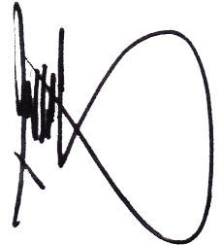
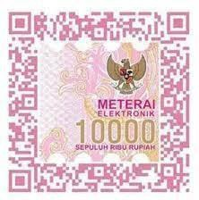
Pada tanggal : 22 Juni 2026 Yang menyatakan,

Selvi Ariani Tri Putri

- Gambar e-materai hanya contoh
- Keabsahan e-materai dilakukan pengecekan oleh protokoler sidang
- 1 (satu) e-materai hanya dapat digunakan pada 1 (satu) dokumen

Studi di Luar Kampus Utama)

SURAT PERNYATAAN KEASLIAN TUGAS AKHIR

Yang bertanda tangan di bawah ini:
Nama : Corina Septiari
NIM 51230034
Jenjang : Diploma Tiga (D3)
Program Studi : Perhotelan Kampus Kota Yogyakarta
Fakultas : Fakultas Ekonomi dan Bisnis Perguruan Tinggi : Universitas Bina Sarana Informatika


Dengan ini menyatakan bahwa Tugas Akhir yang telah saya buat dengan judul: “Usaha Resepsionis dalam Menangani Komplain Tamu Perorangan di Cakra Kusuma Hotel Yogyakarta”, adalah asli (orsinil) atau tidak plagiat (menjiplak) dan belum pernah diterbitkan/dipublikasikan dimanapun dan dalam bentuk apapun.

Demikianlah surat pernyataan ini saya buat dengan sebenar-benarnya tanpa ada paksaan dari pihak manapun juga. Apabila di kemudian hari ternyata saya memberikan keterangan palsu dan atau ada pihak lain yang mengklaim bahwa Tugas Akhir yang telah saya buat adalah hasil karya milik seseorang atau badan tertentu, saya bersedia diproses baik secara pidana maupun perdata dan kelulusan saya dari Universitas Bina Sarana Informatika dicabut/dibatalkan.



Dibuat di : Yogyakarta Pada tanggal : 22 Juni 2026 Yang menyatakan,

Corina Septiari

- Gambar e-materai hanya contoh
- Keabsahan e-materai dilakukan pengecekan oleh protokoler sidang
- 1 (satu) e-materai hanya dapat digunakan pada 1 (satu) dokumen

Lampiran 16: Format Surat Pernyataan Keaslian Tugas Akhir Kelompok

SURAT PERNYATAAN KEASLIAN SKRIPSI PADA PROGRAM SARJANA/TUGAS AKHIR PADA PROGRAM DIPLOMA TIGA*

Yang bertanda tangan di bawah ini:
Nama : Nama Mahasiswa
NIM : NIM Mahasiswa
Jenjang : Sarjana (S1)/Diploma Tiga (D3)*
Program Studi : Nama Program Studi
Fakultas : Nama Fakultas
Perguruan Tinggi : Nama Institusi


Dengan ini menyatakan bahwa Skripsi/Tugas Akhir yang telah saya buat dengan judul: “Judul Skripsi pada Program Sarjana dan Tugas Akhir pada Program Diploma Tiga”, adalah asli (orsinil) atau tidak plagiat (menjiplak) dan belum pernah diterbitkan/dipublikasikan dimanapun dan dalam bentuk apapun.

Demikianlah surat pernyataan ini saya buat dengan sebenar-benarnya tanpa ada paksaan dari pihak manapun juga. Apabila di kemudian hari ternyata saya memberikan keterangan palsu dan atau ada pihak lain yang mengklaim bahwa ( Skripsi pada Program Sarjana/Tugas Akhir pada Program Diploma Tiga)* yang telah saya buat adalah hasil karya milik seseorang atau badan tertentu, saya bersedia diproses baik secara pidana maupun perdata dan kelulusan saya dari Nama Institusi dicabut/dibatalkan.

Dibuat di : Nama Kota
 |  | Pada tanggal : Tanggal Yang menyatakan,
Anggota :  1. Nama | tandatangan | E-Materai 10.000
2. .......... | ....................
3. .......... | .................... | Nama Mahasiswa
4. .......... | ....................

ii
Catatan :
Tanda (*) pilih salah satu

Studi di Kampus Utama)

SURAT PERNYATAAN KEASLIAN TUGAS AKHIR

Yang bertanda tangan di bawah ini:
Nama : Syelvi Ariani Tri Putri
NIM 41230168
Jenjang : Diploma Tiga (D3)
Program Studi : Penyiaran
Fakultas : Komunikasi dan Bahasa
Perguruan Tinggi : Universitas Bina Sarana Informatika


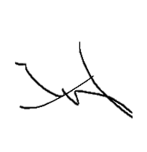
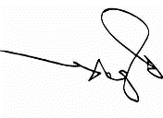
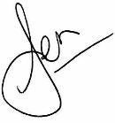
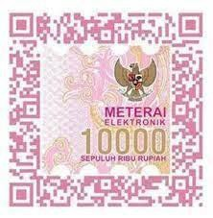
Dengan ini menyatakan bahwa Tugas Akhir yang telah saya buat dengan judul: “Strategi Humas Kantor POS Depok Dalam Menghidupkan Kembali Gerakan Cinta Filateli Di Wilayah Depok Periode Januari-April 2026”, adalah asli (orsinil) atau tidak plagiat (menjiplak) dan belum pernah diterbitkan/dipublikasikan dimanapun dan dalam bentuk apapun.

Demikianlah surat pernyataan ini saya buat dengan sebenar-benarnya tanpa ada paksaan dari pihak manapun juga. Apabila di kemudian hari ternyata saya memberikan keterangan palsu dan atau ada pihak lain yang mengklaim bahwa Tugas Akhir yang telah saya buat adalah hasil karya milik seseorang atau badan tertentu, saya bersedia diproses baik secara pidana maupun perdata dan kelulusan saya dari Universitas Bina Sarana Informatika dicabut/dibatalkan.
Dibuat di : Jakarta

Pada tanggal : 22 Juni 2026 Yang menyatakan,
Anggota :
- Andi ……………

- Budi …………… Selvi Ariani Tri Putri

- Cika ……………

- Gambar e-materai hanya contoh
- Keabsahan e-materai dilakukan pengecekan oleh protokoler sidang
- 1 (satu) e-materai hanya dapat digunakan pada 1 (satu) dokumen

Studi di Luar Kampus Utama)

SURAT PERNYATAAN KEASLIAN TUGAS AKHIR

Yang bertanda tangan di bawah ini:
Nama : Rindiyanto
NIM 19231348
Jenjang : Diploma Tiga (D3)
Program Studi : Sistem Informasi Kampus Kota Sukabumi Fakultas : Fakultas Teknik dan Informatika Perguruan Tinggi : Universitas Bina Sarana Informatika





Dengan ini menyatakan bahwa Tugas Akhir yang telah saya buat dengan judul: “Proyek Sistem Informasi Penjualan Barang Reklame Pada Pt Lindo Pratama Jakarta”, adalah asli (orsinil) atau tidak plagiat (menjiplak) dan belum pernah diterbitkan/dipublikasikan dimanapun dan dalam bentuk apapun.

Demikianlah surat pernyataan ini saya buat dengan sebenar-benarnya tanpa ada paksaan dari pihak manapun juga. Apabila di kemudian hari ternyata saya memberikan keterangan palsu dan atau ada pihak lain yang mengklaim bahwa Tugas Akhir yang telah saya buat adalah hasil karya milik seseorang atau badan tertentu, saya bersedia diproses baik secara pidana maupun perdata dan kelulusan saya dari Universitas Bina Sarana Informatika dicabut/dibatalkan.

Dibuat di : Jakarta

Pada tanggal : 22 Juni 2026 Yang menyatakan,
Anggota :
- Arif Setiawan ……………

- Agus Fajar …………… Rindiyanto

- Gambar e-materai hanya contoh
- Keabsahan e-materai dilakukan pengecekan oleh protokoler sidang
- 1 (satu) e-materai hanya dapat digunakan pada 1 (satu) dokumen

Lampiran 19: Format No. 1 Surat Pernyataan Persetujuan Publikasi Karya Ilmiah

SURAT PERNYATAAN PERSETUJUAN PUBLIKASI KARYA ILMIAH UNTUK KEPENTINGAN AKADEMIS
Yang bertandatangan di bawah ini, Penulis: Nama : Nama Mahasiswa
NIM : NIM Mahasiswa
Jenjang : Sarjana (S1)/ Diploma Tiga (D3)* Program Studi : Nama Program Studi
Fakultas : Nama Fakultas
Perguruan Tinggi : Nama Institusi Perguruan Tinggi

dan Pihak Perusahaan/Institusi Lembaga* tempat PKL/Riset: Nama: Nama Pejabat
Jabatan : Nama Jabatan
Perusahaan : Nama Perusahaan/Institusi/Lembaga

Sepakat atas hal-hal di bawah ini:

- Nama Perusahaan/Institusi/Lembaga* menyetujui untuk memberikan kepada penulis dan Nama Institusi Pendidikan Tinggi Hak Bebas Royalti Non-Ekslusif (Non- exclusive Royalti-Free Right) atas penelitian dalam rangka penyusunan karya ilmiah dengan Judul “Judul Skripsi/Tugas Akhir” yang disusun oleh penulis.
- Nama Perusahaan/Institusi/Lembaga memberikan persetujuan kepada penulis dan Nama Institusi Pendidikan Tinggi untuk mengunggah karya ilmiah Penulis pada repository Nama Institusi Pendidikan Tingi (Publikasi) terbatas hanya untuk keperluan akademis, tidak untuk tujuan/kepentingan komersial.
- Nama Perusahaan/Institusi/Lembaga telah menyediakan data dan atau informasi yang diperlukan untuk penyusunan karya ilmiah Penulis. Dalam hal terjadi kesalahan ataupun kekurangan dalam penyediaan data dan atau informasi maka Nama Perusahaan/Institusi/ Lembaga dalam bentuk apapun tidak bertanggung jawab dan tidak dapat dimintakan pertanggungjawaban oleh siapapun termasuk atas materi/isi karya ilmiah penulis atau materi/isi dan publikasi di repository Nama Institusi Pendidikan Tinggi. Nama Perusahaan/Institusi/lembaga juga tidak bertanggung jawab atas segala dampak dan atau kerugian yang timbul dalam bentuk apapun akibat tindakan yang berkaitan dengan penggunaan data dan atau informasi yang terdapat pada publikasi yang dimaksud.
Demikian kesepakatan ini dibuat dengan sebenarnya.
Menyetujui,  Nama Perusahaan/Institusi/Lembaga | Dibuat di tanggal | : Nama Kota Pada  : Tanggal Penulis,
Cap/Stempel Perusahaan/institusi |  | E-Materai 10.000
Nama Pejabat Nama Jabatan |  | Nama Mahasiswa NIM. NIM Mahasiswa
Catatan :
  - Tanda (*) pilih salah satu
  - Wajib dilampirkan dalam Laporan Skripsi pada Program Sarjana dan Tugas Akhir pada Program Diploma Tiga bagi mahasiswa yang melaksanakan PKL/Riset di perusahaan/instansi/lembaga dan memiliki Surat Pernyataan Persetujuan Publikasi Karya Ilmiah dari Perusahaan/Instansi/Lembaga

SURAT PERNYATAAN PERSETUJUAN PUBLIKASI KARYA ILMIAH UNTUK KEPENTINGAN AKADEMIS
Yang bertandatangan di bawah ini, Penulis: Nama : Rindiyanto
NIM 19231348
Jenjang : Diploma Tiga (D3) Program Studi : Sistem Informasi Fakultas : Teknik dan Informatika
Perguruan Tinggi : Universitas Bina Sarana Informatika

dan Pihak Perusahaan/Institusi Lembaga* tempat Nama : Rahman Santoso, M.Kom

Jabatan : Kepala Divisi Teknologi Informasi Perusahaan : PT. Lindo Pratama Jakarta
Sepakat atas hal-hal di bawah ini:
- Nama Perusahaan/Institusi/Lembaga* menyetujui untuk memberikan kepada penulis dan Nama Institusi Pendidikan Tinggi Hak Bebas Royalti Non-Ekslusif (Non- exclusive Royalti-Free Right) atas penelitian dalam rangka penyusunan karya ilmiah dengan Judul “Perancangan Sistem Informasi Penjualan Barang Reklame Pada PT Lindo Pratama Jakarta” yang disusun oleh penulis.
- Nama Perusahaan/Institusi/Lembaga memberikan persetujuan kepada penulis dan Nama Institusi Pendidikan Tinggi untuk mengunggah karya ilmiah Penulis pada repository Nama Institusi Pendidikan Tingi (Publikasi) terbatas hanya untuk keperluan akademis, tidak untuk tujuan/kepentingan komersial.
- Nama Perusahaan/Institusi/Lembaga telah menyediakan data dan atau informasi yang diperlukan untuk penyusunan karya ilmiah Penulis. Dalam hal terjadi kesalahan ataupun kekurangan dalam penyediaan data dan atau informasi maka Nama Perusahaan/Institusi/ Lembaga dalam bentuk apapun tidak bertanggung jawab dan tidak dapat dimintakan pertanggungjawaban oleh siapapun termasuk atas materi/isi karya ilmiah penulis atau materi/isi dan publikasi di repository Nama Institusi Pendidikan Tinggi. Nama Perusahaan/Institusi/lembaga juga tidak bertanggung jawab atas segala dampak dan atau kerugian yang timbul dalam bentuk apapun akibat tindakan yang berkaitan dengan penggunaan data dan atau informasi yang terdapat pada publikasi yang dimaksud.

Demikian kesepakatan ini dibuat dengan sebenarnya.

Dibuat di : Jakarta
tanggal : 12 Februari 2026
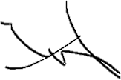
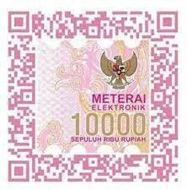
Menyetujui,
Penulis,
Rindiyanto NIM. 19231348
PT Lindo Pratama Jakarta
Cap/Stempel Perusahaan/institusi

Rahman Santoso, SE, Ak. Kepala Divisi Accounting

SURAT PERNYATAAN PERSETUJUAN PUBLIKASI KARYA ILMIAH UNTUK KEPENTINGAN AKADEMIS
Yang bertandatangan di bawah ini, Penulis: Nama : Rindiyanto
NIM 19231348
Jenjang : Diploma Tiga (D3)
Program Studi : Sistem Informasi Kampus Kota Tegal Fakultas : Teknik dan Informatika
Perguruan Tinggi : Universitas Bina Sarana Informatika

dan Pihak Perusahaan/Institusi Lembaga* tempat Nama : Rahman Santoso, M.Kom

Jabatan : Kepala Divisi Teknologi Informasi Perusahaan : PT. Lindo Pratama Tegal
Sepakat atas hal-hal di bawah ini:
- Nama Perusahaan/Institusi/Lembaga* menyetujui untuk memberikan kepada penulis dan Nama Institusi Pendidikan Tinggi Hak Bebas Royalti Non-Ekslusif (Non- exclusive Royalti-Free Right) atas penelitian dalam rangka penyusunan karya ilmiah dengan Judul “Perancangan Sistem Informasi Penjualan Barang Reklame Pada PT Lindo Pratama Tegal” yang disusun oleh penulis.
- Nama Perusahaan/Institusi/Lembaga memberikan persetujuan kepada penulis dan Nama Institusi Pendidikan Tinggi untuk mengunggah karya ilmiah Penulis pada repository Nama Institusi Pendidikan Tingi (Publikasi) terbatas hanya untuk keperluan akademis, tidak untuk tujuan/kepentingan komersial.
- Nama Perusahaan/Institusi/Lembaga telah menyediakan data dan atau informasi yang diperlukan untuk penyusunan karya ilmiah Penulis. Dalam hal terjadi kesalahan ataupun kekurangan dalam penyediaan data dan atau informasi maka Nama Perusahaan/Institusi/ Lembaga dalam bentuk apapun tidak bertanggung jawab dan tidak dapat dimintakan pertanggungjawaban oleh siapapun termasuk atas materi/isi karya ilmiah penulis atau materi/isi dan publikasi di repository Nama Institusi Pendidikan Tinggi. Nama Perusahaan/Institusi/lembaga juga tidak bertanggung jawab atas segala dampak dan atau kerugian yang timbul dalam bentuk apapun akibat tindakan yang berkaitan dengan penggunaan data dan atau informasi yang terdapat pada publikasi yang dimaksud.

Demikian kesepakatan ini dibuat dengan sebenarnya.

Dibuat di : Tegal
tanggal : 12 Februari 2026


Menyetujui,
Penulis,
Rindiyanto NIM. 19231348
PT Lindo Pratama Jakarta
Cap/Stempel Perusahaan/institusi

Rahman Santoso, SE, Ak. Kepala Divisi Accounting

STATEMENT LETTER OF A SCIENTIFIC PUBLICATION AGREEMENT FOR ACADEMIC PURPOSES
The undersigned, the writer:
Name : Zahra Halifah
SID 33230023
Degree : Strata One (S1) Study Program : Sastra Inggris
Faculty : Komunikasi dan Bahasa
Institution : Universitas Bina Sarana Informatika and the institution as the venue of Internship/ Research
Name : Rahman Santoso, S. Pd
Position : Headmaster
Institution : SD Negeri Bambu Apus 1 Pamulang


Agree to the following:
- SD Negeri Bambu Apus 1 Pamulang agrees to give the writer and Universitas Bina Sarana Informatika a Non-exclusive Royalty Right for research in the context of scientific papers preparation with the title, “Teaching English Vocabulary Through Brainstorming Technique” compiled by the writer.
- SD Negeri Bambu Apus 1 Pamulang gives authorization to the writer and Universitas Bina Sarana Informatika to upload the Writer's scientific work to Universitas Bina Sarana Informatika repository is limited to academic purposes only, not for commercial purposes/ interests.
3 SD Negeri Bambu Apus 1 Pamulang has provided data and or information needed for the preparation of the writer's scientific work. In the event of an error or deficiency in the provision of data and or information, SD Negeri Bambu Apus 1 Pamulang in any form is not responsible and cannot be held the responsibility by anyone, including the material/ content of the writer's scientific work or material/content and publication in the repository of Universitas Bina Sarana Informatika. SD Negeri Bambu Apus 1 Pamulang is also not responsible for any impacts and or losses arising in any forms due to actions related to the use of data and or information contained in the intended publication.

Thus, this agreement is truly made.
Made in : Jakarta
At the Date of : 12 Februari 2026

Agreed, The Writer,
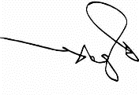
SD Negeri 1 Pamulang
Stamp of the Company

Rahman Santoso, S.Pd. Zahra Halifah
Headmaster SID. 33230023

- Gambar e-materai hanya contoh
- Keabsahan e-materai dilakukan pengecekan oleh protokoler sidang
- 1 (satu) e-materai hanya dapat digunakan pada 1 (satu) dokumen

Lampiran 23: Format No. 2 Surat Pernyataan Persetujuan Publikasi Karya Ilmiah

SURAT PERNYATAAN PERSETUJUAN PUBLIKASI KARYA ILMIAH UNTUK KEPENTINGAN AKADEMIS
Yang bertanda tangan di bawah ini, saya: Nama : Nama Mahasiswa
NIM : NIM Mahasiswa
Jenjang : Sarjana (S1)/ Diploma Tiga (D3)* Program Studi : Nama Program Studi
Fakultas : Nama Fakultas Perguruan Tinggi : Nama Institusi

Dengan ini menyatakan bahwa data dan atau informasi yang saya gunakan dalam penulisan karya ilmiah penulis dengan judul “Judul Skripsi/Tugas Akhir” merupakan data dan atau informasi yang saya peroleh berdasarkan hasil PKL/Riset pada :

Nama Perusahaan : Nama Perusahaan Alamat : Alamat Perusahaan
Waktu Pelaksanaan : Tanggal-Awal sampai dengan Tanggal-Akhir

Penulis menyetujui untuk memberikan izin kepada pihak Universitas Bina Sarana Informatika untuk mendokumentasikan karya ilmiah saya tersebut secara internal dan terbatas, serta tidak untuk mengunggah karya ilmiah Penulis pada repository Universitas Bina Sarana Informatika.

Penulis bersedia untuk bertanggung jawab secara pribadi, tanpa melibatkan pihak Universitas Bina Sarana Informatika, atas materi/isi karya ilmiah tersebut, termasuk bertanggung jawab atas dampak atau kerugian yang timbul dalam bentuk akibat tindakan yang berkaitan dengan data dan atau informasi yang terdapat pada karya ilmiah saya ini.

Demikian pernyataan ini saya buat dengan sebenarnya.

Dibuat di : Nama Kota Pada tanggal: Tanggal Yang menyatakan,

E-Materai 10.000

Nama Mahasiswa
Catatan :
- Tanda (*) pilih salah satu
- Wajib dilampirkan dalam Laporan Skripsi pada Program Sarjana dan Tugas Akhir pada Program Diploma Tiga bagi mahasiswa yang melaksanakan PKL/Riset di perusahaan/instansi namun tidak memiliki Surat Pernyataan Persetujuan Publikasi Karya Ilmiah dari Perusahaan/Instansi/Lembaga
iii

Nama : Irna Juliani
NIM 61230118
Jenjang : Diploma Tiga (D3)
Program Studi : Akuntansi
Fakultas : Fakultas Ekonomi dan Bisnis Perguruan Tinggi : Universitas Bina Sarana Informatika


Dengan ini menyatakan bahwa data dan atau informasi yang saya gunakan dalam penulisan karya ilmiah penulis dengan judul “Analisa Kelayakan Pemberian Kredit Investasi Pada PT Bank Tabungan Negara (Persero) Tbk, Kantor Cabang Jakarta” merupakan data dan atau informasi yang saya peroleh berdasarkan hasil PKL/Riset pada :
Nama Perusahaan : PT Bank Tabungan Negara (Persero) Tbk, Kantor Cabang Jakarta
Alamat : Jl. Arteri Pondok Indah Blok H No.2, Jakarta Selatan Pelaksanaan : 02 Maret 2026 sampai dengan 30 Juni 2026
Penulis menyetujui untuk memberikan izin kepada pihak Universitas Bina Sarana Informatika untuk mendokumentasikan karya ilmiah saya tersebut secara internal dan terbatas, serta tidak untuk mengunggah karya ilmiah Penulis pada repository Universitas Bina Sarana Informatika.

Penulis bersedia untuk bertanggung jawab secara pribadi, tanpa melibatkan pihak Universitas Bina Sarana Informatika, atas materi/isi karya ilmiah tersebut, termasuk bertanggung jawab atas dampak atau kerugian yang timbul dalam bentuk akibat tindakan yang berkaitan dengan data dan atau informasi yang terdapat pada karya ilmiah saya ini.

Demikian pernyataan ini saya buat dengan sebenarnya.


Dibuat di : Jakarta tanggal: 12 Juni 2026 Yang menyatakan,


Ima Juliani

- Gambar e-materai hanya contoh
- Keabsahan e-materai dilakukan pengecekan oleh protokoler sidang
- 1 (satu) e-materai hanya dapat digunakan pada 1 (satu) dokumen

Nama : Corina Septiari
NIM 51230034
Jenjang : Diploma Tiga (D3)
Program Studi : Perhotelan Kampus Kota Yogyakarta Fakultas : Fakultas Ekonomi dan Bisnis Perguruan Tinggi : Universitas Bina Sarana Informatika


Dengan ini menyatakan bahwa data dan atau informasi yang saya gunakan dalam penulisan karya ilmiah penulis dengan judul “Usaha Resepsionis dalam Menangani Komplain Tamu Perorangan di Cakra Kusuma Hotel Yogyakarta” merupakan data dan atau informasi yang saya peroleh berdasarkan hasil PKL/Riset pada :
Nama Perusahaan : Cakra Kusuma Hotel Yogyakarta Alamat : Jl. Malioboro No.10, Yogyakarta
Pelaksanaan : 01 November 2024 sampai dengan 31 Januari 2025
Penulis menyetujui untuk memberikan izin kepada pihak Universitas Bina Sarana Informatika untuk mendokumentasikan karya ilmiah saya tersebut secara internal dan terbatas, serta tidak untuk mengunggah karya ilmiah Penulis pada repository Universitas Bina Sarana Informatika.

Penulis bersedia untuk bertanggung jawab secara pribadi, tanpa melibatkan pihak Universitas Bina Sarana Informatika, atas materi/isi karya ilmiah tersebut, termasuk bertanggung jawab atas dampak atau kerugian yang timbul dalam bentuk akibat tindakan yang berkaitan dengan data dan atau informasi yang terdapat pada karya ilmiah saya ini.

Demikian pernyataan ini saya buat dengan sebenarnya.


Dibuat di : Yogyakarta tanggal: 12 Juni 2026 Yang menyatakan,
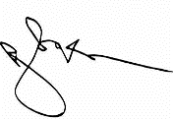
Corina Septiari

- Gambar e-materai hanya contoh
- Keabsahan e-materai dilakukan pengecekan oleh protokoler sidang
- 1 (satu) e-materai hanya dapat digunakan pada 1 (satu) dokumen

WORK FOR ACADEMIC PURPOSES
The undersigned:
Name : Zahra Halifah
SID 31230023
Degree : Sastra One (S1)
Study Program : Sastra Inggris
Faculty : Komunikasi dan Bahasa
Institution : Universitas Bina Sarana Informatika


Here by giving an approval of permission to Universitas Bina Sarana Informatika, the Non- exclusive Royalti-Free Right over my scientific work with the title: “Teaching English Vocabulary Through Brainstorming Technique (A Field Research at SD Negeri Bambu Apus 1 Pamulang)” and the necessary apparatus (if needed).
Name of Institution : SD Negeri Bambu Apus 1 Pamulang Address : Jl. Bambu Apus 1 No. 11, Pamulang
Tangerang Selatan Internship/Research Period : 20 January 2026 – 20 April 2026
With this Non-exclusive Royalti-Free Right, Universitas Bina Sarana Informatika has a full privilege to keep, reformat, put into database, distribute, and display or publish my scientific work limited and internally, and not to upload the writer's scientific work on Universitas Bina Sarana Informatika.

I also agree, without involving Universitas Bina Sarana Informatika to accept any forms of law suit due to copyright violation, material/ content of the writer's scientific work including responsible for any impacts and or losses arising in any forms due to actions related to the use of data and or information contained in the intended publication if found in my work.

Thus, this statement I made solemnly with a firm belief.

Signed in : Jakarta
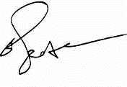

On : 28 June 2026 The Signee,

Zahra Halifah

- Gambar e-materai hanya contoh
- Keabsahan e-materai dilakukan pengecekan oleh protokoler sidang
- 1 (satu) e-materai hanya dapat digunakan pada 1 (satu) dokumen

Lampiran 27: Format No. 3 Surat Pernyataan Persetujuan Publikasi Karya Ilmiah

SURAT PERNYATAAN PERSETUJUAN PUBLIKASI KARYA ILMIAH UNTUK KEPENTINGAN AKADEMIS
Yang bertanda tangan di bawah ini, saya:
Nama : Nama Mahasiswa
NIM : NIM Mahasiswa
Jenjang : Sarjana (S1)/ Diploma Tiga (D3)*
Program Studi : Nama Program Studi
Fakultas : Nama Fakultas Perguruan Tinggi : Nama Institusi


Dengan ini menyatakan bahwa seluruh data, informasi, interpretasi serta pernyataan yang terdapat dalam karya ilmiah Penulis dengan judul “Judul Skripsi/TA” ini, kecuali yang disebutkan sumbernya adalah hasil pengamatan, penelitian, pengelolaan, serta pemikiran saya.

Penulis menyetujui untuk memberikan izin kepada pihak Universitas Bina Sarana Informatika untuk mendokumentasikan karya ilmiah saya tersebut secara internal dan terbatas, serta tidak untuk mengunggah karya ilmiah Penulis pada repository Universitas Bina Sarana Informatika.

Penulis bersedia untuk bertanggung jawab secara pribadi, tanpa melibatkan pihak Universitas Bina Sarana Informatika, atas materi/isi karya ilmiah tersebut, termasuk bertanggung jawab atas dampak atau kerugian yang timbul dalam bentuk akibat tindakan yang berkaitan dengan data, informasi, interpretasi serta pernyataan yang terdapat pada karya ilmiah saya ini.

Demikian pernyataan ini saya buat dengan sebenarnya.

Dibuat di : Nama Kota Pada tanggal : Tanggal Yang menyatakan,

E-Materai 10.000

Nama Mahasiswa
Catatan :
- Tanda (*) pilih salah satu
- Wajib dilampirkan dalam Laporan Skripsi pada Program Sarjana dan Tugas Akhir pada Program Diploma Tiga bagi mahasiswa yang tidak melaksanakan PKL/Riset di perusahaan/instansi

Ilmiah (Program Studi di Kampus Utama)

SURAT PERNYATAAN PERSETUJUAN PUBLIKASI KARYA ILMIAH UNTUK KEPENTINGAN AKADEMIS
Yang bertanda tangan di bawah ini, saya:
Nama : Syelvi Ariani Tri Putri
NIM 412370168
Jenjang : Diploma Tiga (D3)
Program Studi : Penyiaran
Fakultas : Komunikasi dan Bahasa
Perguruan Tinggi : Universitas Bina Sarana Informatika


Dengan ini menyatakan bahwa seluruh data, informasi, interpretasi serta pernyataan yang terdapat dalam karya ilmiah Penulis dengan judul “Strategi Humas Kantor POS Depok Dalam Menghidupkan Kembali Gerakan Cinta Filateli Di Wilayah Depok Periode Januari- April 2025” ini, kecuali yang disebutkan sumbernya adalah hasil pengamatan, penelitian, pengelolaan, serta pemikiran saya.

Penulis menyetujui untuk memberikan izin kepada pihak Universitas Bina Sarana Informatika untuk mendokumentasikan karya ilmiah saya tersebut secara internal dan terbatas, serta tidak untuk mengunggah karya ilmiah Penulis pada repository Universitas Bina Sarana Informatika.

Penulis bersedia untuk bertanggung jawab secara pribadi, tanpa melibatkan pihak Universitas Bina Sarana Informatika, atas materi/isi karya ilmiah tersebut, termasuk bertanggung jawab atas dampak atau kerugian yang timbul dalam bentuk akibat tindakan yang berkaitan dengan data, informasi, interpretasi serta pernyataan yang terdapat pada karya ilmiah saya ini.

Demikian pernyataan ini saya buat dengan sebenarnya.

Dibuat di : Jakarta
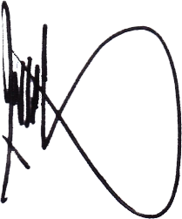

Pada tanggal : 12 Agustus 2026 Yang menyatakan,

Syelvi Ariani Tri Putri

- Gambar e-materai hanya contoh
- Keabsahan e-materai dilakukan pengecekan oleh protokoler sidang
- 1 (satu) e-materai hanya dapat digunakan pada 1 (satu) dokumen

Ilmiah (Program Studi di Luar Kampus Utama)

SURAT PERNYATAAN PERSETUJUAN PUBLIKASI KARYA ILMIAH UNTUK KEPENTINGAN AKADEMIS
Yang bertanda tangan di bawah ini, saya:
Nama : Rindiyanto
NIM : 19231348
Jenjang : Diploma Tiga (D3)
Program Studi : Sistem Informasi Kampus Kota Sukabumi Fakultas : Fakultas Teknik dan Informatika Perguruan
Tinggi : Universitas Bina Sarana Informatika


Dengan ini menyatakan bahwa seluruh data, informasi, interpretasi serta pernyataan yang terdapat dalam karya ilmiah Penulis dengan judul “Perancangan Sistem Informasi Penjualan Barang Pada Perusahaan Reklame” ini, kecuali yang disebutkan sumbernya adalah hasil pengamatan, penelitian, pengelolaan, serta pemikiran saya.

Penulis menyetujui untuk memberikan izin kepada pihak Universitas Bina Sarana Informatika untuk mendokumentasikan karya ilmiah saya tersebut secara internal dan terbatas, serta tidak untuk mengunggah karya ilmiah Penulis pada repository Universitas Bina Sarana Informatika.

Penulis bersedia untuk bertanggung jawab secara pribadi, tanpa melibatkan pihak Universitas Bina Sarana Informatika, atas materi/isi karya ilmiah tersebut, termasuk bertanggung jawab atas dampak atau kerugian yang timbul dalam bentuk akibat tindakan yang berkaitan dengan data, informasi, interpretasi serta pernyataan yang terdapat pada karya ilmiah saya ini.
Demikian pernyataan ini saya buat dengan sebenarnya.



Dibuat di : Sukabumi Pada tanggal: 12 Agustus 2026 Yang menyatakan,

Rindiyanto

- Gambar e-materai hanya contoh
- Keabsahan e-materai dilakukan pengecekan oleh protokoler sidang
- 1 (satu) e-materai hanya dapat digunakan pada 1 (satu) dokumen

Lampiran 30: Contoh Format No.3 Surat Pernyataan Persetujuan Publikasi Karya Ilmiah (Program Studi Sastra Inggris)

STATEMENT OF AGREEMENT ON PUBLISHING SCIENTIFIC WORK FOR ACADEMIC PURPOSES
The undersigned:
Name : Zahra Halifah
SID 33230023
Degree : Strata One (S1)
Study Program : Sastra Inggris
Faculty : Komunikasi dan Bahasa
Institution : Universitas Bina Sarana Informatika


Here by giving an approval of permission to Universitas Bina Sarana Informatika, the Non- exclusive Royalti-Free Right over my scientific work with the title: “Teaching English Vocabulary Through Brainstorming Technique”, unless the sources stated are the results of my observations, research, management, and thoughts.

With this Non-exclusive Royalti-Free Right, Universitas Bina Sarana Informatika has a full privilege to keep, reformat, put into database, distribute, and display or publish my scientific work limited and internally, and not to upload the writer's scientific work on Universitas Bina Sarana Informatika.

I also agree, without involving Universitas Bina Sarana Informatika to accept any forms of law suit due to copyright violation, data, information, interpretation and any statements if found in my work.

Thus, this statement I made solemnly with a firm belief.

Signed in : Jakarta


On : 29 June 2026
The Signee,
Zahra Halifah
- Gambar e-materai hanya contoh
- Keabsahan e-materai dilakukan pengecekan oleh protokoler sidang
- 1 (satu) e-materai hanya dapat digunakan pada 1 (satu) dokumen

Lampiran 31: Format Lembar Persetujuan Untuk Dipertahankan (Program Diploma Tiga

PERSETUJUAN DAN PENGESAHAN TUGAS AKHIR
Tugas Akhir ini diajukan oleh:

Nama : Nama Mahasiswa
NIM : NIM Mahasiswa
Jenjang : Diploma Tiga (D3)
Program Studi : Nama Program Studi
Fakultas : Nama Fakultas Perguruan
Tinggi : Nama Institusi Judul Tugas Akhir : Judul Tugas Akhir


Untuk dipertahankan pada periode 2025-1 di hadapan Penguji dan diterima sebagai bagian persyaratan yang diperlukan untuk memperoleh Diploma Ahli Madya (A.Md)* pada Program Diploma Tiga (D3) Program Studi Nama Program Studi di Nama Institusi.

Kota, Tanggal

PEMBIMBING TUGAS AKHIR

Dosen Pembimbing : Nama Dosen Pembimbing ...............................................

Asisten Pembimbing : Nama Asisten Pembimbing ..............................................

D E W A N P E N G U J I

Penguji I : ........................................... ........................................

Penguji II : ........................................... ........................................

Catatan:
* Penulisan nama gelar disesuaikan dengan daftar pada Bab V (sub bab 5.5. Penyebutan Gelar) pada halaman 35.

Tiga) (Program Studi di Kampus Utama)

PERSETUJUAN DAN PENGESAHAN TUGAS AKHIR
Tugas Akhir ini diajukan oleh:

Nama : Irna Juliani
NIM : 61230118
Jenjang : Diploma Tiga (D3)
Program Studi : Akuntansi
Fakultas : Ekonomi dan Bisnis
Tinggi : Universitas Bina Sarana Informatika
Judul Tugas Akhir : Analisa Kelayakan Pemberian Kredit Investasi Pada PT

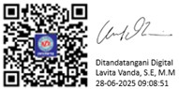
Bank Tabungan Negara (Persero) Tbk, Kantor Cabang Jakarta Cawang
Untuk dipertahankan pada periode 2026-1 di hadapan Penguji dan diterima sebagai bagian persyaratan yang diperlukan untuk memperoleh Diploma Ahli Madya Akuntansi (A.Md.Ak) pada Program Diploma Tiga (D3) Program Studi Akuntansi di Universitas Bina Sarana Informatika.

Jakarta, 29 Juni 2026

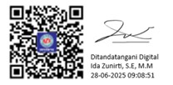
PEMBIMBING TUGAS AKHIR

Dosen Pembimbing : Ida Zuniarti, SE, MM ...............................................

Asisten Pembimbing : Lavita Vanda, SE, MM ..............................................

D E W A N P E N G U J I

Penguji I : ........................................... ........................................

Penguji II : ........................................... ........................................

Catatan:
- Lembar Persetujuan dan Pengesahan ini WAJIB ditandatangani oleh Pembimbing 1 dan Asisten Pembimbing dengan mencantumkan nama jelas dan gelar
- Penulisan tanggal, bulan, dan tahun adalah tanggal persetujuan untuk ujian lisan Tugas Akhir

Tiga) (Program Studi di Luar Kampus Utama)

PERSETUJUAN DAN PENGESAHAN TUGAS AKHIR
Tugas Akhir ini diajukan oleh:
Nama : Rindiyanto
NIM : 1923348
Jenjang : Diploma Tiga (D3)
Program Studi : Sistem Informasi Kota Sukabumi Fakultas : Fakultas Teknik dan Informatika
Tinggi : Universitas Bina Sarana Informatika
Judul Tugas Akhir : Perancangan Sistem Informasi Penjualan Barang

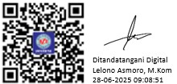
Reklame Pada PT Lindo Pratama Sukabumi
Untuk dipertahankan pada periode 2026-1 di hadapan Penguji dan diterima sebagai bagian persyaratan yang diperlukan untuk memperoleh Diploma Ahli Madya Komputer (A.Md.Kom) pada Program Diploma Tiga (D3) Program Studi Sistem Informasi di Universitas Bina Sarana Informatika.

Sukabumi, 29 Juni 2026

PEMBIMBING TUGAS AKHIR

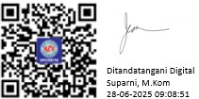
Dosen Pembimbing : Lelono Asmoro, M.Kom ...............................................

Asisten Pembimbing : Suparni, M.Kom ................................................

D E W A N P E N G U J I

Penguji I : ........................................... ........................................

Penguji II : ........................................... ........................................

Catatan:
- Lembar Persetujuan dan Pengesahan ini WAJIB ditandatangani oleh Pembimbing 1 dan Asisten Pembimbing dengan mencantumkan nama jelas dan gelar
- Penulisan tanggal, bulan, dan tahun adalah tanggal persetujuan untuk ujian lisan Tugas Akhir

Lampiran 34: Format Lembar Persetujuan Untuk Dipertahankan (Program Sarjana)

PERSETUJUAN DAN PENGESAHAN SKRIPSI
Skripsi ini diajukan oleh:

Nama : Nama Mahasiswa
NIM : NIM Mahasiswa
Jenjang : Sarjana (S1)
Program Studi : Nama Program Studi
Fakultas : Nama Fakultas
Perguruan Tinggi : Nama Institusi
Judul Skripsi : Judul Skripsi


Untuk dipertahankan pada periode 2026-1 di hadapan Penguji dan diterima sebagai bagian persyaratan yang diperlukan untuk memperoleh Sarjana (S)* pada Program Sarjana Program Studi Nama Program Studi di Nama Institusi.

Kota, Tanggal

PEMBIMBING SKRIPSI

Dosen Pembimbing I : Nama Dosen Pembimbing I ............................................

Dosen Pembimbing II : Nama Dosen Pembimbing II ...........................................

D E W A N P E N G U J I

Penguji I : .................................... .............................................

Penguji II : .................................... .............................................

Catatan:
* Penulisan nama gelar disesuaikan dengan daftar pada Bab V (sub bab 5.5. Penyebutan Gelar) pada halaman 35

PERSETUJUAN DAN PENGESAHAN SKRIPSI

Skripsi ini diajukan oleh:
Nama : Sanida Octavia
NIM 15230532
Jenjang : Sarjana (S1)
Program Studi : Sistem Informasi Kampus Kota Sukabumi Fakultas : Fakultas Teknik dan Informatika Perguruan Tinggi : Universitas Bina Sarana Informatika
Judul Skripsi : Model Implementasi Monitoring Jaringan ISP IPTEKnet

Berbasis Nagios dengan Teknologi SMS

Untuk dipertahankan pada periode 2026-1 di hadapan Penguji dan diterima sebagai bagian persyaratan yang diperlukan untuk memperoleh Sarjana Komputer (S.Kom) pada Program Sarjana Program Studi Sistem Informasi di Universitas Bina Sarana Informatika.

Sukabumi, 15 Juni 2026



PEMBIMBING SKRIPSI

Dosen Pembimbing I : Lelono Asmoro, M.Kom ........................................

Dosen Pembimbing II : Suparni, M.Kom ........................................

D E W A N P E N G U J I

Penguji I : .................................... .............................................

Penguji II : .................................... .............................................

Catatan:
- Lembar Persetujuan dan Pengesahan ini WAJIB ditandatangani oleh Pembimbing I dan Pembimbing II dengan mencantumkan nama jelas dan gelar
- Penulisan tanggal, bulan, dan tahun adalah tanggal persetujuan untuk ujian lisan Skripsi

PERSETUJUAN DAN PENGESAHAN TUGAS AKHIR

Tugas Akhir ini diajukan oleh:
Nama : Nama Mahasiswa
NIM : NIM Mahasiswa
Jenjang : Diploma Tiga (D3)
Program Studi : Nama Program Studi
Fakultas : Nama Fakultas Perguruan Tinggi : Nama Institusi Judul Tugas Akhir : Judul Tugas Akhir


Telah dipertahankan pada periode 2026-1 di hadapan Penguji dan diterima sebagai bagian persyaratan yang diperlukan untuk memperoleh Diploma Ahli Madya (A.Md)* pada Program Diploma Program Studi Nama Program Studi di Nama Institusi.
Kota, Tanggal

PEMBIMBING TUGAS AKHIR

Dosen Pembimbing : Nama Dosen Pembimbing .........................................

Asisten Pembimbing : Nama Asisten Pembimbing ..........................................

D E W A N P E N G U J I

Penguji I : ........................................... ........................................

Penguji II : ........................................... ........................................

Catatan:
- Penulisan nama gelar disesuaikan dengan daftar pada Bab V (sub bab 5.5. Penyebutan Gelar) pada halaman 35

Nama : Rindiyanto
NIM 19231348
Jenjang : Diploma Tiga (D3)
Program Studi : Sistem Informasi
Fakultas : Teknik dan Informatika
Perguruan Tinggi : Universitas Bina Sarana Informatika
Judul Tugas Akhir : Perancangan Sistem Informasi Penjualan Barang Reklame Pada PT Lindo Pratama Jakarta



Telah dipertahankan pada periode 2026-1 di hadapan Penguji dan diterima sebagai bagian persyaratan yang diperlukan untuk memperoleh Diploma Ahli Madya Komputer (A.Md.Kom) pada Program Diploma Program Studi Sistem Informasi di Universitas Bina Sarana Informatika.
Jakarta, 14 Agustus 2025


PEMBIMBING TUGAS AKHIR

Dosen Pembimbing : Lelono Asmoro, M.Kom .........................................

Asisten Pembimbing : Suparni, M.Kom ...... ....................................

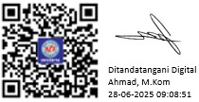
D E W A N P E N G U J I

...........................................

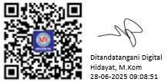
Penguji I : Ahmad, M.Kom

...........................................

Penguji II : Hidayat, M.Kom

- Tanggal, bulan, dan tahun adalah tanggal saat ujian lisan Tugas Akhir
- Penguji 1 dan Penguji 2 WAJIB menandatangani Lembar Persetujuan & Pengesahan “Telah Dipertahankan” di ruangan ujian sesaat setelah ujian lisan dinyatakan selesai
- Dosen Pembimbing dan Asisten Pembimbing menandatangani lembarpersetujuaninisetelah mahasiswa dinyatakan lulus serta dan telah melakukan revisi.
- Penomoran halaman pengesahan ini harus sama dengan halaman lembar pengesahan untuk dipertahankan (iv)

Nama : Corina Septiari
NIM 51230034
Jenjang : Diploma Tiga (D3)
Program Studi : Perhotelan Kampus Kota Yogyakarta Fakultas : Fakultas Ekonomi dan Bisnis Perguruan Tinggi : Universitas Bina Sarana Informatika
Judul Tugas Akhir : Usaha Resepsionis dalam Menangani Komplain Tamu

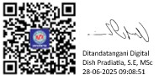
Perorangan di Cakra Kusuma Hotel Yogyakarta
Telah dipertahankan pada periode 2026-1 di hadapan Penguji dan diterima sebagai bagian persyaratan yang diperlukan untuk memperoleh Diploma Ahli Madya Pariwisata (A.Md.Par) pada Program Diploma Program Studi Perhotelan di Universitas Bina Sarana Informatika.

Yogyakarta, 14 Agustus 2025

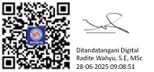
PEMBIMBING TUGAS AKHIR

Dosen Pembimbing : Radite Wahyu, SE, MSc ......................................

Asisten Pembimbing : Diah Pradiatia, SE, MSc ......................................

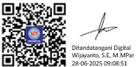
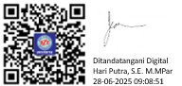
D E W A N P E N G U J I

Penguji I : Wijayanto, S.E. M.MPar
......................................
......................................

Penguji II :Hari Putra, S.E. M.MPar

- Tanggal, bulan, dan tahun adalah tanggal saat ujian lisan Tugas Akhir
- Penguji 1 dan Penguji 2 WAJIB menandatangani Lembar Persetujuan & Pengesahan “Telah Dipertahankan” di ruangan ujian sesaat setelah ujian lisan dinyatakan selesai
- Dosen Pembimbing dan Asisten Pembimbing menandatangani lembarpersetujuaninisetelah mahasiswa dinyatakan lulus serta dan telah melakukan revisi.
- Penomoran halaman pengesahan ini harus sama dengan halaman lembar pengesahan untuk dipertahankan (iv)

Lampiran 39: Format Lembar Persetujuan Telah Dipertahankan (Program Sarjana)

PERSETUJUAN DAN PENGESAHAN SKRIPSI
Skripsi ini diajukan oleh:
Nama : Nama Mahasiswa
NIM : NIM Mahasiswa
Jenjang : Sarjana (S1)
Program Studi : Nama Program Studi
Fakultas : Nama Fakultas Perguruan Tinggi : Nama Institusi Judul Skripsi : Judul Skripsi


Telah dipertahankan pada periode 2026-1 di hadapan Penguji dan diterima sebagai bagian persyaratan yang diperlukan untuk memperoleh Sarjana (S)* pada Program Sarjana Program Studi Nama Program Studi di Nama Institusi.

Kota, Tanggal

PEMBIMBING SKRIPSI

Dosen Pembimbing : Nama Dosen Pembimbing .........................................

Asisten Pembimbing : Nama Asisten Pembimbing ..........................................

D E W A N P E N G U J I

Penguji I : ........................................... ........................................

Penguji II : ........................................... ........................................

- Tanggal, bulan, dan tahun adalah tanggal saat ujian lisan Skripsi
- Penguji 1 dan Penguji 2 WAJIB menandatangani Lembar Persetujuan & Pengesahan “Telah Dipertahankan” di ruangan ujian sesaat setelah ujian lisan dinyatakan selesai
- Dosen Pembimbing I dan Dosen Pembimbing II menandatangani lembar persetujuan ini setelah mahasiswa dinyatakan lulus serta telah melakukan revisi.
- Penomoran halaman pengesahan ini harus sama dengan halaman lembar pengesahan untuk dipertahankan (iv)

* Penulisan nama gelar disesuaikan dengan daftar pada Bab V (sub bab 5.5. Penyebutan Gelar) pada halaman 35

(Program Studi Kampus Utama)

PERSETUJUAN DAN PENGESAHAN SKRIPSI

Skripsi ini diajukan oleh:
Nama : Sanida Octavia
NIM 15230532
Jenjang : Sarjana (S1)
Program Studi : Sistem Informasi
Fakultas : Teknik dan Informatika
Perguruan Tinggi : Universitas Bina Sarana Informatika
Judul Skripsi : Model Implementasi Monitoring Jaringan ISP IPTEKnet

Berbasis Nagios dengan Teknologi SMS

Telah dipertahankan pada periode 2026-1 di hadapan Penguji dan diterima sebagai bagian persyaratan yang diperlukan untuk memperoleh Sarjana Komputer (S.Kom) pada Program Sarjana Program Studi Sistem Informasi di Universitas Bina Sarana Informatika.

Jakarta, 24 Agustus 2026


PEMBIMBING SKRIPSI


Dosen Pembimbing : Lelono Asmoro, M.Kom .........................................

Asisten Pembimbing : Suparni, M.Kom ..........................................


D E W A N P E N G U J I


Penguji I : Ahmad, M.Kom ........................................

........................................

Penguji II : Hidayat, M.Kom

(Program Studi di Luar Kampus Utama)

PERSETUJUAN DAN PENGESAHAN SKRIPSI

Skripsi ini diajukan oleh:
Nama : Sanida Octavia
NIM 15230532
Jenjang : Sarjana (S1)
Program Studi : Sistem Informasi Kampus Kota Sukabumi Fakultas : Fakultas Teknik dan Informatika Perguruan Tinggi : Universitas Bina Sarana Informatika
Judul Skripsi : Model Implementasi Monitoring Jaringan ISP IPTEKnet

Berbasis Nagios dengan Teknologi SMS

Telah dipertahankan pada periode 2026-1 di hadapan Penguji dan diterima sebagai bagian persyaratan yang diperlukan untuk memperoleh Sarjana Komputer (S.Kom) pada Program Sarjana Program Studi Sistem Informasi di Universitas Bina Sarana Informatika.

Sukabumi, 24 Agustus 2026


PEMBIMBING SKRIPSI


Dosen Pembimbing : Lelono Asmoro, M.Kom .........................................

Asisten Pembimbing : Suparni, M.Kom ..........................................


D E W A N P E N G U J I


Penguji I : Ahmad, M.Kom ........................................

........................................

Penguji II : Hidayat, M.Kom

Lampiran 42: Contoh Lembar Persetujuan Telah Dipertahankan Program Studi sastra Inggris

APPROVAL SHEET
This Thesis is proposed by:

Name : Zahra Halifah
SID 31230106
Degree Program : Strata One (S1)
Study Program : Sastra Inggris
Faculty : Komunikasi dan Bahasa
Institution : Universitas Bina Sarana Informatika
Title of Final Assignment : Teaching English Vocabulary Through Brainstorming

Technique; A Field Research at SD Negeri Bambu Apus 1 Pamulang
Has been defended in period I-2026 in front of the Board of Examiners and is accepted as a part of requirements needed to get Sarjana Sastra (S.S) in Sastra Inggris Universitas Bina Sarana Informatika.
Jakarta, 24 Agust 2025

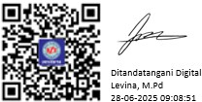
Final Assignment Sponsors:

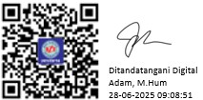
Advisor I : Levina, M. Pd ………............….…………

Advisor II : Adam, M. Hum ………............….………..

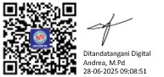
Board of Examiners:

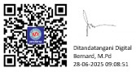
Examiner I : Andrea, M.Pd ……….............…………..

Examiner II : Bernard, M.Pd …….................……………

Note:
- The date stated is the date of the Thesis Examination.
- Both Examiners HAVE TO sign this Approval Sheet after Thesis Examination
- Both Advisors sign this Approval sheet after the graduation announcement and student makes revision.
- Numbering of this page is the same with Approval Sheet’s page (to be defended)

Lampiran 43: Format Lembar Konsultasi Tugas Akhir Untuk Dosen Pembimbing (Program Diploma Tiga)

 | LEMBAR KONSULTASI TUGAS AKHIR
 | UNIVERSITAS BINA SARANA INFORMATIKA
NIM : .................................................................................
Nama Lengkap : ..................................................................................
Dosen Pembimbing : ....................................... .........................................

Judul Tugas Akhir : .................................................................................

NO | Tanggal Bimbingan | Pokok Bahasan | Paraf Dosen Pembimbing
1
2
3
4
5
6
7
8
Catatan untuk Dosen Pembimbing. Bimbingan Tugas Akhir
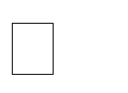


Dimulai pada tanggal : ...................................
Diakhiri pada tanggal : ...................................
Jumlah pertemuan bimbingan : ..................................

Disetujui oleh,
Dosen Pembimbing
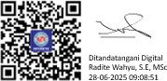

(Radite Wahyu, SE, MSc)

Keterangan:
- Lembar konsultasi Tugas Akhir diketik dan tanda tangan asli dari Dosen Pembimbing
- Jumlah bimbingan minimal 8 kali pertemuan

Lampiran 44: Format Lembar Konsultasi Tugas Akhir Untuk Asisten Pembimbing (Program Diploma Tiga)

 | LEMBAR KONSULTASI TUGAS AKHIR
 | UNIVERSITAS BINA SARANA INFORMATIKA
NIM : .................................................................................
Nama Lengkap : ..................................................................................
Asisten Pembimbing : ................................................................................

Judul Tugas Akhir : ............................................. ....................................

NO | Tanggal Bimbingan | Pokok Bahasan | Paraf Asisten Pembimbing
1
2
3
4
5
6
7
8
Catatan untuk Asisten Pembimbing. Bimbingan Tugas Akhir



Dimulai pada tanggal : ...................................
Diakhiri pada tanggal : ...................................
Jumlah pertemuan bimbingan : ..................................

Disetujui oleh,
Asisten Pembimbing
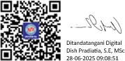

(Diah Pradiatia, SE, MSc)

Keterangan:
- Lembar konsultasi Tugas Akhir diketik dengan tanda tangan asli dari Asisten Pembimbing
- Jumlah bimbingan minimal 8 kali pertemuan

 | LEMBAR KONSULTASI SKRIPSI
 | UNIVERSITAS BINA SARANA INFORMATIKA
NIM : .................................................................................
Nama Lengkap : ..................................................................................
Dosen Pembimbing I : ...................................................... ..........................

Judul Tugas Akhir : .................................................................................

NO | Tanggal Bimbingan | Pokok Bahasan | Paraf Dosen Pembimbing I
1
2
3
4
5
6
7
8
Catatan untuk Dosen Pembimbing. Bimbingan Skripsi



Dimulai pada tanggal : ...................................
Diakhiri pada tanggal : ...................................
Jumlah pertemuan bimbingan : ..................................

Disetujui oleh,
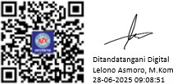
Dosen Pembimbing I

(Lelono Asmoro, M.Kom)

Keterangan:
- Lembar konsultasi Skripsi diketik dengan tanda tangan asli dari Dosen Pembimbing I Jumlah bimbingan minimal 8 kali pertemuan

 | LEMBAR KONSULTASI SKRIPSI
 | UNIVERSITAS BINA SARANA INFORMATIKA
NIM : .................................................................................
Nama Lengkap : ..................................................................................
Dosen Pembimbing II : ........................................................................ ........

Judul Tugas Akhir : .................................................................................

NO | Tanggal Bimbingan | Pokok Bahasan | Paraf Dosen Pembimbing II
1
2
3
4
5
6
7
8
Catatan untuk Dosen Pembimbing. Bimbingan Skripsi



Dimulai pada tanggal : ...................................
Diakhiri pada tanggal : ...................................
Jumlah pertemuan bimbingan : ..................................

Disetujui oleh,

Dosen Pembimbing II

(Lelono Asmoro, M.Kom)

Keterangan:
- Lembar konsultasi Skripsi diketik dengan tanda tangan asli dari Dosen Pembimbing II Jumlah bimbingan minimal 8 kali pertemuan

 | GUIDING SHEET FOR THESIS WRITING
 | UNIVERSITAS BINA SARANA INFORMATIKA
SID : .................................................................................
Name : ..................................................................................
Advisor (I/II)* : .................................................... ............................

Title : .................................................................................

NO | Date | Topic | Signature
1
2
3
4
5
6
7
8
Notes to Advisor (I/II)*:



Starting Date : ...................................
Finishing Date : ...................................
Number of Guiding : ..................................


Approved by Advisor (I/II)*

(Levina, M.Pd)

Notes:
- Mark (*) choose one of them
- The contents of Guiding Sheet are typed and signed by EACH Advisor
- Number of guidance are minimally 8 consultation times for EACH Advisor.

Lampiran 48: Format Lembar Pedoman Penggunaan Hak Cipta

PEDOMAN PENGGUNAAN HAK CIPTA

Skripsi sarjana yang berjudul “Judul Skripsi/ Tugas Akhir” adalah hasil karya tulis asli Nama Mahasiswa dan bukan hasil terbitan sehingga peredaran karya tulis hanya berlaku di lingkungan akademik saja, serta memiliki hak cipta. Oleh karena itu, dilarang keras untuk menggandakan baik sebagian maupun seluruhnya karya tulis ini, tanpa seizin penulis.

Referensi kepustakaan diperkenankan untuk dicatat tetapi pengutipan atau peringkasan isi tulisan hanya dapat dilakukan dengan seizin penulis dan disertai ketentuan pengutipan secara ilmiah dengan menyebutkan sumbernya.
Untuk keperluan perizinan pada pemilik dapat menghubungi informasi yang tertera di bawah ini:

Nama : Nama Mahasiswa
Alamat : Alamat Mahasiswa No. Telp : No. Telp Mahasiswa E-mail : Email Mahasiswa

Lampiran 49: Contoh Lembar Pedoman Penggunaan Hak Cipta (Program Sarjana)

PEDOMAN PENGGUNAAN HAK CIPTA

Skripsi sarjana yang berjudul “Program Drama Televisi (Rocker Kasarunk)” adalah hasil karya tulis asli Rio Septian dan bukan hasil terbitan sehingga peredaran karya tulis hanya berlaku dilingkungan akademik saja, serta memiliki hak cipta. Oleh karena itu, dilarang keras untuk menggandakan baik sebagian maupun seluruhnya karya tulis ini, tanpa seizin penulis.

Referensi kepustakaan diperkenankan untuk dicatat tetapi pengutipan atau peringkasan isi tulisan hanya dapat dilakukan dengan seizin penulis dan disertai ketentuan pengutipan secara ilmiah dengan menyebutkan sumbernya.
Untuk keperluan perizinan pada pemilik dapat menghubungi informasi yang tertera di bawah ini:

Nama : Rio Septian
Alamat : Jl. Penggilingan Baru I / 58 Rt 010/003 Jakarta Timur No. Telp : (021) 5679870 / Hp. 08514114851
E-mail : Rio_Septian@yahoo.com

Lampiran 50: Contoh Kata Pengantar

KATA PENGANTAR

Alhamdulillah, Dengan mengucapkan puji syukur kehadirat Allah SWT, yang telah melimpahkan rahmat dan karunia-Nya, sehingga pada akhirnya penulis dapat menyelesaikan tugas ini dengan baik. (Skripsi pada Program Sarjana/Tugas Akhir pada Program Diploma Tiga)* ini penulis sajikan dalam bentuk buku yang sederhana. Adapun judul (Skripsi/Tugas Akhir)*, yang penulis ambil sebagai berikut, “Perancangan Sistem Informasi Penjualan Barang Reklame Pada PT. Lindo Pratama Jakarta”.

Tujuan penulisan (Skripsi pada Program Sarjana/Tugas Akhir pada Program Diploma Tiga* ini dibuat sebagai salah satu syarat kelulusan (Sarjana /Program Diploma)* Universitas Bina Sarana Informatika. Sebagai bahan penulisan diambil berdasarkan hasil penelitian (eksperimen), observasi dan beberapa sumber literatur yang mendukung penulisan ini. Penulis menyadari bahwa tanpa bimbingan dan dorongan dari semua pihak, maka penulisan (Skripsi/Tugas Akhir)* ini tidak akan berjalan lancar. Oleh karena itu pada kesempatan ini, izinkanlah penulis menyampaikan ucapan terima kasih kepada:
- Rektor Universitas Bina Sarana Informatika.
- Dekan Fakultas (tulis nama fakultas masing-masing)
- Ketua Program Studi (nama Program Studi) Universitas Bina Sarana Informatika.
- Bapak Lelono Asmoro, M.Kom selaku Dosen Pembimbing (Skripsi/Tugas Akhir)*.
- Ibu Suparni, M.Kom selaku Asisten Pembimbing (Skripsi/Tugas Akhir)*.
- Staff / karyawan / dosen di lingkungan Universitas Bina Sarana Informatika.
- Bapak Rahman Santoso, SE selaku Kepala Divisi Accounting Lindo Pratama.
- Orang tua tercinta yang telah memberikan dukungan moral maupun spiritual.
- Rekan-rekan mahasiswa kelas SI-6A.
Serta semua pihak yang terlalu banyak untuk disebut satu persatu sehingga terwujudnya penulisan ini. Penulis menyadari bahwa penulisan (Skripsi/Tugas Akhir)* ini masih jauh sekali dari sempurna, untuk itu penulis mohon kritik dan saran yang bersifat membangun demi kesempurnaan penulisan di masa yang akan datang.
Akhir kata semoga (Skripsi/Tugas Akhir)* ini dapat berguna bagi penulis khususnya dan bagi para pembaca yang berminat pada umumnya.


Jakarta, 22 Juni 2026 Penulis

Rindiyanto
Catatan:
- Tanda (*) pilih salah satu
- Diketik dengan jarak dua spasi
- Nama Pimpinan (Rektor, Dekan, dan Kaprodi) tidak perlu disebutkan namanya

Lampiran 51: Contoh Kata Pengantar Program Studi Bahasa inggris dan Program Studi Sastra Inggris

ACKNOWLEDGEMENTS

In the name of Allah, the Most Gracious, the Most Merciful. Alhamdulillah, by the grace of Allah, the writer has succeeded finishing this paper which is entitled “Teaching English Vocabulary through Brainstorming Technique”.
This paper is submitted to Sastra Inggris of Universitas Bina Sarana Informatika in partial fulfillment of the requirements for (Strata One/Diploma Three)*.

The writer wishes to acknowledge (his/her)* indebtedness to the following people who have helped the writer to complete this (paper/thesis)*, they are:
- Rector of Universitas Bina Sarana Informatika.
- Dean of Komunikasi dan Bahasa Faculty
- Head of Sastra Inggris
- Levina, M. Pd. as (his/her)* (Advisor I/Sponsor I)* who has contributed valuable guidance and who has spent (his/her)* time to guide, help and advice the writer seriously and patiently at the steps of drafting and finishing both in her capacity.
- Adam, M. Hum as (his/her)* (Advisor II/Sponsor II)* for (his/her)* guidance and correction as well as (his/her)* supervision to this (paper/thesis)* in (his/her)* capacity.
- All lecturers of English Diploma Three Programme (D3) who have given the writer with all of the necessary materials.

A very special thank is addressed to the writer’s family, especially to (his/her)* parents, brothers and sisters who have been very helpful in encouraging, suggesting (him/her)*to finish this paper.
Finally, the writer also wishes to thank to (his/her)* colleagues for their support.
May this (paper/thesis)* be useful to the readers, particularly to the writer.


Jakarta, 22 June 2026
The writer
Zahra Halifah

Notes :
  - Mark (*) choose one of them
  - Types in double spaces
  - Rector, Dean, and Head should not be allowed to mention their name.

Lampiran 52: Contoh Abstrak dalam Bahasa Indonesia

ABSTRAK

Irna Juliani (61190118), Analisa Kelayakan Pemberian Kredit Investasi Pada PT Bank Tabungan Negara (Persero) Tbk, Kantor Cabang Jakarta Cawang


PT. Bank Tabungan Negara adalah perusahaan yang bergerak dibidang jasa layanan, yaitu perbankan. Produksinya tidak menciptakan barang tetapi menjual produk dana, kredit dan jasa layanan lainnya kepada nasabah. Salah satu fasilitas kredit yang diberikan PT. Bank Tabungan Negara adalah kredit investasi. Kredit investasi biasanya digunakan untuk membuka usaha ataupun menjalankan sebuah bisnis. Sebelum kredit yang diberikan benar-benar layak untuk diterima oleh calon debitur maka bank melakukan penilaian dengan menggunakan analisis kredit 5C. Metode pengumpulan data dalam penyusunan Tugas Akhir adalah metode observasi, wawancara, dan studi pustaka dengan metode analisanya berupa analisis kualitatif yaitu metode analisis data tanpa menggunakan analisis statistik. PT. Bank Tabungan Negara Kantor Cabang Jakarta Cawang melakukan tahapan-tahapan kredit seperti mengumpulkan berkas-berkas, wawancara dan OTS (On The Spot) atau melakukan pengamatan langsung ke tempat calon debitur, tahapan selanjutnya adalah tahapan anlisis kredit dengan menggunakan analisis kredit 5C yaitu Character (sifat), Capacity (kemampuan), Capital (modal), Collateral (jaminan), dan Condition of economy (kondisi ekonomi) analisis kredit sangat penting untuk dilakukan karena pada tahap ini kredit dapat diputuskan layak atau tidak untuk diterima oleh calon debitur. Dengan dilakukannya analisis kredit maka dampak yang diperoleh dalam kelayakan pemberian kredit adalah rendahnya risiko kredit sehingga tidak terjadinya kredit bermasalah atau kredit macet.

Kata Kunci: Tahapan-Tahapan Kredit, Analisis Kredit 5C

Lampiran 53: Contoh Abstrak dalam Bahasa Inggris

ABSTRACT

Irna Juliani (61190118), Analysis Of Feasibility Of Investment Credit On PT. Bank Tabungan Negara (BTN) (Persero), Cawang, Jakarta Branch Office


PT. Bank Tabungan Negara is a company engaged in banking, service. It’s production doesn’t create goods but to sell funds, credit and other services to customers. One of the credit facilities given to PT. Bank Tabungan Negara is investment credit. Investment credit are typically used to open a business or run a business. Before credit is really a candidate to accepted by the debtor the bank perfroms assessment using credit analysis 5C. Data collection methods in the preparation of the final project is a method of observation, interviews, and analysis methods library study of qualitative analysis method of data analysis without the use of statistical analysis. PT. Bank Tabungan Negara Branch Office Jakarta Cawang do credit stages such as the collect files, interview and OTS (On The Spot) or do a direct observation to prospective borrower, the next stage is the stage of the credit analysis can use the credit analysis 5C is Character, Capacity, Capital, Collateral, and Conditionof economy. Credit analysis is very important to do because at this stage the credit can be determined eligible or not for the candidate accepted by the debtor. Doing credit analysis with the impact obtained in the feasibility of granting credit is low credit risks so that the occurrence of bad debt or bad credit.

Keywords: Credit Stages, Credit Analysis 5C

Lampiran 54: Contoh Daftar Isi

DAFTAR ISI
Lembar Judul Tugas Akhir i
Lembar Pernyataan Keaslian Tugas Akhir ii
Lembar Pernyataan Persetujuan Publikasi Karya Ilmiah iii
Lembar Persetujuan dan Pengesahan Tugas Akhir iv
Lembar Konsultasi Tugas Akhir v
Kata Pengantar vii
Abstrak viii
Daftar Isi x
Daftar Gambar xii
Daftar Tabel xiii

Daftar Lampiran xiv

BAB I PENDAHULUAN 1
  - Latar Belakang 1
  - Perumusan Masalah 2
  - Tujuan dan Manfaat 3
  - Metode Pengumpulan Data 3
  - Ruang Lingkup 4
  - Sistematika Penulisan 4

BAB II LANDASAN TEORI 6
  - Kredit 6
    - Pengertian Kredit 6
    - Unsur-Unsur Kredit 7
    - Tujuan Kredit 8
    - Fungsi Kredit 9
    - Jenis-Jenis Kredit 9
    - Jaminan Kredit 14
    - Kualitas Kredit 15
  - Analisa Kelayakan Kredit 17
    - Pengertian Analisa Kelayakan Kredit 17
    - Pertimbangan Analisa Kelayakan Kredit 18
    - Tujuan Analisa Kelayakan Kredit 19
    - Fungsi Analisa Kelayakan kredit 20
    - Aspek-Aspek Penilaian Kredit 20
    - Prinsip-Prinsip Penilaian Kredit 22

BAB III PEMBAHASAN 25
  - Tinjauan Umum PT. Bank Tabungan Negara (Persero) Tbk 25
    - Sejarah dan Perkembangan PT. Bank Tabungan
Negara (Persero) Tbk ....................................................... 25
    - Struktur dan Tata Kerja PT. Bank Tabungan Negara
(Persero) Tbk Kantor Cabang Jakarta 30

    - Kegiatan Usaha ................................................................ 35
  - Hasil Penelitian 38
    - Data dan Analisis Kelayakan Kredit Investasi Pada PT.
Bank Tabungan Negara Tbk Kantor Cabang Jakarta 38
    - Data dan Analisis Perkembangan Kredit Investasi PT. Bank Tabungan Negara Kantor Cab. Jakarta
2010-Tahun 2012 42

BAB IV PENUTUP 50
  - Kesimpulan 50
  - Saran 52
DAFTAR PUSTAKA 53
DAFTAR RIWAYAT HIDUP 54

SURAT KETERANGAN PKL 55
LAMPIRAN-LAMPIRAN 56

Lampiran 55: Contoh Daftar Isi Skripsi Program Studi Sastra Inggris

TABLE OF CONTENTS
Page Title Sheet i
Statement of Work Originality ii
Statement of Agreement iii
Approval Sheet iv
Guiding Sheet v
Acknowledgements vii
Abstract viIi
Table of Contents x
List of Figures xii

List of Table xii
List of Appendices xiii

CHAPTER I INTRODUCTION 1
  - Background and Reason Choosing The Title 1
  - Statement of The Problem 2
  - Scope of The Problem 4
  - Method and Procedures Of The Analysis 5

CHAPTER II THEORETICAL REVIEW 6
  - Definition of Teaching 6
  - Definition of Vocabulary 9
  - Brainstorming Technique 11
  - Young Learners 14

CHAPTER III DISCUSSION 18
  - Teaching Description 18
  - Teaching Analysis 21
  - Teaching Evaluation 30

CHAPTER IV CONCLUSION AND SUGGESTION 35
  - Conclusion 35
  - Suggestion 36
  - ​
BIBLIOGRAPHY 38
CURRICULUM VITAE 39
CERTIFICATE OF JOB TRAINING 40
APPENDICES 41

Lampiran 56: Contoh daftar simbol untuk Program Studi Sistem Informasi dan Program Studi Informatika

DAFTAR SIMBOL

- Simbol UML Sesuaikan dengan symbol UML yang dipakai dalam
penulisan skripsi sesuaikan dengan referensi yang digunakan.
- Simbol ERD Sesuaikan dengan symbol ERD yang dipakai dalam
penulisan skripsi sesuaikan dengan referensi yang digunakan
- Simbol Flowchart



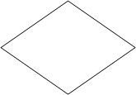

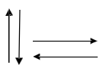
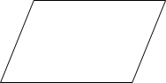
TERMINAL
Digunakan untuk menggambarkan awal dan akhir dari suatu kegiatan.

DECISION
Digunakan untuk menggambarkan proses pengujian suatu kondisi yang ada

PREPARATION
Digunakan untuk menggambarkan persiapan harga awal, dari proses yang akan dilakukan

FLOW LINE
Digunakan untuk menggambarkan hubungan proses dari satu proses ke proses lainnya

INPUT/OUTPUT
Digunakan untuk menggambarkan proses memasukan data yang berupa pembacaan data dan sekaligus proses keluaran yang berupa pencetakan data

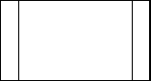
SUBROUTINE
Digunakan untuk menggambarkan proses pemanggilan sub program dari main program (recursivitas).


PAGE CONNECTOR
Digunakan untuk menghubungkan alur proses ke dalam satu halaman atau halaman yang sama.



CONNECTOR
Digunakan untuk menghubungkan alur proses dalam halaman yang berbeda atau ke halaman berikutnya.

Simbol Jaringan Komputer

 | Server
 | Mainframe
 | Router
 | Hub
 | Switch
 | Bridge
 | Modem
 | Communicatio n Link
 | Wireless Access Point
 | Firewall
 | Printer
 | Ethernet

 | Telephone
 | Personal Computer
 | Laptop
 | Scanner
 | User


Catatan:
Isi Daftar Simbol disesuaikan dengan simbol-simbol yang digunakan dalam penulisan Skripsi/Tugas Akhir masing-masing dan diketik dengan jarak satu spasi.

Lampiran 57: Contoh Daftar Gambar

DAFTAR GAMBAR
Halaman Gambar III.1 Struktur Organisasi 32
Gambar III.2 Alur Proses Analisa Kelayakan Pemberian Kredit Investasi 33



Lampiran 58: Contoh Daftar Gambar untuk Program Studi Sastra Inggris

LIST OF FIGURES
Page Figure III.1. Picture of Fruits 15
Figure III.2. Picture of Colours 16
Figure III.3. Picture of a Market 19



DAFTAR TABEL

Halaman
Tabel III.1 Data Total Pencairan Kredit Investasi Selama Tahun
2025 sampai Tahun 2026 42



LIST OF TABLES
Page Figure II.1. Simple Past Tense Sentence Pattern 10
Figure II.2 Samples of Simple Past Tense Sentences 11
Figure II.3. Time Signals for Simple Past Tense 12



DAFTAR LAMPIRAN
Halaman A1. Struktur Organisasi Keseluruhan PT. BTN (Persero) Tbk 57
B1. Laporan Pencairan Kredit Periode 2024-2025 58



LIST OF APPENDICES
Halaman Appendix A Lesson Plan 34
Appendix B List of Exercises 35
Appendix C List of Answer Key 36



DAFTAR PUSTAKA
Andriani, Anik. (2023). Manajemen Basis Data: Pemodelan, Perancangan, dan Penerapan. Yogyakarta: Depublish.

Birtha, Arifudzaki; Soemantri, Maman; Abdian, F. (2024). Aplikasi Sistem Informasi Persediaan Barang pada Perusahaan Export Hasil Laut Berbasis Web. Transmisi, 12(1), 1.

Han, J., & Kamber, M. (2022). Data Mining: Concepts and Techniques. Soft Computing (Vol. 54). https://doi.org/10.1007/978-3-642-19721-5

Kansil, C.L. (2024). Orientasi Baru Penyelenggaraan Pendidikan Program Profesional dalam Memenuhi Kebutuhan Dunia Industri. Transpor, XX (4): 57-61.
Kemendikbud. (2023). Penetapan WBTB Indonesia 2017. Jakarta: Kemendikbud. Liza, Y., & Yupinti. (2023). Sistem Informasi persediaan barang pada PT.Surya Nusa
Bhaktindo Bengkulu. Media Infotama, 8(1), 90–117.
Marcoulides, G. a. (2024). Discovering Knowledge in Data: an Introduction to Data Mining:Discovering Knowledge in Data: An Introduction to Data Mining. Journal of the American Statistical Association (Vol. 100). https://doi.org/10.1198/jasa.2005.s6

Pitunov, B. 13 Desember, (2024). Sekolah Unggulan ataukah Sekolah Pengunggulan?
Majapahit Pos, hlm. 4 & 11.

Pressman, R. S. (2025). Rekayasa Perangkat Lunak:Pendekatan Praktisi (1st ed.).
Yogyakarta: Andi Ofset.

Sukamto, R. A., & Soekamto. (2023). Rekayasa perangkat lunak terstruktur dan berorientasi objek. Yogyakarta.
Seran, Sirilius. (2024). Pendidikan & Pertumbuhan Ekonomi versus Kemiskinan Penduduk. Yogyakarta: Depublish.

Wibowo, Herman (Penterjemah). (2023). Analisa Laporan Keuangan.
Jakarta: PT.Erlangga.

Widodo, Agus, dan Kwardiniya Andawaningtyas. (2024). Pengantar Satistika.
Malang: UB Press.

DAFTAR RIWAYAT HIDUP

Biodata Mahasiswa
NIM 19231348
Nama Lengkap : Rindiyanto
Tempat/ Tanggal Lahir : Indramayu, 26 Juli 1995
Alamat lengkap : Jl.Raya Ciomas RT. 01 RW. 06 No. 76,
Kelurahan Tajur Kecamatan Bogor Timur, Kota Bogor, Provinsi Jawa Barat. Kode Pos 756243

Pendidikan
    - Formal

      - SD Negeri 10 Jakarta, lulus tahun 2010
      - SMP Negeri 9 Jakarta, lulus tahun 2013
      - SMA Negeri 85 Jakarta, lulus tahun 2016

Tidak Formal
      - Kursus bahasa Inggris (General English) di Lembaga Bahasa LIA (LB-LIA), lulus tahun 2017.
      - Kursus komputer Paket Operator Terpadu (Microsoft Office) di CTC Bina Sarana Informatika Jakarta, lulus tahun 2018.
      - Kursus Database Administrator, Microsoft tahun 2019.

Riwayat Pengalaman berorganisasi / perkerjaan
- Ketua Karang Taruna Kelurahan Cilandak Timur, Jakarta Selatan. tahun 2016 s.d. tahun 2018.
- Anggota Karatedo Ranting Tebet, Kecamatan Pancoran, Jakarta Selatan tahun 2019 s.d. tahun 2020.
- Ketua UKM Karate Universitas Bina Sarana Informatika tahun 2020
s.d. 2021.

Jakarta, 22 Juli 2026

Foto 3x4

Rindiyanto

Catatan:
- Diketik dengan jarak satu spasi
- Pas foto tempel berupa foto asli bukan scan
Pas foto berwarna, kemeja putih polos dan berdasi, mengenakan Jaket Almamater dengan berlatar warna merah

CURRICULUM VITAE

Personal Data
SID : 3120106
Full Name : Zahra Halifah
Place & Date of Birth : Banten, 11 Maret 1996 Address : Jl. Senopati No. 12A Keb. Baru Jakarta Selatan 12145 Telephone Number : (021) 7201315
Email : zhalif4@gmail.com

Educational Background

  - Formal Education
    - Universitas Bina Sarana Informatika 2015- present
    - SMAN 8 Jakarta 2012-2015, graduated
    - SMPN 43 Jakarta 2009-2012, graduated
    - SD Al-Fath BSD 2003-2009, graduated

Informal Education
    - Computer Course at CTC BSI Jakarta 2011

Organization & Work Experience
- Chief of Karang Taruna Kelurahan East Cilandak, South Jakarta 2009-2011
- Member of Karatedo Cilandak, South Jakarta 2009-2011
- Member of Student Photography Unit 2011-2012

Jakarta, July 5th 2026

Passport Photo 3x4

Zahra Halifa

Note:
* Passport photo: colour, red background, student wears white shirt with black tie and BSI jacket.

NAMA INSTANSI / ORGANISASI/ PERUSAHAAN
LOGO INSTITUSI
/ ORGANISASI / PERUSAHAAN
Alamat Instansi/Organisasi/Perusahaan XXXXXXXXX Nomor Telp. 888888888888
(Hunting) Fax. 999999999

Nomor : xxxx/xxxxxx/II/2026
Perihal : Surat Keterangan Selesai Riset/PKL

SURAT KETERANGAN

Yang bertanda tangan di bawah ini :
Nama : Rahman Santoso, M.Kom
Jabatan : Kepala Divisi Teknologi Informasi

Dengan ini menerangkan bahwa, yang tersebut di bawah ini : Nama : Rindiyanto
N I M 12211348
Program Studi : Sistem Informasi Universitas Bina Sarana Informatika

Adalah benar telah melakukan Riset/PKL pada PT. Lindo xxxxxxxxxx terhitung sejak 01 Desember 2024 sampai dengan 20 Februari 2025, dan yang bersangkutan telah melaksanakan tugasnya dengan baik dan penuh tanggung jawab.

Demikian surat keterangan ini dibuat dengan benar, untuk dapat dipergunakan sebagaimana mestinya.

Jakarta, 27 Februari 2026

Rahman Santoso, M.Kom
Kepala Divisi Teknologi Informasi

Catatan:
- Wajib dilampirkan dalam Laporan Skripsi pada Program Sarjana dan Tugas Akhir pada Program Diploma Tiga bagi mahasiswa yang melaksanakan PKL/Riset dari perusahaan/instansi beserta cap/stempel dan tanda tangan serta pada kop surat terdapat alamat dan nomor telepon. Perusahaan/Instansi yang dijadikan tempat riset/PKL adalah yang berbadan hukum (PT. CV, Firma, Perum, UD, PD, Koperasi, Lembaga Sosial (Yayasan/LSM), Instansi Pemerintah, Lembaga Pendidikan, Organisasi Profesi, Organisasi Kemasyarakatan/Politik, dan Organisasi Kepemudaan tidak termasuk organisasi kemahasiswaan).
- Wajib mencantumkan lama waktu PKL/Riset, kop identitas perusahaan atau instansi pemerintah, ditandatangani oleh

Hasil Riset Observasi

SURAT PERNYATAAN KEBENARAN/KEABSAHAN DATA HASIL RISET UNTUK KARYA ILMIAH
Yang bertanda tangan di bawah ini, saya: Nama : Nama Mahasiswa
NIM : NIM Mahasiswa
Jenjang : Sarjana (S1) /Diploma Tiga (D3)* Program Studi : Nama Program Studi
Fakultas : Nama Fakultas Perguruan Tinggi : Nama Institusi


Dengan ini menyatakan bahwa data dan atau informasi yang saya gunakan dalam penulisan karya ilmiah dengan judul “Judul Skripsi/Tugas Akhir” merupakan data dan atau informasi yang saya peroleh berdasarkan hasil PKL/Riset Secara Daring (Online) pada :
Nama Perusahaan : Nama Perusahaan Alamat Perusahaan : Alamat Perusahaan
Melalui Alamat Website : Alamat Url sumber data/informasi diperoleh **
Saya bersedia untuk bertanggung jawab secara pribadi, tanpa melibatkan pihak Universitas Bina Sarana Informatika, atas materi/isi karya ilmiah tersebut, termasuk bertanggung jawab atas dampak atau kerugian yang timbul dalam bentuk akibat tindakan yang berkaitan dengan data dan atau informasi yang terdapat pada karya ilmiah saya ini.

Demikian pernyataan ini saya buat dengan sebenarnya.

Dibuat di : Nama Kota Pada tanggal : Tanggal
Mengetahui, Yang menyatakan,

Dosen Pembimbing/ Dosen Pembimbing I*

Nama Dosen Pembimbing/ Dosen Pembimbing I*
Asisten Dosen Pembimbing/ Dosen Pembimbing II*

Nama Dosen Pembimbing/ Dosen Pembimbing II*

E-Materai 10.000

Nama Mahasiswa

Catatan :
- Tanda (*) pilih salah satu
- Tanda (**) Alamat Url dapat lebih dari 1
- Wajib dilampirkan dalam Laporan Skripsi/Tugas Akhir bagi mahasiswa yang memperoleh data berdasarkan PKL/Riset secara Online
- Surat Pernyataan ini hanya dapat digunakan bagi mahasiswa yang memilih outline yang menyatakan bahwa bukti riset diperbolehkan dalam bentuk surat pernyataan Kebenaran/Keabsahan Data Berdasarkan Hasil Riset Online

Yang bertanda tangan di bawah ini, saya: Nama : Rindiyanto
NIM 19231348
Jenjang : Diploma Tiga (D3) Program Studi : Sistem Informasi Fakultas : Teknik dan Informatika
Perguruan Tinggi : Universitas Bina Sarana Informatika


Dengan ini menyatakan bahwa data dan atau informasi yang saya gunakan dalam penulisan karya ilmiah Penulis dengan judul “Perancangan Sistem informasi Penjualan Barang Reklame Pada PT. Lindo Pratama Jakarta” merupakan data dan atau informasi yang saya peroleh berdasarkan hasil PKL/Riset Secara Daring (Online) pada :
Nama Perusahaan : PT. Lindo Pratama Jakarta
Alamat Perusahaan : Jl. Perdamaian No.1, Jakarta Barat, Jakarta Melalui Alamat Website :
1). Website PT Bank Tabungan Negara (Persero) Tbk: https://www.lindopratama.com

Saya bersedia untuk bertanggung jawab secara pribadi, tanpa melibatkan pihak Universitas Bina Sarana Informatika, atas materi/isi karya ilmiah tersebut, termasuk bertanggung jawab atas dampak atau kerugian yang timbul dalam bentuk akibat tindakan yang berkaitan dengan data dan atau informasi yang terdapat pada karya ilmiah saya ini.
Demikian pernyataan ini saya buat dengan sebenarnya.

Dosen Pembimbing
Dibuat di : Jakarta
Pada tanggal: 12 Juni 2026
Mengetahui, Yang menyatakan,

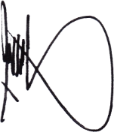
Asisten Dosen Pembimbing

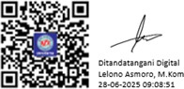
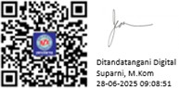
Lelono Asmoro, M.Kom
Suparni, M.Kom Rindiyanto

Catatan:
- Gambar e-materai hanya contoh
- Mahasiswa wajib memperhatikan Keabsahan e-materai
- 1 (satu) e-materai hanya dapat digunakan pada 1 (satu) dokumen

SURAT PERNYATAAN KEBENARAN/KEABSAHAN DATA HASIL RISET UNTUK KARYA ILMIAH
Yang bertanda tangan di bawah ini, saya: Nama : Sanida Octavia
NIM 15230532
Jenjang : Sarjana
Program Studi : Sistem Informasi Kampus Kota Sukabumi Fakultas : Teknik dan Informatika
Perguruan Tinggi : Universitas Bina Sarana Informatika


Dengan ini menyatakan bahwa data dan atau informasi yang saya gunakan dalam penulisan karya ilmiah Penulis dengan judul “Model implementasi monitoring Jaringan ISP Ipteknet Berbasis Nagios Dengan teknologi SMS” merupakan data dan atau informasi yang saya peroleh berdasarkan hasil PKL/Riset Secara Daring (Online) pada :
Nama Perusahaan : PT. Teknologi Informasi Utama
Alamat Perusahaan : Jl. Perkembangan No.7, Sukabumi, Jawa Barat Melalui Alamat Website :
1). Website Cakra Kusuma Hotel Yogyakarta: https://www.tiutama.co.id
Saya bersedia untuk bertanggung jawab secara pribadi, tanpa melibatkan pihak Universitas Bina Sarana Informatika, atas materi/isi karya ilmiah tersebut, termasuk bertanggung jawab atas dampak atau kerugian yang timbul dalam bentuk akibat tindakan yang berkaitan dengan data dan atau informasi yang terdapat pada karya ilmiah saya ini.

Demikian pernyataan ini saya buat dengan sebenarnya.

Dibuat di : Sukabumi Pada tanggal: 12 Juni 2026
Mengetahui, Yang menyatakan,


Dosen Pembimbing I Dosen Pembimbing II




Lelono Asmoro, M.Kom Suparni, M.Kom Sanida Octavia
Catatan:
- Gambar e-materai hanya contoh
- Mahasiswa wajib memperhatikan Keabsahan e-materai
- 1 (satu) e-materai hanya dapat digunakan pada 1 (satu) dokumen

STATEMENT OF DATA TRUTH/ VALIDITY RESEARCH RESULTS FOR SCIENTIFIC WORK
The undersigned:
Name : Zahra Halifah
SID 31230106
Degree : Diploma Three (D.III)
Study Program : Sastra Inggris
Faculty : Komunikasi dan Bahasa
Institution : Universitas Bina Sarana Informatika
Hereby stated that the data and or information I used in this scientific work entitled “Teaching English Vocabulary Through Brainstorming Technique” was data and or information I obtained based on the Online Internship/ Research in:
Name of Company/Institution : Sekolah HighScope Indonesia TB Simatupang Address : Jl. TB. Simatupang No. 8, Cilandak Barat,
Jakarta 12430
Through Website Address** :
- Website of Sekolah HighScope Indonesia: https://www.highscope.or.id/
- Website of Kemdikbud School Service: http://sekolah.data.kemdikbud.go.id/

I am willing to be personally responsible, without involving Universitas Bina Sarana Informatika, for the material / content of the scientific work, including being responsible for the impact or loss that may arise in the form of actions related to data and or information contained in my scientific work.

Thus this statement I made solemnly with a firm belief.

Sponsor I



Levina, M.Pd
Signed in : Jakarta On : 12 June 2026
To Now, The Signee,


Sponsor II



Adam, M.Hum Zahra Halifah

Notes:
- Mark (*) choose one of them
- Mark (**) Url Address can be more than 1
- Must be attached to the Thesis/Final Assignment Report for students who obtained the data based on the Online Internship/ Research

- Gambar e-materai hanya contoh, Mahasiswa wajib memperhatikan Keabsahan e-materai , 1 (satu) e-materai hanya dapat digunakan pada 1 (satu) dokumen

SURAT PERNYATAAN KEBENARAN/KEABSAHAN DATA HASIL RISET UNTUK KARYA ILMIAH
Yang bertanda tangan di bawah ini, saya:
Nama : Nama Mahasiswa
NIM : NIM Mahasiswa
Jenjang : Sarjana (S1)/ Diploma (D3)* Program Studi : Nama Program Studi Fakultas : Nama Fakultas/PSDKU Perguruan Tinggi : Nama Institusi

Dengan ini menyatakan bahwa data dan atau informasi yang saya gunakan dalam penulisan karya ilmiah dengan judul “Judul Skripsi/Tugas Akhir” merupakan data dan atau informasi yang saya peroleh melalui hasil penelitian sendiri dan tidak didasarkan pada data atau informasi hasil riset dari perusahaan/instansi/lembaga manapun.

Saya bersedia untuk bertanggung jawab secara pribadi, tanpa melibatkan pihak Universitas Bina Sarana Informatika, atas materi/isi karya ilmiah tersebut, termasuk bertanggung jawab atas dampak atau kerugian yang timbul dalam bentuk akibat tindakan yang berkaitan dengan data dan atau informasi yang terdapat pada karya ilmiah saya ini.

Demikian pernyataan ini saya buat dengan sebenarnya.

Dibuat di : Nama Kota Pada tanggal: Tanggal

Mengetahui, Yang menyatakan,

Dosen Pembimbing/ Dosen Pembimbing I*

Nama Dosen Pembimbing/ Dosen Pembimbing I*
Asisten Dosen Pembimbing/ Dosen Pembimbing II*

Nama Dosen Pembimbing/ Dosen Pembimbing II*

E-Materai 10.000

Nama Mahasiswa

Catatan :
- Tanda (*) pilih salah satu
- Wajib dilampirkan dalam Laporan Skripsi/Tugas Akhir bagi mahasiswa yang memperoleh data dan atau informasi melalui hasil penelitian sendiri/Tanpa Riset

Nama : Rindiyanto
NIM 19231348
Jenjang : Diploma Tiga (D3) Program Studi : Sistem Informasi Fakultas : Teknik dan Informatika
Perguruan Tinggi : Universitas Bina Sarana Informatika




Dengan ini menyatakan bahwa data dan atau informasi yang saya gunakan dalam penulisan karya ilmiah dengan judul “Perancangan Sistem informasi Penjualan barang Reklame Pada PT. Lindo Pratama Jakarta” merupakan data dan atau informasi yang saya peroleh melalui hasil penelitian sendiri dan tidak didasarkan pada data atau informasi hasil riset dari perusahaan/instansi/lembaga manapun

Saya bersedia untuk bertanggung jawab secara pribadi, tanpa melibatkan pihak Universitas Bina Sarana Informatika, atas materi/isi karya ilmiah tersebut, termasuk bertanggung jawab atas dampak atau kerugian yang timbul dalam bentuk akibat tindakan yang berkaitan dengan data dan atau informasi yang terdapat pada karya ilmiah saya ini.

Demikian pernyataan ini saya buat dengan sebenarnya.

Dosen Pembimbing
Dibuat di : Sukabumi Pada tanggal: 12 Juni 2026
Mengetahui, Yang menyatakan,
Asisten Dosen Pembimbing



Lelono Asmoro, M.Kom
Suparni, M.Kom Rindiyanto

Catatan:
- Gambar e-materai hanya contoh
- Mahasiswa wajib memperhatikan Keabsahan e-materai
- 1 (satu) e-materai hanya dapat digunakan pada 1 (satu) dokumen

Nama : Sanida Octavia
NIM 15230532
Jenjang : Sarjana
Program Studi : Sistem Informasi Kampus Kota Sukabumi Fakultas : Teknik dan Informatika
Perguruan Tinggi : Universitas Bina Sarana Informatika




Dengan ini menyatakan bahwa data dan atau informasi yang saya gunakan dalam penulisan karya ilmiah Penulis dengan judul “Model implementasi monitoring Jaringan ISP Ipteknet Berbasis Nagios Dengan teknologi SMS” merupakan data dan atau informasi yang saya peroleh melalui hasil penelitian sendiri dan tidak didasarkan pada data atau informasi hasil riset dari perusahaan/instansi/lembaga manapun.

Saya bersedia untuk bertanggung jawab secara pribadi, tanpa melibatkan pihak Universitas Bina Sarana Informatika, atas materi/isi karya ilmiah tersebut, termasuk bertanggung jawab atas dampak atau kerugian yang timbul dalam bentuk akibat tindakan yang berkaitan dengan data dan atau informasi yang terdapat pada karya ilmiah saya ini.

Demikian pernyataan ini saya buat dengan sebenarnya.

Dibuat di : Sukabumi Pada tanggal: 12 Juni 2026
Mengetahui, Yang menyatakan,

Dosen Pembimbing I



Lelono Asmoro, M.Kom
Dosen Pembimbing II



Suparni, M.Kom Sanida Octavia

Catatan:
- Gambar e-materai hanya contoh
- Mahasiswa wajib memperhatikan Keabsahan e-materai
- 1 (satu) e-materai hanya dapat digunakan pada 1 (satu) dokumen

Name : Zahra Halifah
SID 31230106
Degree : Strata One (S1)
Study Program : Sastra Inggris
Faculty : Komunikasi dan Bahasa
Institution : Universitas Bina Sarana Informatika
Hereby stated that the data and or information that I used in writing a scientific work entitled "Slang Term Used In The Expendables 3 Movie Directed By Patrick Hughes" was data and or information that I got through my own research results and was not based on data or information of research result from any company/ agency/ institution.

I am willing to be personally responsible, without involving Universitas Bina Sarana Informatika, for the material / content of the scientific work, including being responsible for the impact or loss that may arise in the form of actions related to data and or information contained in my scientific work.

Thus this statement I made solemnly with a firm belief.

Sponsor I



Levina, M.Pd
Signed in : Jakarta On : 12 June 2026
To Now, The Signee,


Sponsor II



Adam, M.Hum Zahra Halifah

Notes:
- Mark (*) choose one of them
- Mark (**) Url Address can be more than 1
- Must be attached to the Thesis/Final Assignment Report for students who obtained the data based on the Online Internship/ Research
Gambar e-materai hanya contoh, Mahasiswa wajib memperhatikan Keabsahan e-materai , 1 (satu) e-materai hanya dapat digunakan pada 1 (satu) dokumen

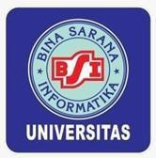
Lampiran 75: Contoh Berita Acara Serah Terima Aplikasi

BERITA ACARA SERAH TERIMA

Logo MITRA
Nomor : [Nomor dari UBSI] Nomor : [Nomor dari Mitra]

Pada hari ini Rabu tanggal Dua Puluh tujuh bulan Agustus tahun Dua Ribu Dua Puluh Satu, telah dilakukan penyerahan hasil pelaksanaan tugas akhir oleh dan antara:

I. | Nama | : Ralis Wiranti
 | NIM | : 12202014
 | Alamat | : Desa Ketenger RT 04/ RW 04, Kec. Baturraden Kab. Banyumas
Dalam hal ini bertindak untuk dan atas nama pelaksana Tugas Akhir Mahasiswa Universitas Bina Sarana Informatika berjudul “Sistem Informasi Pelayanan Kesehatan Berbasis Web Pada Puskesmas 1 Kecamatan Baturraden”. Untuk selanjutnya disebut PIHAK PERTAMA
  - Nama : Jamingah, SE Jabatan : Kepala Tata Usaha
Alamat : Jl Raya Kebumen No. 01 Baturaden 53151
Dalam hal ini bertindak untuk dan atas nama Kepala Tata Usaha Puskesmas 1 Kecamatan Baturaden berkedudukan di Jl Raya Kebumen No. 01 Baturaden 53151. Untuk selanjutnya disebut PIHAK KEDUA

PIHAK PERTAMA dan PIHAK KEDUA yang secara bersama-sama disebut PARA PIHAK terlebih dahulu menerangkan :
    - Bahwa untuk menyelesaikan pendidikannya PIHAK PERTAMA berkewajiban untuk menyusun sebuah laporan atau karya ilmiah dalam bentuk Tugas Akhir pada Program Diploma Tiga (D3);
    - Bahwa berdasarkan Surat Keterangan Riset [ Nomor Surat Riset ] tanggal [ Tanggal Surat Riset ] PIHAK PERTAMA telah melaksanakan kewajiban menyusun Tugas Akhir Mahasiswa Universitas Bina Sarana Informatika melalui kerja sama dengan PIHAK KEDUA;

Dengan telah selesainya pelaksanaan Tugas Akhir Mahasiswa Universitas Bina Sarana Informatika di tempat PIHAK KEDUA maka PARA PIHAK sepakat untuk melakukan serah terima hasil pelaksanaan kegiatan pekerjaan tersebut, dengan ketentuan sebagai berikut:

Pasal 1
PIHAK PERTAMA dan PIHAK KEDUA telah saling bekerjasama dalam proses pelaksanaan Tugas Akhir Mahasiswa Universitas Bina Sarana Informatika dan mengimplementasikan kegiatan tersebut berupa aplikasi: “SIBAGUS (Sistem Informasi Bagian Umum PT Perikanan Nusantara)” yang diperoleh dari kegiatan Tugas Akhir Mahasiswa Universitas Bina Sarana Informatika dan berjalan atau berfungsi dengan baik (“Tugas Akhir”).

Pasal 2
      - PIHAK PERTAMA menyerahkan kepada PIHAK KEDUA hasil kegiatan Tugas Akhir sebagaimana terinci dalam Lampiran Berita Acara Serah Terima ini;
      - PIHAK KEDUA menerima penyerahan sebagaimana tersebut pada ayat
(1) dari PIHAK PERTAMA.

Pasal 3
Berita Acara Serah Terima ini dibuat dengan sesungguhnya bermeterai cukup, dan dalam rangkap 2 (dua) dimana satu berkas dipegang oleh PIHAK PERTAMA dan satu berkas lainnya dipegang oleh PIHAK KEDUA yang masing-masing mempunyai kekuatan hukum yang sama untuk dipergunakan sebagimana mestinya.

PIHAK KEDUA,
Yang Menerima, Meterai Rp.10.000 (Nama Pimpinan Mitra)
PIHAK PERTAMA,
Yang Menyerahkan,

(Nama Ketua Kelompok)

Mengetahui/Menyetujui
Ketua Program Studi Sistem Informasi Universitas Bina Sarana Informatika

(Kevin Saputra, M.Kom) NIP.199710275

Lampiran Berita Acara Serah Terima Aplikasi
Nomor : [Nomor dari UBSI]
Nomor : [Nomor dari Mitra]
Tanggal : 19 Juni 2026
Judul : Sistem Informasi Pelayanan Kesehatan Berbasis Web Pada Puskesmas 1 Kecamatan Baturraden

Nama Ketua Kelompok NIM Ketua Kelompok Alamat Ketua Kelompok
: [Nama Ketua Kelompok]
: [NIM]
: [Alamat]

Nama Anggota 1 : [Nama Anggota 1] NIM Anggota 1 : [NIM]
Alamat Anggota 1 : [Alamat]
Nama Anggota 2 : [Nama Anggota 2] NIM Anggota 2 : [NIM]
Alamat Anggota 2 : [Alamat]
Dosen Pembimbing : [Nama Dosen Pembimbing] Dosen Pembimbing : [Nama Dosen Pembimbing]
Luaran Produk : Aplikasi

No | Peralatan
 | Nama Produk | Spesifikasi | Tahun Perolehan | Volume
1 | Sistem Informasi Pelayanan Kesehatan  Berbasis Web Pada Puskesmas 1 Kecamatan Baturraden | Aplikasi berbasis website | 2026 | 1

PIHAK KEDUA,
Yang Menerima, Meterai Rp.10.000 (Jamingah, SE)
PIHAK PERTAMA,
Yang Menyerahkan,

(Ralis Wiranti)

Mengetahui/Menyetujui
Ketua Program Studi Sistem Informasi Universitas Bina Sarana Informatika

(Kevin Saputra, M.Kom) NIP 199710275

Lampiran 76: Contoh Dokumentasi dan Implementasi
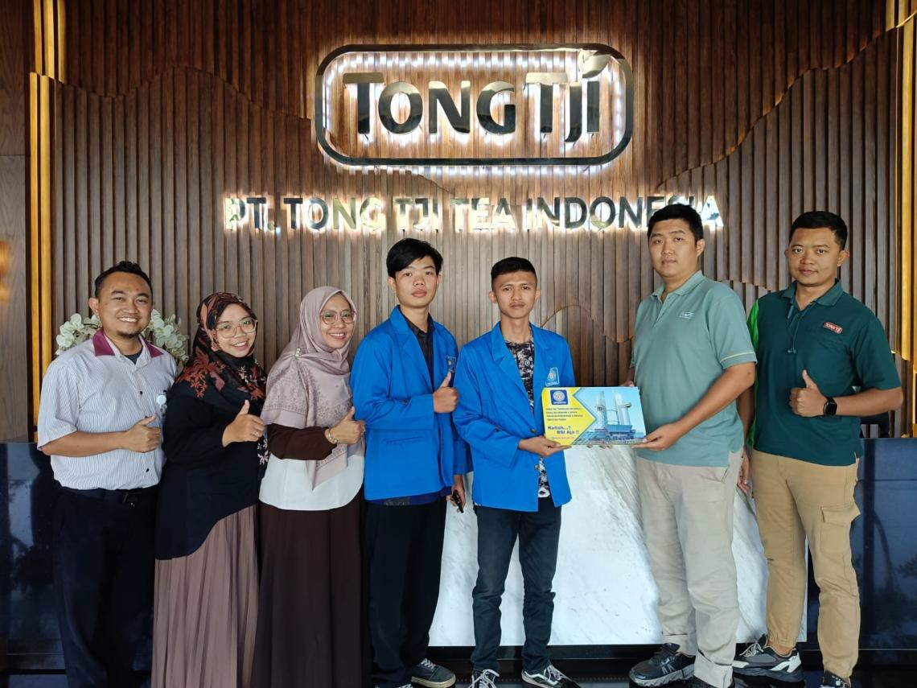
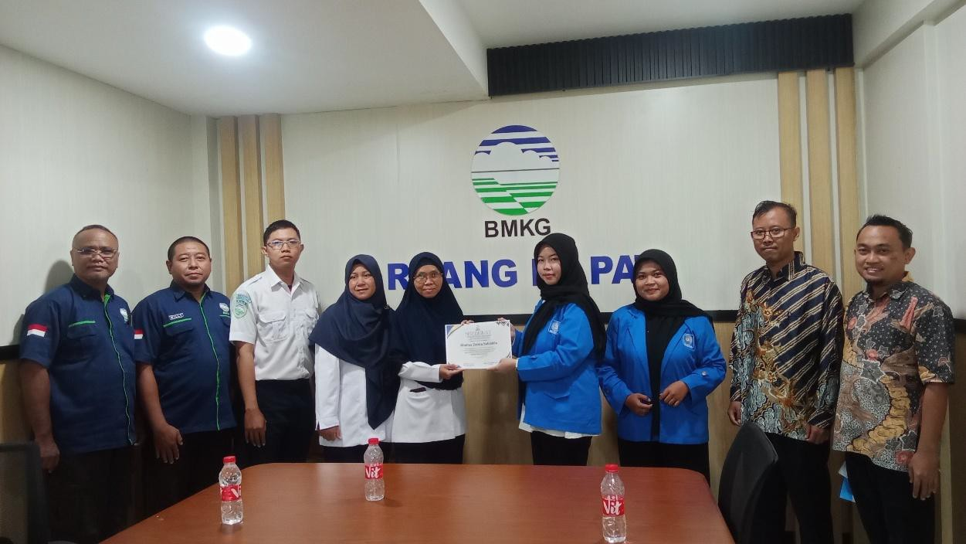

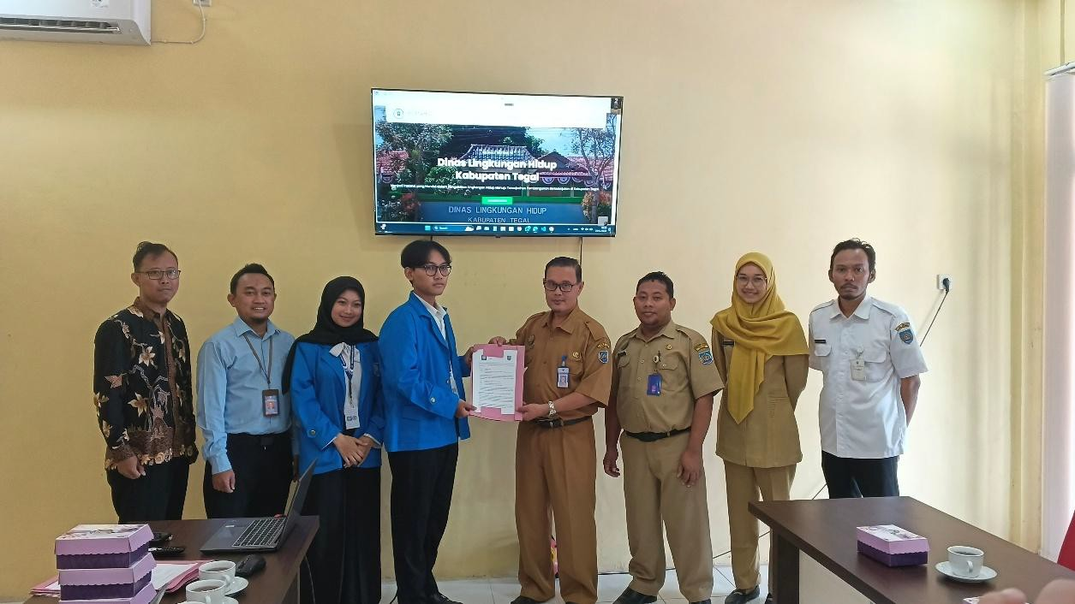
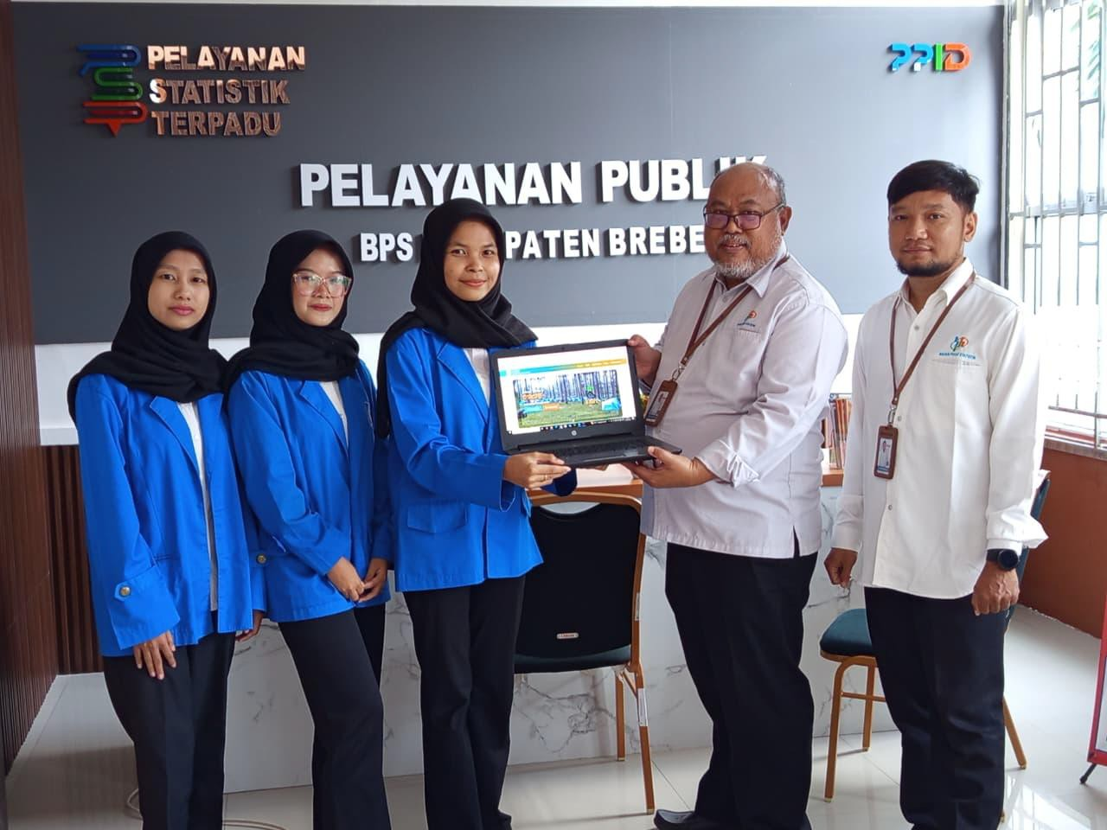

Lampiran 77: Format Lembar Judul Artikel Ilmiah (Program Studi di Kampus Utama)

JUDUL SKRIPSI PADA PROGRAM SARJANA DAN TUGAS AKHIR PADA PROGRAM DIPLOMA TIGA

Judul disesuaikan dengan materi pada Program Studi masing-masing



ARTIKEL ILMIAH
Diajukan untuk memenuhi salah satu syarat kelulusan Program <<Diploma Tiga/Sarjana>>

NAMA MAHASISWA
NIM: <<nomor induk mahasiswa>>

Nama Program Studi Nama Fakultas Nama Institusi Tahun

Catatan: Mahasiswa yang mengambil Tugas Akhir tanpa melaksanakan PKL/riset, penulisan judul tidak perlu mencantumkan nama perusahaan, instansi atau lembaganya.

Lampiran 78: Contoh Lembar Judul Artikel Ilmiah (Program Studi di Kampus Utama)

ANALISA KELAYAKAN PEMBERIAN KREDIT INVESTASI PADA PT BANK TABUNGAN NEGARA (PERSERO) TBK KANTOR CABANG JAKARTA CAWANG



ARTIKEL ILMIAH
Diajukan untuk memenuhi salah satu syarat kelulusan Program Sarjana

IRNA JULIANI NIM : 61230118

Program Studi Akuntansi Fakultas Ekonomi dan Bisnis Universitas Bina Sarana Informatika Jakarta
2026

Catatan: Mahasiswa yang mengambil Tugas Akhir tanpa melaksanakan PKL/riset, penulisan judul tidak perlu mencantumkan nama perusahaan, instansi atau lembaganya.

Lampiran 79: Format Lembar Judul Artikel Ilmiah (Program Studi di Luar Kampus Utama)

JUDUL SKRIPSI PADA PROGRAM SARJANA DAN TUGAS AKHIR PADA PROGRAM DIPLOMA TIGA

Judul disesuaikan dengan materi pada Program Studi masing-masing



ARTIKEL ILMIAH
Diajukan untuk memenuhi salah satu syarat kelulusan Program <<Diploma Tiga/Sarjana>>

NAMA MAHASISWA
NIM: <<nomor induk mahasiswa>>

Nama Program Studi Nama Fakultas Nama Institusi Tahun

Catatan: Mahasiswa yang mengambil Tugas Akhir tanpa melaksanakan PKL/riset, penulisan judul tidak perlu mencantumkan nama perusahaan, instansi atau lembaganya.

Lampiran 80: Contoh Lembar Judul Artikel Ilmiah (Program Studi di Luar Kampus Utama)

PERANCANGAN SISTEM INFORMASI PENJUALAN BARANG REKLAME PADA PT LINDO PRATAMA
SUKABUMI



ARTIKEL ILMIAH
Diajukan untuk memenuhi salah satu syarat kelulusan Program Sarjana

RINDIYANTO NIM : 19231348

Program Studi Sistem Informasi Kampus Kota Sukabumi Fakultas Teknik dan Informatika
Universitas Bina Sarana Informatika 2026

Lampiran 81: Contoh Template Artikel Ilmiah

Judul Makalah Diketik Dengan Font Times New Roman Ukuran 14 Point Capitalize Each Word maksimal 14 kata
Nama Mahasiswa¹, Nama Dosen Pembimbing ^{I2}, Nama Dosen Pembimbing ^{II3}
^{1,2,3}Institusi/Afiliasi
e-mail: ¹xxxx@xxxx.xxx, ²xxxx@xxxx.xxx, ³xxxx@xxxx.xxx

Abstrak - Template Paper ini digunakan sebagai panduan untuk penulisan paper (makalah ilmiah) untuk publikasi di Jurnal-jurnal yang dikelola oleh Bina Sarana Informatika. Penulis paper harus mengikuti instruksi yang diberikan di paper ini. Abstrak dibatasi mulai dari 150 - 250 kata dalam Bahasa Indonesia dan Bahasa Inggris (di cetak miring), tidak boleh mengandung persamaan, gambar, dan table. Ukuran huruf untuk abstrak, kata kunci, dan badan makalah adalah 10 point menggunakan font Times New Roman. Pada abstrak memuat prolog dari permasalahan yang diangkat, metode yang diusulkan serta hasil-hasil yang diinginkan (sesuai hipotesa). Jumlah halaman dalam naskah minimal 5 halaman menggunakan ukuran kertas A4 dengan spasi berjarak 1 (single).

Kata Kunci: 3 kata atau frase

Abstract - This paper template is used as a guide for writing papers (scientific papers) for publication in journals managed by Bina Sarana Informatika. The author of the paper must follow the instructions given in this paper. Abstracts are limited to 150 - 250 words in Indonesian and English (in italics), may not contain equations, images or tables. Font size for abstracts, words key, and body the paper is 10 points using the Times New Roman font. The abstract contains a prologue of the issues raised, the proposed method and the desired results (according to the hypothesis). The number of pages in the manuscript must be at least 5 pages using A4 paper size with a space of 1 (single).
Keywords: 3 words or phrases

PENDAHULUAN

Artikel belum pernah dipublikasikan dalam media lain dan tidak ada unsur plagiat. Pernyataan bebas plagiat dapat disertakan dalam dokumen yang ditandatangani penulis dan diunggah pada supplementary file (step 4), atau dapat juga dengan melampirkan hasil cek plagiarism.
Format penulisan 2 kolom dengan lebar sama rata, jarak kolom 1 cm menggunakan ukuran kertas A4 (21x29,7cm) Margin teks dari kiri dan atas 3 cm, kanan dan bawah 2 cm. Naskah ditulis dalam Microsoft Word, spasi tunggal, Times New Roman 10pt dan maksimum 10 halaman. Pengaturan paragraph dengan jarak 10pt pada spacing after dan tidak menggunakan First Line Indent.
Judul artikel harus mendeskripsikan isi dan merupakan kemungkinan penggunaan kata paling sedikit. Hindari penggunaan kata yang membuat menjadi terlalu panjang seperti "Sebuah Studi dari...", "Investigasi tentang...........", "Pelaksanaan ",
"Pengamatan pada......", "Pegaruh ", "Analisis....", "Desain...", dll. Pencarian artikel tergantung pada keakuratan judul, disamping itu kata kunci juga membantu dalam referensi pencarian.
Jumlah kata dalam judul maksimal 14 kata (Bahasa Indonesia) atau 10 kata (Bahasa Inggris) yang mengacu pada aturan Akreditasi DIKTI.
Pendahuluan harus mendeskripsikan latar belakang yang jelas, pernyataan yang jelas dari masalah, literatur yang relevan terhadap subjek, pendekatan atau solusi yang diusulkan, dan nilai baru dari penelitian yang memuat inovasi.(Birtha, Arifudzaki; Soemantri, Maman; Abdian, 2010)
Pengelolaan dan kutipan dari daftar pustaka yang dibuat dalam gaya APA. Istilah dalam bahasa asing ditulis cetak miring (italic). Tulisan artikel disajikan dalam struktur bagian: Pendahuluan – Metode Penelitian/ Algoritma (opsional) - Hasil dan Pembahasan - Kesimpulan. (Liza & Yupinti, 2012).

Tinjauan pustaka dapat digunakan oleh penulis dalam bab "Pendahuluan" untuk menjelaskan perbedaan penelitian dengan artikel lainnya, bahwa tulisan merupakan inovasi terbaru. (Han & Kamber, 2006)
Jika penelitian memiliki orisinalitas tinggi, yang mengusulkan metode atau algoritma baru, bab tambahan setelah "Pendahuluan" dan sebelum "Metode Penelitian" dapat ditambahkan untuk menjelaskan secara singkat metode atau algoritma yang diusulkan. Bab Pendahuluan juga dapat memuat teori-teori pendukung dari metode yang diusulkan untuk pemecahan suatu masalah dan/atau pengembangan dari metode tersebut, yang didasarkan referensi yang jelas (buku, jurnal, prosiding dan artikel ilmiah lainnya).
- Format Tampilan Dokumen
Format penulisan abstrak ditulis dalam satu paragraf dan dicetak miring jika menggunakan bahasa Inggris serta menggunakan perataan kiri dan kanan. Sedangkan naskah dari Pendahuluan sampai Referensi dibuat dalam model dua kolom.
Judul
pada Tabel dan Gambar menggunakan nomor urut Tabel 1, Tabel 2, dst. Atau Gambar 1, Gambar 2, dst. Bentuk tabel hanya menggunakan desain garis horizontal untuk setiap isian data

(Marcoulides, 2005). Contoh dapat dilihat pada Tabel 1.
Huruf dalam tabel menggunakan Times New Roman size 9, dan setiap kata asing dicetak miring (italic).
Tabel 1. Judul Tabel
No | Selisih | Bobot Nilai | Keterangan
1 | 0 | 5 | Tidak ada selisih (Kompetensi sesuai  dengan yang dibutuhkan)
2 | 1 | 4,5 | Kompetensi individu kelebihan 1 tingkat/level
3 | -1 | 4 | Kompetensi individu  kekurangan 1  tingkat/level

Sumber: xxxxx (9999)
Bentuk gambar mengikuti contoh berikut:
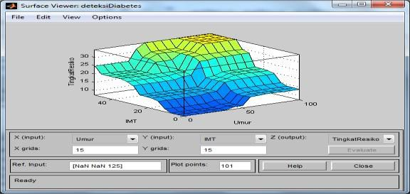
Sumber: xxxxx (9999) Gambar 1. Nama Gambar
*Jika gambar atau tabel sulit untuk diletakkan pada kolom silahkan letakkan pada halaman terakhir dengan tetap memberikan nama gambar atau judul tabel
- Persamaan dan simbol
Persamaan ditulis dengan huruf miring (italic) dan diberi nomor dalam tanda kurung. Pengutipan persamaan harus dalam bentuk “persamaan (2)”. Semua simbol harus didefinisikan dalam badan naskah.

Berikut contoh persamaan beserta symbol yang digunakan:
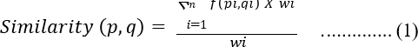
Keterangan:
p = Kasus baru
q = Kasus yang ada dalam penyimpanan dst

- Numbering
Gunakan penomoran yang sesuai dengan urutan numbering pada Microsoft Word dan untuk penyebutan item menggunakan titik dua tanpa spasi:
Nomor item berurutan, dimulai dari penyebutan dengan angka sampai dengan huruf:
  - Item awal (1, 2, 3, ….)
  - Sub item di bawahnya (a, b, c, ….)
  - Sub sub item dibawahnya 1), 2), dan seterusnya

Header berisi Nama Jurnal, Volume dan nomor ISSN dan E-ISSN, sedang footer berisi alamat link jurnal serta penomoran halaman dengan posisi sebelah kanan
METODE PENELITIAN
Menjelaskan kronologis penelitian, termasuk desain penelitian, prosedur penelitian (dalam bentuk algoritma, Pseudocode atau lainnya), bagaimana untuk menguji dan akuisisi data. Deskripsi dari program penelitian harus didukung referensi, sehingga penjelasan tersebut dapat diterima secara ilmiah.

HASIL DAN PEMBAHASAN
Pada bagian ini, dijelaskan hasil penelitian dan pada saat yang sama diberikan pembahasan yang komprehensif. Hasil dapat disajikan dalam angka, grafik, tabel, dan lain-lain yang membuat pembaca memahami dengan mudah. Pada bagian ini ditekankan nilai baru dari penelitian yang memuat inovasi, serta implikasinya. Pembahasan dapat dibuat dalam beberapa sub-bab.
    - Sub
Bab 1 xx
    - Sub
Bab 2 yy
KESIMPULAN

Memberikan pernyataan bahwa apa yang diharapkan, seperti yang dinyatakan dalam "Pendahuluan" akhirnya dapat mengakibatkan "Hasil dan Diskusi", sehingga ada kompabilitas. Selain itu dapat juga ditambahkan prospek pengembangan hasil penelitian dan prospek penerapan studi lanjutan. Hindari Data Statistik dan Sampaikan pula rekomendasi untuk penelitian berikutnya berdasarkan sumber

REFERENSI

Referensi utama adalah jurnal internasional dan jurnal nasional atau buku ber-ISBN. Semua referensi harus yang paling relevan dan merupakan sumber terbaru. Referensi ditulis dalam gaya (style) APA. Setiap kutipan harus ditulis dalam urutan Ascending (A-Z). Tidak perlu dikelompokkan berdasarkan buku, jurnal, dan lain lain. Referensi dari website/url internet dapat diperoleh dari sumber yang terpercaya.
Referensi harus ditulis menggunakan bantuan software reference manager seperti Mendeley atau yang lainnya dengan jumlah minimal 10 referensi.
Contoh penulisan referensi:

Birtha, Arifudzaki; Soemantri, Maman; Abdian, F. (2010). Aplikasi Sistem Informasi Persediaan Barang pada Perusahaan Export Hasil Laut Berbasis Web. Transmisi, 12(1), 1.
Han, J., & Kamber, M. (2006). Data Mining: Concepts and Techniques. Soft Computing (Vol. 54). https://doi.org/10.1007/978-3-642-19721-5
Liza, Y., & Yupinti. (2012). Sistem Informasi persediaan barang pada PT.Surya Nusa Bhaktindo Bengkulu. Media Infotama, 8(1), 90–117.
Marcoulides, G. a. (2005). Discovering Knowledge in Data: an Introduction to Data Mining:Discovering Knowledge in Data: An Introduction to Data Mining. Journal of the American Statistical Association(Vol.
100).
https://doi.org/10.1198/jasa.2005.s61
Pressman, R. S. (2002). Rekayasa Perangkat Lunak:Pendekatan Praktisi (1st ed.). Yogyakarta: Andi Ofset.
Sukamto, R. A., & Soekamto. (2018). Rekayasa perangkat lunak terstruktur dan berorientasi objek. Yogyakarta.

Lampiran 82: Contoh Template Artikel Ilmiah untuk Program Studi Sastra Inggris

TITLE (10-12 words)
Name of Writer, Name of Lecture
Institution address and email address
E.g.: Sastra Inggris, Universitas Bina Sarana Informatika hafzalifia@bsi.ac.id

INTRODUCTION
The purpose of the introduction is to stimulate the reader’s interest and to provide background information which is pertinent to the study. The statement of the research question is the most important part of the introduction. The review of the literature needs to be short and concise.
The content of introduction is Background to the topic (past verb tense)
- What is known or believed about the topic
- What is still unknown or problematic
- Findings of relevant studies (past verb tense)
- Importance of the topic Statement of the research question
- Severalways can be used
to signal the research question , e.g.,
- “To determine whether ………”
- “The purpose of this study was to
…….”
- This study tested the hypothesis that ……”
- “This study was undertaken to
……”

Approach taken to answer the question (past verb tense)
Type the manuscript in two columns in 1 (one) space using Ms. Word (Times New Roman
font, size 10 pitch), with a minimum of 3500 words or 9-12 pages of A4 paper (including drawings, tables, illustrations, and refrences), with left margin= 4 cm, right and top margin= 3 cm, and bottom margin= 2.5 cm.

RESEARCH METHOD
This section is descriptive. The main consideration is to ensure that enough detail is provided to verify the findings and to enable replication of the study by an appropriatel trained person. Information should be presented, using the past verb tense, in chronological order. Sub-headings should be used, where appropriate.
A clear methods section should contain the following information: 1) the population and equipment used in the study, 2) how the population and equipment were prepared and what was done during the study, 3) the protocol used, 4) the outcomes and how they were measured, 5) the methods used for data analysis. Initially a brief paragraph should explain the overall procedures and study design. Within this first paragraph there is generally a description of inclusion and exclusion criteria which help the reader understand the population used. Paragraphs that follow should describe in more detail the procedures followed for the study. A clear description of how data was gathered is also helpful.

RESULTS AND DISCUSSION
The two functions of result section are to report the results (past verb tense) of the procedures described in the methods and to present the evidence, that is the data (in the form of text, tables or figures), that supports the results. Some journals combine the results and discussion into one section. Results statements provide the message, that is, they interpret the data. It is important to plan which results are important in answering the question and which can be left out. Include only results which are relevant to the question(s) posed in the introduction irrespective of whether or not the results support the hypothesis(es). After deciding which results to present, attention should turn to determining whether data are best presented within the text or as tables or figures. Tables and figures (photographs, drawings, graphs, flow diagrams) are often used to present details whereas the narrative section of the results tends to be used to present the general findings. Clear tables and figures provide a very powerful visual means of presenting data and should be used to complement the text, but at the same time must be able to be understood in isolation
The discussion should be considered as the heart of the paper and invariably requires several attempts at writing (Portney and Watkins, 1993). It serves to answer the question(s) posed in the introduction, explain how the results support the answers and how the answers fit in with existing knowledge on the topic (Zeiger, 1991). This is the main section in which the author can express his/her interpretations and opinions, for example how important
the author thinks the results are, the author’s suggestions for future research and the clinical implications of the findings (Portney and Watkins, 1993). In order to make the message clear, the discussion should be kept as short as possible whilst still clearly and fully stating, supporting, explaining and defending the answers to the questions as well as discussing other important and directly relevant issues. Side issues and unnecessary issues should not be included, as these tend to obscure the message. Care must be taken to provide a commentary and not a reiteration of the results. The recommended content of the discussion is:
- Answers to the question(s) posed in the introduction together with any - accompanying support, explanation and defence of the answers (present verb tense) with reference to published literature.
- Explanations of any results that do not support the answers.
- Indication of the originality/ uniqueness of the work
How the findings concur with those of others
- Any discrepancies of the results with those of others
- Unexpected findings
- The limitations of the study which way affect the study validity or generalisability of the study findings.
- Indication of the importance of the work e.g. clinical significance
- Recommendations for further research

Support the answer(s) by reference to published work whenever possible. It may be necessary to explain the answer by saying why it is acceptable and how it is consistent or fits in with published ideas on the topic. To defend the answer, explain why it is more satisfactory than other answers and why other answers are unsatisfactory. Where the findings of the study are not in agreement with those of others, this discrepancy should be explained. The sequencing of providing this information is important; discuss the results of the present study before going on to cite the work of others.
The organisation of the content is important. The discussion should begin by stating answers to the question and supporting the answers with the results. Do not begin with a summary of the results, secondary information (place this after the answer to the question) or indications for further research. At the need, restate the answers to the questions and indicate the importance of the research by stating applications, implications or speculations.

CONCLUSION
This section should comprise a brief statement of the major findings and implications of the study. It is not the function of this section to summarise the study; this is the purpose of the abstract.
New information must not be included in the conclusions.

REFERENCES
References are written using APA (American Psychological Association) system, available online at https://owl.english.purdue.edu/ow l/ resource/560/08/. All citations in the text must be mentioned in the reference list in alphabetical order. References can be books, journal articles, thesis/disertation, internet articles, and
newspaper/magazines. Examples of APA system:
Calfee, R. C., & Valencia, R. R. (1991).APA guide to preparing manuscripts for journal publication. Washington, DC: American Psychological Association.
Tseng, Y.C., Kuo, S.P., Lee, H.W., & Huang, C.F. (2004). Location tracking in a wireless sensor network by mobile agents and its data fusion strategies. The Computer Journal, 47(4),
448-460.
The journal manuscript is submitted to the frontdesk staff at your campus, together with your thesis, in forms of both CD and hard copy.

Contoh Penulisan Gambar dan Tabel di Jurnal

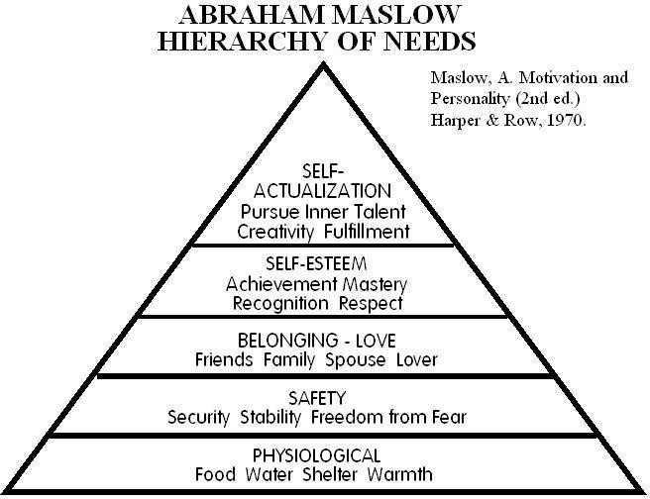

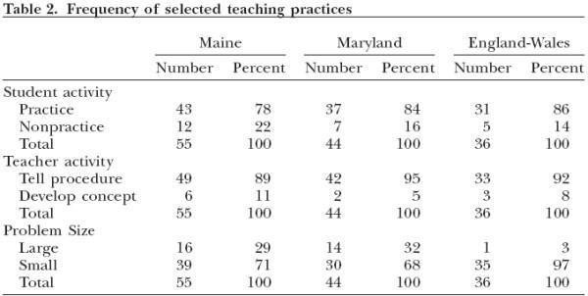

Lampiran 83: Contoh Lembar Submit Artikel Ilmiah (Tangkapan Layar)
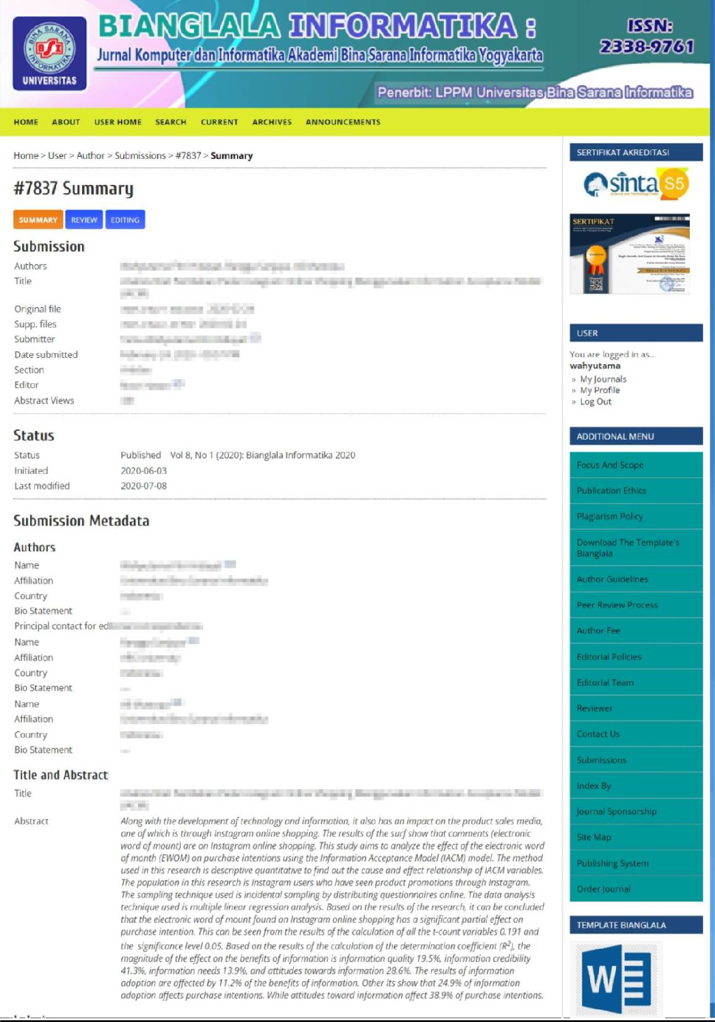

Lampiran 84: Contoh Lembar Bukti Submit Publikasi Artikel Ilmiah
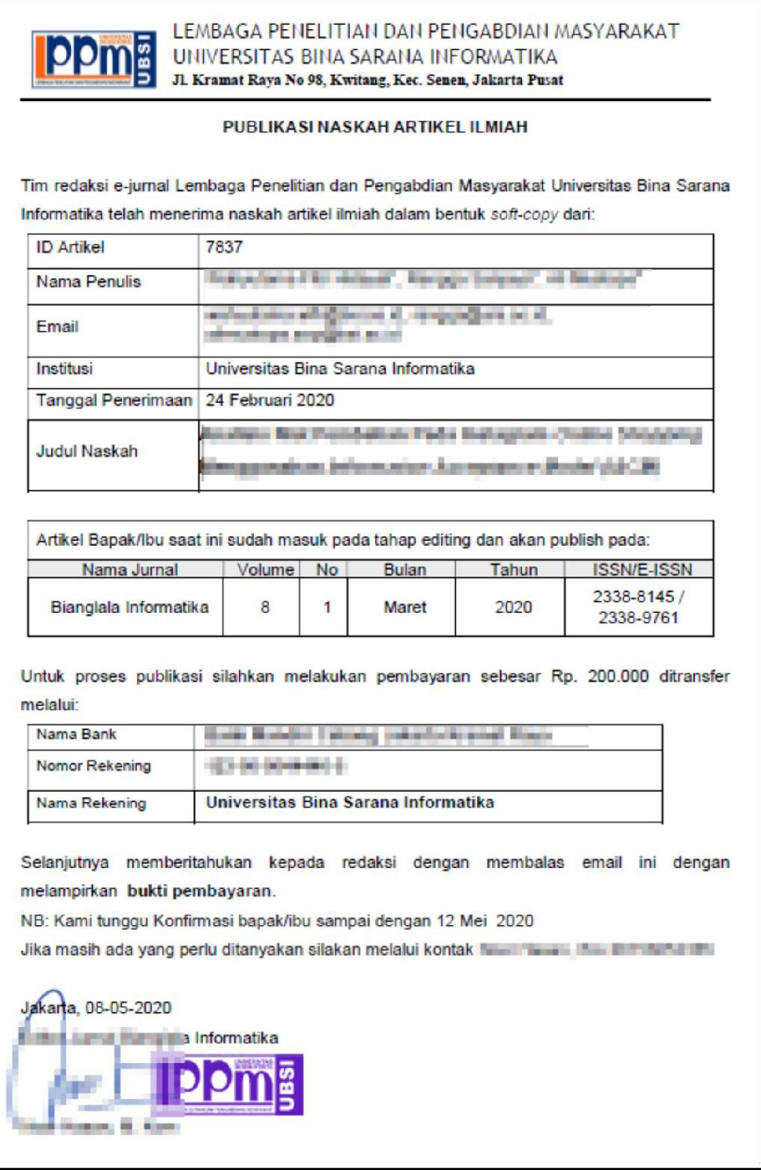

Lampiran 85: Contoh Pengecekan Plagiarisme
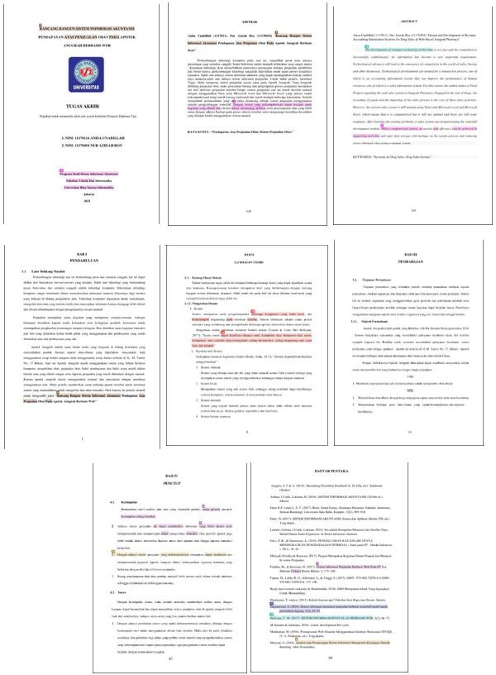

Lampiran 86: Contoh Hasil Pengecekan Plagiarisme
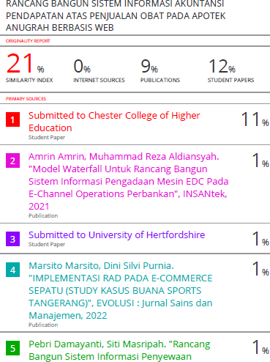




UNIVERSITAS BINA SARANA INFORMATIKA

Gedung Rektorat:
Jl. Kramat Raya No. 98 RT.2Rw.9, Kwittang Kec. Senin, Kota Jakarta Pusat, Daerah Khusus Ibukota Jakarta
10450

